«Ақтөбе облысының білім басқармасы Ақтөбе қаласы білім бөлімі» мемлекеттік мекемесінің
«№74 жалпы білім беретін орта мектебі» коммуналдық мемлекеттік мекемесінің өзін-өзі бағалау нәтижелерінің ҚОРЫТЫНДЫСЫ

Қазақстан Республикасы «Білім туралы» Заңының 59 бабының 4-1 тармағына, Қазақстан Республикасы Білімі және ғылым министрлігінің Білім және ғылым саласында сапаны қамтамасыз ету комитетінің 2021 жылғы 3 тамыздағы № 634 бұйрығына сәйкес Ақтөбе облысы Ақтөбе қаласы «Ақтөбе облысының білім басқармасы Ақтөбе қаласы білім бөлімі» мемлекеттік мекемесінің «№74 жалпы білім беретін орта мектебі» коммуналдық мемлекеттік мекемесі мемлекеттік аттестаттауды төмендегідей құрамда жүргізді:
Башанов Аянберген Қонысбайұлы - комиссия төрағасы , мектеп директоры
Касенова Нұргүл Нагашыбайқызы - комиссия мүшесі, оқу ісінің орынбасары;
Разакова Жанна Аскаровна - комиссия мүшесі, тәрбие ісінің орынбасары;
Мұхамбеди Жанар Әбдіғаппарқызы - комиссия мүшесі, оқу ісі жөніндегі жөніндегі орынбасары.
Алдабергенова Гүлнара Букембаевна –комиссия мүшесі, тәрбие ісі орынбасары
Жалпы сипаттамасы

«Ақтөбе облысының білім басқармасы Ақтөбе қаласы білім бөлімі» мемлекеттік мекемесінің
«№74жалпы білім беретін орта мектеп » коммуналдық мемлекеттік мекемесі.

Заңды тұлғаның мемлекеттік қайта тіркеу анықтамасы: БСН 201040014261

Мемлекеттік лицензия «Ақтөбе облысының білім басқармасы Ақтөбе қаласы білім бөлімі» мемлекеттік мекемесінің «№74жалпы білім беретін орта мектеп» коммуналдық мемлекеттік мекемесіне білім беру қызметін жүргізу құқығы берілді
«Қазақстан Республикасы Білім және ғылым министрлігінің Білім және ғылым саласында сапаны қамтамасыз ету комитетінің Ақтөбе облысының білім саласында сапаны қамтамасыз ету департаменті» мемлекеттік мекемесі
Мекен жайы: 030018 Ақтөбе облысы, Ақтөбе қаласы, Рауан тұрғын үй алабы. 10А Телефон 8 7132 749114 Электрондық адрес: 74mektep.rauan@mail.ru
«Ақтөбе облысының білім басқармасы Ақтөбе қаласы білім бөлімі» мемлекеттік мекемесінің
«№ 74 білім беретін орта мектебі» коммуналдық мемлекеттік мекемесінің құрылтайшысы «Ақтөбе облысы әкімінің аппараты» мемлекеттік мекемесі болып табылады
Бейімделінген 2 қабаттан тұратын ғимарат Мектептің сыйымдылығы: 300 орын
Жылу жүйесі автаномды , су жүйесі орталықтандырылған. Білім беру қазақ тілдерінде жүргізіледі.
Ауысым саны: 2

Педагог кадрлар саны -48 Техникалық қызметкерлер -26
Мектепте 23 оқу кабинеттері бар оның ішінде модификациялық үлгідегі физика, химия, биология,робототехника кабинеттері мен тәжірибе лабораториялары қоса толық жабдықталған,сонымен қатар 13 кабинетте интерактивті тақталар орнатылған. 1-кітапхана, спорт зал ер балалар мен қыз балаларға арналған киім ауыстыратын бөлмелері бар. 1-қыз балалардың 1 ер балалардың шеберханасы бар. Кабинетте жаңа үлгідегі тігін машиналар орнатылды. Мектеп асханасы 120 орындық. Түрлі шараларды ұйымдастыру үшін 80 орындыққа арналған мәжіліс залы бар. Мектепте Wi-Fi желісі 100 мбит/с.
Қауіпсіздікті қамтамасыз ету мақсатында 32 бейне бақылау камерасы жұмыс жасайды, оның 22- ішкі,10- сыртқы бейне бақылау жүргізеді. 2021 жылдың қыркүйек айынан бастап келісім шарт бойынша «Құралай» күзет қызметін жүргізіп келеді. Мектеп кіре берісінде санитарлық-гигиеналық нормаларды сақтау мақсатында дене қызуын өлшейтін электрондық құрал орнатылды. Әр кабинетте кварц шамдары құралдары орнатылды.

параграф. Мектепке дейінгі тәрбие мен оқытудың жалпы білім беретін оқу бағдарламаларын іске асыратын білім беру ұйымдарын бағалау өлшемшарттары
8. Оқыту нәтижелеріне бағдарлана отырып мектепке дейінгі тәрбие мен оқытудың мазмұнына қойылатын талаптар: Қазақстан Республикасы Білім және ғылым министрінің 2012 жылғы 20
желтоқсандағы №557 бұйрығымен бекітілген (нормативтік құқықтық актілерді мемлекеттік тіркеу тізілімінде № 8275 болып тіркелген) білім беру салаларының және ұйымдастырылған оқу қызметінің МЖМБС талаптарына және мектепке дейінгі тәрбие мен оқытудың үлгілік оқу жоспарларына (бұдан әрі-МДТОҮОЖ) сәйкестігі. Бағаланатын кезеңде әзірленген және білім беру ұйымының басшысымен бекітілген жұмыс оқу жоспарларының көшірмелері қоса берілді;

Мектепалды даярлық класс

2021-2022 оқу жылы

2021-2022 оқу жылында меншік нысанына қарамастан мектепке дейінгі ұйымдардың барлық түрлерінде білім беру процесі «Білім туралы» 2017 жылғы 27 шілдедегі Қазақстан Республикасының Заңына сәйкес Қазақстан Республикасы Үкіметінің 13 .05.2016 жылғы «Білім беру стандарттарын бекіту туралы » Қазақстан Республикасы Үкіметінің 2012 жылғы 23 тамыздағы №1080 қаулысына өзгерістер енгізу туралы №292 қаулысымен бекітілген Мектепке дейінгі тәрбие мен оқытудың жалпыға міндетті мемлекеттік стандартына (бұдан әрі-Стандарт) , Мектепке дейінгі тәрбие мен оқытудың жалпы білім беретін оқу бағдарламасы (бұдан әрі-Бағдарлама) , Мектепке дейінгі тәрбие мен оқытудың үлгілік оқу жоспарларына (бұдан әрі-ҮОЖ) сәйкес ұйымдастырылды. (2016 жылғы 13 мамырдағы № 292 ҚРҮҚ),Мектепке дейінгі тәрбие мен оқытудың үлгілік жоспарына (ҚР БҒМ 2016 жылғы 22 маусымдағы №391 бұйрығына 1-қосымша), Мектепке дейінгі тәрбие мен оқытудың үлгілік оқу бағдарламасына (ҚР БҒМ 2016 жылғы 12 тамыздағы №499 бұйрығы) негізге ала отырып ұйымдастырылды. Стандартпен мектеп жасына дейінгі балалардың дайындық деңгейіне, мектепке дейінгі тәрбие мен оқыту мазмұнына, оқу жүктемесінің ең жоғары көлеміне қойылған талаптар айқындалған.
Бағдарламаның мақсаты: бағдарламаның жас ерекшеліктері мен жеке мүмкіндіктеріне, қабілеттері мен қажеттіліктеріне сәйкес білім , білік және дағдыларын қалыптастыру, рухани адамгершілік құндылықтарын, «Мәңгілік ел», жалпыұлттық идеясына негізделген сәйкес жалпы адамзаттық құндылықтарды, патриотизм мен төзімділікті тәрбиелеу. 2022-2023оқу жылында 2 мектепалды даярлық класы. Жалпы бала саны-26.

2022 – 2023 оқу жылы
Заттық-кеңістіктік дамытушы орта – бұл баланың психикалық әл-ауқатының қауіпсіздігіне, оны дамыту мақсаттарына сәйкес кеңістікті ұйымдастыру және баланың өз бетінше үйрену қабілетін дамытуға оң ықпал ететін жабдықтарды пайдалану.
Дамытушы орта балаға өз қабілеттерін пайдалануға, қызығушылықтары мен мүмкіндіктеріне сүйене отырып, өзін қызықтыратын ойын материалдарымен ойнауға мүмкіндік береді. Балалар әрекетін осындай тәсілмен ұйымдастыру нәтижеге бағытталған даму механизмін құрайды. Бала жоспарланған мақсатты жүзеге асыруға ұмтылады.
Дамытушы орта баланы әрекетке ынталандырады, оны тұлға ретінде дамытады, қабілеттерінің ерте көрінуіне ықпал етеді.
Осылайша, заттық-кеңістіктік дамытушы орта – бұл баланың психикалық әл-ауқатының қауіпсіздігіне, оны дамыту мақсаттарына сәйкес кеңістікті ұйымдастыру және жабдықтар мен басқа да жарақтарды пайдалану.

Заттық-кеңістіктік дамытушы ортаға қойылатын жалпы талаптар:
- қауіпсіз;
- қолжетімді;
- әртүрлі;
- мазмұнды;
- көп атқарымды;
- өзгермелі;
- тартымды.
Мектепалды даярлық топтарында:
дамытушы модульдер, күрделі пазлдар, құрастырылатын ойыншықтар, сауат ашу, алғашқы математикалық ұғымдарды игеруге ықпал ететін әртүрлі материалдар, баспа әріптері, сөздер, кестелер, үлкен шрифті бар кітаптар, сандары бар оқулықтар, оқу құралдары, балалар энциклопедиялары, жануарлар мен өсімдіктер әлемі, балалар журналдары, суреттер мен карточкалар.

- МЖБМС және МДТО үлгілік оқу бағдарламасының талаптарына сәйкес мектепке дейінгі тәрбие мен оқытудың мазмұнын орындауды қамтамасыз ететін «Мектепке дейінгі тәрбие мен оқыту» мамандығы бойынша білімі бар тәрбиешілердің болуы ( тәрбиеленушілерді тәрбиелеу және оқыту бойынша кәсіби қызметті жүзеге асыратын педагогтер дипломдарының көшірмелері қоса берілді

2022-2023 оқу жылы

№ | Тәрбиешілер-дің аты-жөні | Бітірген оқу орны жылы | Диплом бойынша мамандығы | Санаты, бұйрық  №
1 | Ермағамбетова Алия Иденбаевна | Арнаулы орта  Ақтөбе кооперативтік колледжі | Мектепке дейінгі тәрбие және оқыту | Педагог-сарапшы 2021ж №449
2 | Хурылбаева  Аяжан  Омирбековна | С.Байшев ат.колледжі | Бастауыш білім беру | санатсыз

- Жеке оқу жоспарлары мен жеке бағдарламаларды әзірлеу кезінде баланың ерекшеліктерін ескере отырып ерекше білім берілуді қажет ететін балалар
2021-2022 оқу жылдары аралығында ерекше білім беруді қажет ететін тәрбиеленушілер болған жоқ.

- Баланың даму мониторингін қамтамасыз ететін және оның жеке дамуын жоспарлаудың негізі болып табылатын көрсеткіштер ретінде оқыту нәтижелері (мектепалды жасындағы тәрбиеленушілердің жеке даму жоспарларының (карталары) көшірмелері бар.
7.)Зияткерлік конкурстарға қатысу нәтижелері /растайтын құжаттар көшірмелері қоса берілді/
- «Денсаулық», «Қатынас», «Таным», «Шығармашылық», «Әлеумет» білім беру салаларына негізделген мектепке дейінгі тәрбие мен оқытудың мазмұнын түрлі іс-әрекеттерді ұйымдастыру арқылы оларды кіріктіру жолдарымен іске асырылады.
- Тәрбиеленушілердің даму мониторингісінің ( бастапқы мониторинг) көшірмесі бар. 2021 -2022 оқу жылы Жиынтық есеп
№ | Топ атауы | Төмен деңгей үлесі | Орташа деңгей үлесі
1 | МАД -І | 45% | 55%
2 | МАД -ІІ | 44% | 56%
- Тәрбиеленушілердің оқу жүктемесінесінің ең жоғары көлеміне қойылатын талаптар:

1) МДТО ҮОЖ белгілеген тәрбиеленушілердің оқу жүктемесінің ең жоғары көлеміне қойылатын талаптарға сәйкес және сақталуы.
1) МДТО үлгілік оқу жоспарына сәйкес аптасына- 20 сағат, инвариативтік бөлім-17, вариативтің бөлім- 3 сағат; оқу қызметінің ұзақтығы -30 минут ұйымдастырылады.
Білім беру объектілеріне қойылатын санитариялық -эпидемиологиялық талаптар» санитариялық қағидаларын бекіту туралы Қазақстан Республикасы Денсаулық сақтау министрінің 2021 жылғы 5 тамыздағы № ҚР ДСМ-76 бұйрығы. Қазақстан Республикасының Әділет министрлігінде 2021 жылғы
6 тамызда №23890 болып тіркелген Заңының 5-тарауының оқыту және өндірістік практика жағдайларына қойылатын санитариялық-эпидемиологиялық талаптар: 76-тармақшасына сәйкес мектепалды сыныптарындағы сабақтардың барынша рұқсат етілген саны- ұзақтығы 25-30 минуттан 4 сабақтан аспайды. Сабақтар арасындағы үзілістер кемінде 10 минут болуы тиіс.

Сабақ кестесі
Дүйсенбі | Сейсенбі | Сәрсенбі | Бейсенбі | Жұма
Математика | Сауат ашу | Математика | Математтка негіздері | Сауат ашу
Сөйлеуді дамыту | Қоршаған ортамен танысу | Көркем еңбек | Сөйлеуді дамыту | Көркем әдебиет
Қазақ тілі | Мүсіндеу | Сауат ашу | Қазақ тілі | Қоршаған ортамен танысу
Дене шынықтыру | Музыка | Дене шынықтыру | Музыка | Дене шынықтыру

- Тәрбиеленушілердің дайындық деңгейіне қойылатын талаптар:
- МЖМБС мен МДТО үлгілік оқу бағдарламасында анықталған әрбір білім беру саласы және әрбір ұйымдастырылған оқу қызметі бойынша жас топтары бойынша меңгеруге тиіс игеруге жататын білім, білік, дағдылар мен құзыреттіліктердің көлемін игеру ( МДТО ҮОЖ әрбір білім беру саласы бойынша ұйымдастырылған.
- жас кезеңіне және оқу нәтижелерін бағалауға сәйкес тәрбиеленушілер жетістіктерінің мониторингі көшірмелері және ата-аналарымен немесе заңды өкілдерімен жүргізілген сауалнама нәтижелері шығарылып, қортындыланды.

Білім беру ұйымдарын бағалау өлшемшарттарына
3-қосымша

Балалардың біліктері мен дағдыларының тізбесі

Р/ с  № | Дағ ды  лар тізб е | Бөбек жасы (1-3 жас) |  |  |  |  |  | Мектепке дейінгі жас (3-6 жас)
 |  | Ерте жас (1 жастан бастап) |  | Кіші жастан  бастап) |  | жас | (2 | Орта жас (3 жастан бастап) |  | Ересек жас (4 жастан бастап) |  | Мектепалды жасы (5 жастан бастап) |  | Барлығы игерген  %
 | сі
 |  | Топтар саны/  балала рдың саны* | Дағды  ларды игерген балалар саны  %* | Топта р саны/  балала рдың саны* | Дағды  ларды игерге н балала р саны  %* |  |  | Топта р саны/  балала рдың саны* | Дағды  ларды игерге н балала р саны  %* | Топта р саны/  балала рдың саны* | Дағды  ларды игерге н балала р саны  %* | Топта р саны/  балала рдың саны* | Дағды  ларды игерге н балала р саны  %* | Барлы ғы топтар саны/  балала рдың саны* | Барлы ғы дағды  ларды игерге н балала р саны  %*
1 | 2 | 3 | 4 | 5 | 6 |  |  | 7 | 8 | 9 | 10 | 11 | 12 | 13 | 14
 |  |  |  |  |  |  |  |  |  |  |  | 6/160 | 113-  70,6%

Мектепалды даярлық класс балаларының біліктері мен дағдыларының дамуын бақылау бойынша қорытынды мониторинг нәтижелері туралы жинақ есебі
2021-2022 оқу жылы

№ | Класс | Бала саны | Денсаулық |  |  | Коммуника-  ция |  |  | Таным |  |  | Шығармаш  ылық |  |  | Әлеумет
 |  |  | І | ІІ | ІІІ | І | ІІ | ІІІ | І | ІІ | ІІІ | І | ІІ | ІІІ | І | ІІ | ІІІ
1 | МАД  «1  топ» 88% | 10 | - | 8 | 12 | 1 | 6 | 13 | - | 5 | 15 | - | 5 | 15 | - | 3 | 17
2 | МАД  «2  топ» 98% | 6 | - | 8 | 12 |  | 4 | 16 | 2 | 10 | 8 | - | 3 | 17 | - | 2 | 18

- Оқу мерзіміне қойылатын талаптар:
- жас кезеңдерін сақтау және топтары бірдей жастағы немесе әртүрлі жастағы принцип бойынша жинақтау ( жас топтары тізімдерінің көшірмелері қоса берілді)

№ | Топ атауы | Бала саны | 5 жас | 6 жас | 7 жас
1 | МАД «1 топ» | 10 | 6 | 4
2 | МАД «2 топ» | 6 | 4 | 2

2/ тәрбиеленушіні 1-сыныпқа қабылдағанға дейін МДТО үлгілік оқу бағдарламасын игеру бойынша талаптар сақталды.

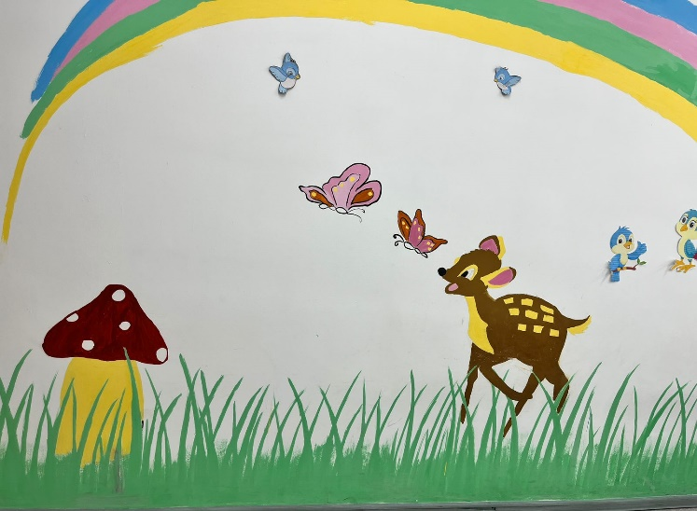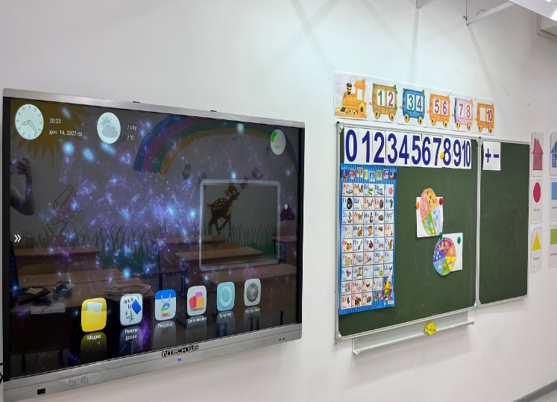

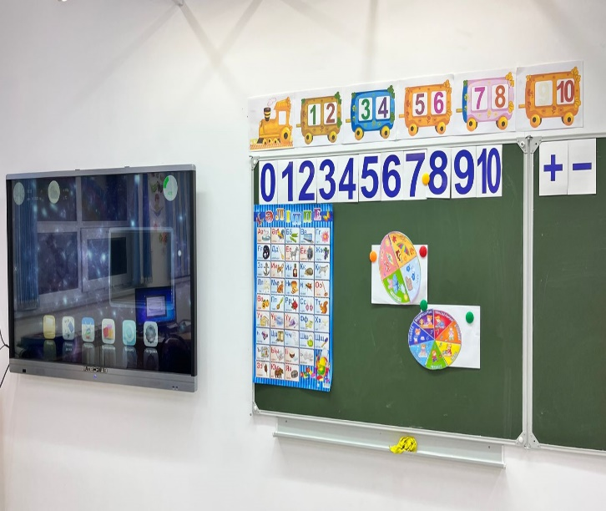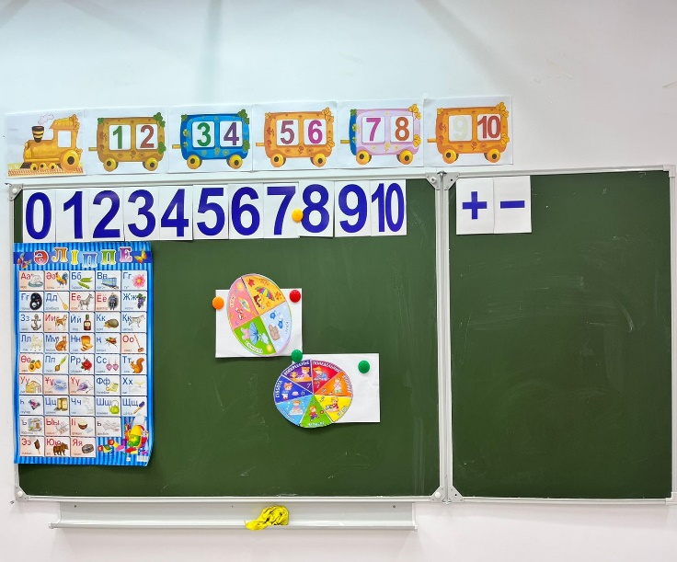

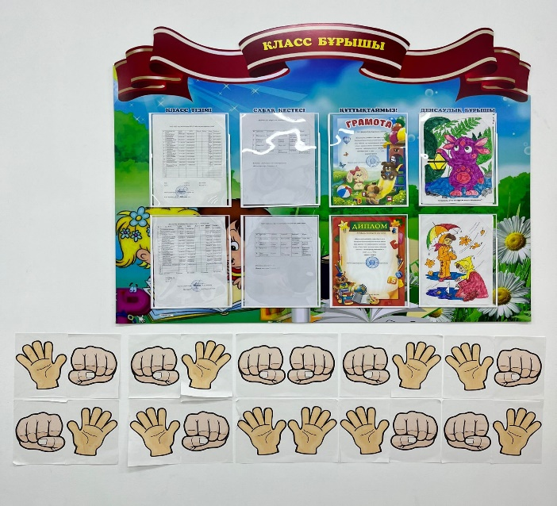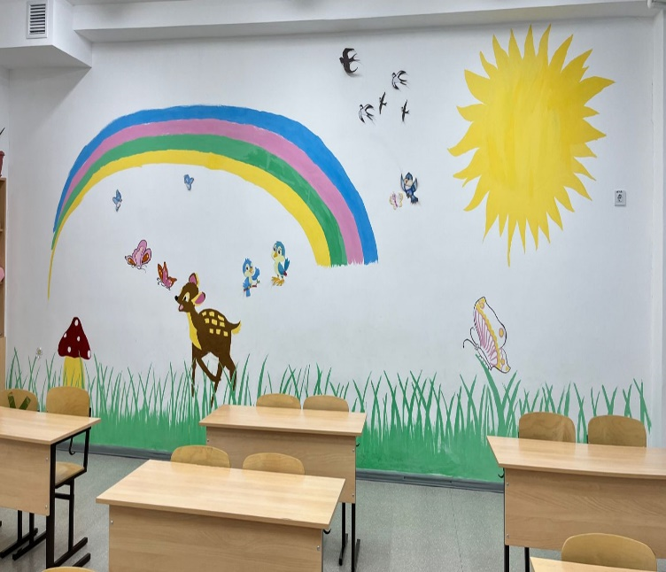

параграф. Бастауыш, негізгі орта және жалпы орта білім берудің жалпы білім беретін оқу бағдарламаларын іске асыратын білім беру ұйымдарын бағалау өлшемшарттары негізінде қорытындылау
Оқыту нәтижелеріне бағдарлана отырып бастауыш, негізгі орта және жалпы орта білім берудің жаңартылған мазмұнына қойылатын талаптар:
    - білім беру ұйымының жылдық жұмыс жоспарының болуы және МЖМБС талаптарында айқындалған жалпы орта білім берудің базалық құндылықтарына, мақсаттары мен міндеттеріне сәйкестігі (бағаланатын кезеңге жылдық жұмыс жоспарларының көшірмелері қоса беріледі);
Мектептегі оқу-тәрбие жұмысын басқару және ұйымдастыру оқу жылдарына арналған жұмыс жоспарларымен анықталған. Жұмыс жоспарлары тамыз айындағы педагогикалық кеңестерде талданып, бекітілген.
2022-2023 оқу жылы
Мектептің өзекті мәселесі: «Оқу –тәрбие үрдісін ұйымдастырудың сан түрлі әдіс-тәсілдерін іздестіру, жаңа технологияны тиімді пайдалану»

Міндеттері:
- Заманауи қоғамның ақпараттандыру жағдайында пән мұғалімдері АКТ құзіреттілігін біліп, қосымша ресурстарды пайдалана отырып, соның ішінде электрондық құжат аймағында
«Білім ал», «Күнделік КZ» білім беру порталдарымен жұмысты барынша жандандыру;
- Кәсібилікті, педагогикалық шығармашылықты дамытуға бағытталған педагогикалық мамандардың үздіксіз білім алулары бойынша жұмыстарды жалғастыру;
- Мектеп жасындағы балаларды толық оқумен қамтамасыз ету және мектеп оқушыларының сабаққа қатысуына бақылауды күшейту;
- Құқық бұзушылық пен басқа да жағымсыз іс-әрекеттердің алдын алуда жасөспірімдермен және балалармен тәрбие жұмыстарын жаңа деңгейде жүргізуге бағыттау;
- Оқушылардың құқықтық білімін жетілдіру, тәрбиенің кешенді бағдарламасын жүзеге асыру бойынша жұмысты күшейту, кәмелетке толмағандар арасында құқық бұзушылықтың алдын алу;
- Білім мазмұнын жаңарту шеңберінде мектеп оқушыларының фунционалдық сауаттылығын дамытуды білім берудің басым мақсаттарының бірі ретінде жүзеге асыруды жалғастыру;
- үштілді білім беруге көшу шеңберінде жекелеген пәндер бойынша дайындық жұмыстарын күшейту;

2022-2023 оқу жылы бойынша оқушылар контингенті

Оқыту кезеңдері | 2022-2023 оқу жылы
 | саны
 | Жалпы оқушы саны | Класс комплект
Бастауыш мектеп | 182 | 9
Негізгі мектеп | 188 | 9
Орта мектеп | 34 | 2
Мектеп бойынша барлығы | 404 | 20

2021-2022 оқу жылы бойынша білім сапасы

Сатылар | 2021– 2022_ оқу жылы
 | Оқушы саны | %
1-4 сыныптар | 171 | 68,15
5-9 сыныптар | 148 | 52,7
10-11 сыныптар | 25 | 64
Барлығы | 334 | 52,4

2021-2022 оқу жылы бойынша қорытынды аттестаттауды талдау

Оқу жылдары | Түлектер | Білім сапасы, % | Орташа балл | Үздік аттестат (негізгі  орта) | Үздік аттестат | Алтын белгi
2021-2022 | 6 | 83 | 4,13 | 5 | - | 0
Қорытынды аттестаттау нәтижесі бойынша пәндердің рейтингісі 9-класс
Пәні | 2021-2022 оқу жылы
 | Үлгерімі | Білім сапасы
Орыс тілі | 100 | 86
Қазақ тілі | 100 | 63
Математика | 100 | 72
Қазақстан тарихы | 100 | 77
Таңдау бойынша пән
География | 100 | 72
Ағылшын тілі | 100 | 81
Химия | 100 | 68
Биология | 100 | 72
Физика | 100 | 77
Қазақ әдебиеті | 100 | 72

Қорытынды аттестаттау нәтижесі бойынша пәндердің рейтингісі 11-класс
Пәні | 2021-2022 оқу жылы
 | Үлгерімі | Білім сапасы
Орыс тілі | 100 | 100
Қазақ тілі мен әдебиеті | 100 | 100
Математика | 100 | 100
Қазақстан тарихы | 100 | 100
Таңдау бойынша пән
География | 100 | -
Биология | 100 | 100
Ағылшын тілі | 100 | 83
Физика | 100 | -
Дүние жүзі тарихы | 100
Химия | 100 | 100
Қазақ әдебиеті | 100 | 100

Мектептің оқу жоспарын талдау:

2021-2022 оқу жылында Қазақстан Республикасының жалпы орта білім беретін мектептерінде оқу процесін ұйымдастырудың ерекшеліктері туралы әдістемелік нұсқау хатта айтылды.
Сабақтардың өткізу мерзімі мереке күндерімен сәйкес келген жағдайда, тақырыбын/оқу мақсаттарын оқу пәні бойынша жақын/ұқсас тақырыптармен/мақсаттарымен біріктіріп/тұтастырып, мерекелік күндерге дейін немесе мерекеден кейін аздаған тақырып санымен оқыту қажет.
Бұл ретте жеңіл мақсаттарды қарастырып, жазба жұмыстарын жоспарлаған жөн. Қайталауға берілген тақырыптар есебінен, оқу бағдарламаларының кіріктіруін ескере отырып, сабақтарды келесі күнге ауыстыруға болады.

1 кластар
Сауат ашу – 198 тақырып, ауытқушылық жоқ. Орыс тілі – 66 тақырып, ауытқушылық жоқ.
Ағылшын тілі – 66 тақырып, ауытқушылық жоқ.
Математика – 124 тақырып, ауытқушылық жоқ. Дүниетану - 32 тақырып, ауытқушылық жоқ.
Жаратылыстану – 31 тақырып, ауытқушылық жоқ. Көркем еңбек -30 тақырып, ауытқушылық жоқ Дене шынықтыру-96 тақырып, ауытқушылық жоқ. Өзін-өзі тану - 32 тақырып, ауытқушылық жоқ.
Музыка - 32тақырып, ауытқушылық жоқ.

2 кластар
Қазақ тілі- 126 тақырып, ауытқушылық жоқ.
Әдебиеттік оқу – 96 тақырып, ауытқушылық жоқ. Математика - 127 тақырып, ауытқушылық жоқ.
Дүниетану - 31тақырып, ауытқушылық жоқ.
Жаратылыстану - 33 тақырып , ауытқушылық жоқ. Өзін-өзі тану - 33 тақырып, ауытқушылық жоқ.
Музыка -32 тақырып, ауытқушылық жоқ. Көркем еңбек – 33 тақырып, ауытқушылық жоқ.
Дене шынықтыру – 102 тақырып, ауытқушылық жоқ.
Орыс тілі – 63 тақырып, ауытқушылық жоқ.

кластар
Қазақ тілі - 130 тақырып, ауытқушылық жоқ.
Әдебиеттік оқу – 95 тақырып, ауытқушылық жоқ.
Қазақ класындағы орыс тілі - 64 тақырып, ауытқушылық жоқ. Ағылшын тілі – 64 тақырып, ауытқушылық жоқ.
Математика - 162 тақырып, ауытқушылық жоқ. Дүниетану - 32 тақырып, ауытқушылық жоқ.
Жаратылыстану - 66 тақырып, ауытқушылық жоқ. Көркем еңбек - 34 тақырып, ауытқушылық жоқ.
Дене шынықтыру – 102 тақырып, ауытқушылық жоқ. Өзін-өзі тану - 25 тақырып, ауытқушылық жоқ.

кластар
Қазақ тілі - 129тақырып, ауытқушылық жоқ.
Әдебиеттік оқу - 97 тақырып, ауытқушылық жоқ.
Қазақ класындағы орыс тілі - 65 тақырып, ауытқушылық жоқ. Ағылшын тілі – 65 тақырып,
Математика - 170 тақырып, ауытқушылық жоқ.
Дүниетану - 34 тақырып, ауытқушылық жоқ. Еңбекке баулу - 68 тақырып, ауытқушылық жоқ. Бейнелеу өнері - 34 тақырып, ауытқушылық жоқ. Дене шынықтыру – 102 тақырып, ауытқушылық жоқ. Өзін-өзі тану - 34 тақырып, ауытқушылық жоқ.
Музыка - 34 тақырып, ауытқушылық жоқ.
-2020-2021, 2021-2022 оқу жылдары бойынша мектептің жұмыс оқу жоспарларында білім беру салаларының болуы, оқу пәндерінің және сағат сандарының бастауыш, негізгі орта және жалпы орта білім беру үлгілік оқу жоспарларына және мемлекеттік жалпыға міндетті стандартына сәйкес келуі бақылауға алынып, тексерілді.
Білім беру ұйымының басшысымен бекітілген жұмыс оқу жоспары мен сабақтар кестелерінің болуы және Қазақстан Республикасы Білім және ғылым министрінің 2012 жылғы 8 қарашадағы № 500 бұйрығымен бекітілген (нормативтік құқықтық актілерді мемлекеттік тіркеу тізілімінде № 8170 болып тіркелген) бастауыш, негізгі орта және жалпы орта білім берудің үлгілік оқу жоспарларына (бұдан әрі – ЖББ ҮОЖ) және МЖМБС талаптарына сәйкес.
2020-2021, 2021-2022 оқу жылдары бойынша мектептің жұмыс оқу жоспарларында білім беру салаларының болуы, оқу пәндерінің және тақырып сандарының бастауыш, негізгі орта және жалпы орта білім беру үлгілік оқу жоспарларына және мемлекеттік жалпыға міндетті стандартына сәйкес.

2021-2022 оқу жылы бойынша
1,2,3,4-сыныптарға арналған оқу жұмыс жоспары Қазақстан Республикасы Білім және ғылым министрінің 2012 жылғы 8 қарашадағы № 500 бұйрығына, Қазақстан Республикасы Білім және ғылым министрінің 2021 жылғы 20 тамызындағы №415 бұйрығына 1-қосымшасымен бекітілген. 5-9-сыныптарға арналған оқу жұмыс жоспары Қазақстан Республикасы Білім және ғылым министрінің 2012 жылғы 8 қарашадағы №500 бұйрығына 6-қосымша Қазақстан Республикасы Білім және ғылым министрінің 2021 жылғы 20 тамыздағы №415 бұйрығына 6-қосымшасымен бекітілген «Оқыту қазақ тілінде жүргізілетін сыныптарына арналған негізгі орта білім берудің (жаңартылған мазмұнның) үлгілік оқу жоспары» негізге алып құрылды. Үйден оқыту бойынша (6 «Ә», 8 «Ә» сынып) «Қазақстан Республикасындағы бастауыш, негізгі орта, жалпы орта білім берудің үлгілік оқу жоспарларын бекіту туралы» Қазақстан Республикасы Білім және ғылым министрінің 2012 жылғы 8 қарашадағы №500 бұйрығына толықтырулар енгізу туралы 55-қосымшасын негізге ала отырып, «Оқыту қазақ тілінде жүргізілетін үйде оқитын білім алушыларға арналған негізгі орта білім берудің үлгілік оқу жоспары» негізге алып құрылды.

10 «А» сыныптарына арналған оқу жұмыс жоспары Қазақстан Республикасы Білім және ғылым министрінің 2012 жылғы 8 қарашадағы № 500 бұйрығына 27-қосымша Қазақстан Республикасы Білім және ғылым министрінің 2021 жылғы 26 наурыздағы №125 бұйрығына 27-қосымшасымен бекітілген «Оқыту қазақ тілінде жүргізілетін гимназия сыныптарына арналған жаратылыстану- математика бағыт бойынша жалпы орта білім берудің (төмендетілген оқу жүктемесі) үлгілік оқу жоспары» негізге алып құрылды.
- «Ә» сыныптарына арналған оқу жұмыс жоспары Қазақстан Республикасы Білім және ғылым министрінің 2012 жылғы 8 қарашадағы № 500 бұйрығына 21-қосымша Қазақстан Республикасы Білім және ғылым министрінің 2021 жылғы 26 наурыздағы №125 бұйрығына 21-қосымшасымен
бекітілген «Оқыту қазақ тілінде жүргізілетін қоғамдық-гуманитарлық бағыт бойынша жалпы орта білім берудің (жаңартылған мазмұнның) үлгілік оқу жоспары» негізге алып құрылды.
2017-2018 оқу жылында 1, 2-сыныптар жаңартылған білім беру жүйесі бойынша білім алды және Қазақстан Республикасы Білім және ғылым министрінің 8 сәуір 2016 жылғы №266 бұйрығымен бекітілген «Бастауыш білім берудің жалпы білім беретін пәндерінің үлгілік оқу бағдарламасымен» күнтізбелік жоспар құрылып, пәндер бойынша базалық мазмұн игерілді.
3, 4 - сыныптар «Қазақстан Республикасы Білім және ғылым министрінің 2013 жылғы 3 сәуірдегі
№115 бұйрығына өзгерістер енгізу туралы» Қазақстан Республикасы Білім және Ғылым министрінің 2014 жылғы 15 шілдедегі №281 бұйрығымен бекітілген жалпы білім беретін пәндердің үлгілік оқу бағдарламаларымен оқыды.
10 «А» сыныптарына арналған оқу жұмыс жоспары Қазақстан Республикасы Білім және ғылым министрінің 2012 жылғы 8 қарашадағы №500 бұйрығы, Қазақстан Республикасы Білім және ғылым министрінің 2021 жылғы 20 тамыздағы №415 бұйрығымен бекітілген 31-қосымшасына сәйкес құрылды.
10 «Ә» сыныптарына арналған оқу жұмыс жоспары Қазақстан Республикасы Білім және ғылым министрінің 2012 жылғы 8 қарашадағы №500 бұйрығы, Қазақстан Республикасы Білім және ғылым министрінің 2021 жылғы 20 тамыздағы №415 бұйрығымен бекітілген 30-қосымшасына сәйкес құрылды.
- «А» сыныптарына арналған оқу жұмыс жоспары Қазақстан Республикасы Білім және ғылым министрінің 2012 жылғы 8 қарашадағы №500 бұйрығы, Қазақстан Республикасы Білім және ғылым министрінің 2019 жылғы 15 мамырдаы №205 бұйрығымен бекітілген 2-қосымшасына сәйкес құрылды.
11 «Ә» сыныптарына арналған оқу жұмыс жоспары Қазақстан Республикасы Білім және ғылым министрінің 2012 жылғы 8 қарашадағы №500 бұйрығы, Қазақстан Республикасы Білім және ғылым министрінің 2019 жылғы 15 мамырдаы №205 бұйрығымен бекітілген 1-қосымшасына сәйкес құрылды.

Бастауыш, негізгі орта және жалпы орта білім берудің жаңартылған мазмұны бойынша білім алушылардың оқу жүктемесінің ең жоғары көлеміне қойылатын талаптар:

- білім алушылардың апталық оқу жүктемесінің ең жоғары көлемінің сәйкестігі және сақталуы;
2018-2019 оқу жылында жұмыс оқу жоспарларында бастауыш, негізгі орта және жалпы орта білім берудің жаңартылған мазмұны бойынша білім алушылардың оқу жүктемесінің ең жоғары көлеміне қойылатын талаптары мен апталық оқу жүктемесінің ең жоғары көлемінің мемлекеттік жалпыға міндетті стандартына сәйкестігі және сақталуы бақылауға алынып, қаралды. 2018-2019 оқу жылында 1,2,3,5,6,7,8-сыныптар жаңартылған білім мазмұнына көшті. Білім алушылардың апталық оқу жүктемесінің ең жоғары көлемі сыныптағы және сыныптан тыс факультативтік, жеке және үйірме сабақтары, оқу жұмыстарының барлық түрлерін қоса алғанда, 1 – сыныпта – 24 сағат, 2 -сыныпта-25 сағат, 3 сыныпта-29 сағаттан аспайды оқыту қазақ тілінде жүргізілетін сыныптарда 5-сыныпта- 32сағаттан; 6 -сыныпта – 33 сағаттан, 7-сыныпта – 34 сағаттан,8-сыныпта – 36 сағаттан, аспайды, оқыту орыс тілінде жүргізілетін сыныптарда 5-сыныпта-32сағаттан; 6 -сыныпта – 33 сағаттан, 7- сыныпта – 34 сағаттан,8-сыныпта – 36 сағаттан, аспайды.

2019-2020 оқу жылында жұмыс оқу жоспарларында бастауыш, негізгі орта және жалпы орта білім берудің жаңартылған мазмұны бойынша білім алушылардың оқу жүктемесінің ең жоғары көлеміне қойылатын талаптары мен апталық оқу жүктемесінің ең жоғары көлемінің мемлекеттік жалпыға міндетті стандартына сәйкестігі және сақталуы бақылауға алынып, қаралды.
2019-2020 оқу жылында 1 қыркүйектен бастап 1,2,3,4,5,6,7,8,9,10- сыныптар жаңартылған білім мазмұнына көшті. Білім алушылардың апталық оқу жүктемесінің ең жоғары көлемі сыныптағы және сыныптан тыс факультативтік, жеке және үйірме сабақтары) оқу жұмыстарының барлық түрлерін қоса алғанда, 1 – сыныптарында – 24 сағат, 2-сыныпта – 25 сағат, 3-сыныпта – 29 сағат , 4- сыныпта – 29 сағаттан аспайды.
2020-2021 оқу жылында жұмыс оқу жоспарларында бастауыш, негізгі орта және жалпы орта білім берудің жаңартылған мазмұны бойынша білім алушылардың оқу жүктемесінің ең жоғары
көлеміне қойылатын талаптары мен апталық оқу жүктемесінің ең жоғары көлемінің мемлекеттік жалпыға міндетті стандартына сәйкестігі және сақталуы бақылауға алынып, қаралды.
2020-2021 оқу жылында 1 қыркүйектен бастап 1,2,3,4,5,6,7,8,9,10,11- сыныптар жаңартылған білім мазмұнына көшті. Білім алушылардың апталық оқу жүктемесінің ең жоғары көлемі сыныптағы және сыныптан тыс факультативтік, жеке және үйірме сабақтары, оқу жұмыстарының барлық түрлерін қоса алғанда, 1-сыныпта – 24 сағат, 2-сыныпта – 25 сағат, 3-сыныпта – 29 сағат, 4-сыныпта – 29 сағаттан аспайды.
2021-2022 оқу жылында жұмыс оқу жоспарларында бастауыш, негізгі орта және жалпы орта білім берудің жаңартылған мазмұны бойынша білім алушылардың оқу жүктемесінің ең жоғары көлеміне қойылатын талаптары мен апталық оқу жүктемесінің ең жоғары көлемінің мемлекеттік жалпыға міндетті стандартына сәйкестігі және сақталуы бақылауға алынып, қаралды.
2021-2022 оқу жылында 1,2,3,4,5,6,7,8,9,10,11- сыныптар жаңартылған білім мазмұнымен оқып жатыр. Білім алушылардың апталық оқу жүктемесінің ең жоғары көлемі сыныптағы және сыныптан тыс факультативтік, жеке және үйірме сабақтары) оқу жұмыстарының барлық түрлерін қоса алғанда, 1-сыныпта–22,5 сағат, 2-сыныпта – 24 сағат, 3-сыныпта – 27 сағат, 4-сыныпта–27-сағаттан аспайды.

- білім алушылардың инвариантты және вариативті компонентін (арнайы білім беру ұйымы үшін түзету компоненті) құрайтын оқу жүктемесінің жалпы көлемінің, сондай-ақ ЖББ ҮОЖ-мен белгіленген сыныптар бойынша апталық және жылдық оқу жүктемесінің сәйкестігі және сақталуы;
Білім алушылардың инвариантты және вариативтік компоненттерден тұратын оқу жүктемесінің жалпы көлемі, сондай-ақ сыныптар бойынша апталық және жылдық оқу жүктемесі үлгілік оқу жоспарында белгіленеді. Апталық оқу жүктемесі ҮОЖ-да (инвариантты және вариативті компоненттер) анықталған оқу жұмыстарының барлық түрлерін қамтыды.
"Қазақстан Республикасы Үкіметінің 2015 жылғы 25 сәуірдегі № 327 қаулысымен бекітілген Бастауыш білім берудің мемлекеттік жалпыға міндетті білім беру стандарты (бұдан әрі-ҚР МЖМБС- 2015), "Қазақстан Республикасы Үкіметінің 2016 жылғы 13 мамырдағы № 292 қаулысымен бекітілген Негізгі орта білім берудің мемлекеттік жалпыға міндетті білім беру стандарты (бұдан әрі-ҚР МЖМБС- 2016) және «Жалпы білім беру ұйымдарының (бастауыш, негізгі орта және жалпы орта білім беру) түрлері бойынша қызметінің үлгілік қағидаларын бекіту туралы» Қазақстан Республикасы Білім және ғылым министрінің 2013 жылғы 17 қыркүйектегі № 375 бұйрығының 3-тарау 58 тармақшасының оқу жүктемесінің ең жоғары көлеміне қойылатын талаптарына сәйкес келеді.

Білім алушылардың дайындық деңгейіне қойылатын талаптар:
  - ЖБП үлгілік оқу бағдарламалары мен МЖМБС талаптарына сәйкес тиісті білім беру деңгейінің әрбір білім беру саласы (және оқу пәндеріне) бойынша білім алушылардың дайындық деңгейі (оқытудан күтілетін нәтижелер) (білім алушыларды қорытынды аттестаттау хаттамаларының, сондай- ақ ЖББ ҮОЖ инвариантты компонентінің әрбір оқу пәні бойынша бір бейне материал қоса беріледі); 1-11-сыныптарда оқу процесі жаңартылған мазмұндағы үлгілік оқу бағдарламасымен жүзеге асырылады. Әр пән бойынша ұзақ мерзімді жоспар оқу бағдарламасының құрамына енгізілген және ұзақ мерзімді жоспарда күтілетін нәтижелер оқу мақсаттары түрінде нақты көрсетілген. Күтілетін нәтижелердің (оқу мақсаттарының) тақырыптық мазмұнға сәйкес нақтылануы білім алушыларда пәндік білім мен дағдыларды нақты оқу материалы негізінде қалыптастыруға мүмкіндік туғызады.

9-11-сыныптарда жыл соңында қорытынды аттестаттау жүргізіліп отырды.
Оқу  жылы | Сыныбы | Оқушы  саны | Пәні | «5» | «4» | «3» | «2» | Сапа %
2020-  2021 | 9 | 72 | Математика | 10 | 23 | 39 | 0 | 45,8
 |  | 72 | Қазақ тілі | 17 | 27 | 28 | 0 | 61,1
 |  | 72 | Орыс тілі | 16 | 32 | 24 | 0 | 66,6
 | 11 | 58 | Алгебра және АБ | 4 | 18 | 36 | 0 | 37,9
 |  | 58 | Қазақстан тарихы | 7 | 22 | 29 | 0 | 50
 |  | 58 | Қазақ тілі | 12 | 28 | 18 | 0 | 68,9
 |  | 58 | Орыс тілі | 7 | 23 | 28 | 0 | 51,7

2020-2021 оқу жылында қорытынды аттестаттауды ұйымдастыру кезінде Қазақстан Республикасы Білім және ғылым министрінің 2008 жылғы 18 наурыздағы №125 «Орта, техникалық және кәсіптік, орта білімнен кейінгі білім беру ұйымдары үшін білім алушылардың үлгеріміне ағымдағы бақылауды, оларды аралық және қорытынды аттестаттауды өткізудің үлгілік қағидаларын бекіту туралы» бұйрығына өзгерістер мен толықтырулар енгізу туралы Білім және ғылым министрінің м.а. 28.04.2021
№189 бұйрығы басшылыққа алынды.

2, 3, 4-сыныптар үшін оны орындау мүмкіндігін ескере отырып (астрономиялық тақырыптарда) үй тапсырмасына қойылатын талаптарды сақтау;
Қазақстан Республикасы Білім ж әне ғылым министрінің 2017 жылғы 24 сәуірдегі №182 бұйрығымен бекітілген «Қазақстан Республикасының орта білім беру ұйымдарында үй тапсырмасын ұйымдастыру және орындау жөніндегі әдістемелік ұсынымдар» негізінде үй тапсырмасын (бір оқу күнінде) орындауға кететін уақыттың көлемі - 2 сыныпта 50 минуттан, 3-4 сыныптарда 70 минуттан аспайды. 2017-2021 жылдар аралығында Қазақстан Республикасы Білім және ғылым министрінің 2017 жылғы 24 сәуірдегі №182 бұйрығымен бекітілген «Қазақстан Республикасының орта білім беру ұйымдарында үй тапсырмасын ұйымдастыру және орындау жөніндегі әдістемелік ұсынымдар» талаптары 2-4 сыныптарында үй тапсырмаларына берілген астрономиялық уақыт талапқа сай орындалды. 2018-2021 оқу жылдарындағы үй тапсырмалары «Kundelik.kz» электронды журналына қойылды.
  - Қазақстан Республикасы Білім және ғылым министрінің 2016 жылғы 21 қаңтардағы № 52 бұйрығымен бекітілген (нормативтік құқықтық актілерді мемлекеттік тіркеу тізілімінде №13137 болып тіркелген) білім алушылардың білімін бағалау өлшемшарттарына сәйкес білім алушылардың оқу жетістіктерін бағалауды жүзеге асыру мен қалыптастырушы және жиынтық бағалау талаптарын сақтау;
Білім алушылардың оқу жетістіктерін бағалау формативті және жиынтық бағалау нысанында жүзеге асырылды. Бағалау нақты бөлім/ортақ тақырып бойынша білім алушылардың оқу жетістіктерін қадағалау негізінде әрбір оқу пәні бойынша оқу бағдарламасында көрсетілген оқу мақсаттары жүйесіне сәйкес жүзеге асырылды. Білім алушылардың білімнің міндетті төменгі шекті көлемі мен олардың шеберлігі мен дағдылары қамтылған оқу пәндерінің базалық деңгейін меңгеруін анықтайтын жаңартылған бағдарламамен оқитын барлық сыныптарда бөлім бойынша жиынтық бағалаулар және тоқсандық жиынтық бағалаулар жүргізілгендігін растайтын материалдар бар, жинақталған.
Тексеру кезінде бөлім, тоқсандық бойынша жиынтық бағалау алынып, тексеріліп, электронды журналға балдары қойылған. Модерация хаттамалары жинақ папкаларында жасақталған. Мұғалімдердің БЖБ, ТЖБ өткізу жоспары құрылған. Мектеп директорымен бекітілген модерация отырысының мүшелер тізімі жасалған.
2018-2019 оқу жылында 1,2,3,5,6,7,8-сыныптар;
2019-2020 оқу жылында 1,2,3,4,5,6,7,8,9,10-сыныптар;
2020-2021 оқу жылында 1,2,3,4,5,6,7,8,9,10,11-сыныптар жаңартылған бағдарламамен білім алды.
Тоқсандық және бөлім бойынша жиынтық бағалаудағы балдарды қою критерийі Қазақстан Республикасы Білім және ғылым министрінің 2016 жылғы 21 қаңтардағы № 52 бұйрығымен бекітілген білім алушылардың білімін бағалау өлшемшарттарына сәйкес.
Мұғалімдерінің жоспарлары жасалып, сол жоспар бойынша бөлім бойынша, тоқсан бойынша жиынтық бағалау жұмыстары жүргізілді.
Мектепте ағымдық бағалаудың, тоқсандық және жылдық бағалардың бар болуы «Kundelik. kz» электронды журналы арқылы зерделенді.
Қазақстан Республикасы Білім және ғылым министрінің 2008 жылғы 18 наурыздағы №125 « Орта, техникалық және кәсіптік, орта білімнен кейінгі білім беру ұйымдары үшін білім алушылардың үлгеріміне ағымдағы бақылауды, оларды аралық және қорытынды аттестаттауды өткізудің үлгілік қағидаларын бекіту туралы» бұйрығының (Білім және ғылым министрінің 21.10.2020 № 453) 3-тарау
- тармағы «Білім алушылардың оқу жетістігін бағалау формативтік және жиынтық бағалау нысандарында жүзеге асырылады»,13-тармағы «Формативтік бағалау білім алушылардың оқыту мақсатына жету мониторингін жүргізу және орындалған үй жұмысы мен педагогтің жазбаша түрдегі (дәптерге немесе күнделікке) немесе ауызша ұсынымдамаларының қорытындысын ескере отырып сараланған жұмыстарды одан әрі теңестіру үшін жүргізіледі.» делінген.
2020-2021 оқу жылында барлық сыныптар бойынша БЖБ, ТЖБ баллдары мен бағалары тексерілді. "Орта, техникалық және кәсіптік, орта білімнен кейінгі білім беру ұйымдары үшін білім алушылардың үлгеріміне ағымдағы бақылауды, оларды аралық және қорытынды аттестаттауды өткізудің үлгілік қағидаларын бекіту туралы" Қазақстан Республикасы Білім және ғылым министрінің 2008 жылғы 18 наурыздағы № 125 бұйрығына өзгерістер енгізу туралы Қазақстан Республикасы Білім және ғылым министрінің 2020 жылғы 28 тамыздағы № 373 бұйрығының 14 –тармағына сәйкес бағаланған жоқ. 1- 11 сыныптарда журнал талапқа сай толтырылды.
  - МЖМБС талаптарына сәйкес ерекше білім берілуіне қажеттілігі бар білім алушыларды оқыту кезінде инклюзивті білім берудің (дамудың бұзылуын түзету және әлеуметтік бейімдеу) талаптарын орындау;
Үйден оқытылған оқушылар :

МЖМБС талаптарына сәйкес ерекше білім берілуіне қажеттілігі бар білім алушыларды оқыту кезінде инклюзивті білім берудің (дамудың бұзылуын түзету және әлеуметтік бейімдеу) талаптарын орындау;
.

2021-2022 оқу жылы
«ҚР бастауыш, негізгі орта, жалпы орта білім берудің үлгілік оқу жоспарларын бекіту туралы» ҚР Білім және ғылым министрінің 2012 ж. 8 қарашадағы № 500 бұйрығы 55 – қосымша үлгілік оқу жоспары негізге ала отырып құрылды.
Үйден оқытылған оқушы :

1 | Алиева Жансая Құрманғазықызы | 8а класс | G80,8 Церебальный паралич

2022 -2023 оқу жылы
«ҚР бастауыш, негізгі орта, жалпы орта білім берудің үлгілік оқу жоспарларын бекіту туралы» ҚР Білім және ғылым министрінің 2012 ж. 8 қарашадағы № 500 бұйрығы 55 – қосымша үлгілік оқу жоспары негізге ала отырып құрылды.
Үйден оқытылған оқушы :

1 | Алиева Жансая Құрманғазықызы | 9а класс | G80,8 Церебальный паралич

  - 4, 9, 11-сыныптардың білім алушыларымен күтілетін оқу нәтижелеріне қол жеткізуін айқындау және МЖМБС бекіткен тиісті білім деңгейінің мемлекеттік жалпы білім беру стандартының талаптарында көзделген білім беретін оқу бағдарламаларын меңгеру бойынша оқыту нәтижелерін бағалау.
  - білім алушылардың жеке мүдделері мен қажеттіліктерін ескере отырып, бейінді оқытуды іске асыру (оқытудың тереңдетілген және стандарттық деңгейі);

2020-2021 оқу жылында Білім алушылардың жеке мүдделері мен қажеттіліктерін ескере отырып, бейінді оқыту мақсатында 2020-2021 оқу жылында 10 «А», 11 «А» сынып оқушылары арасында сауалнама жүргізілді. Сауалнама барысында 10, 11«А» сынып оқушылары жаратылыстану- математика бағытын таңдап, тереңдетілген деңгейде химия және биология , стандарттық деңгейден дүние жүзі тарихы,кәсіпкерлік негіздері және таңдау пәні бойынша геогрфия,физика пәндерін таңдады. Қазақстан Республикасы Білім және ғылым министрінің 2012 жылғы 8 қарашадағы №500 бұйрығына 120-қосымша Қазақстан Республикасы Білім және ғылым министрінің 2019 жылғы 15 мамырдағы №205 бұйрығымен бекітілген.Білім алушылардың жеке мүдделері мен қажеттіліктерін ескере отырып, бейінді оқыту мақсатында 2021-2022 оқу жылында 10 «А», 11 «А» сынып оқушылары арасында сауалнама жүргізілді. Сауалнама барысында 10, 11«А» сынып оқушылары жаратылыстану- математика бағытын таңдады.
10 сынып бойынша: Вариативтік компоненттен: Жаһандық құзреттілік бойынша «Кәсіпкерлік және бизнес» Қазақстан Республикасы Білім және ғылым министрінің 2012 жылғы 8 қарашадағы №500 бұйрығына 100-қосымшамен бекітілген Вариативтік компоненттен: Жаһандық құзреттілік бойынша «Кәсіпкерлік және бизнес»,Элективтік курс бойынша «Жалпы биология негіздері, «Абайтану»
- сынып бойынша: Қазақстан Республикасы Білім және ғылым министрінің 2019 жылғы 15
мамырдағы №205 бұйрығымен 2 қосымшамен бекітілген. Тереңдетілген деңгей физика,химия,билогия,география ,стандарттық деңгей дүниежүзі тарих,кәсіпкерлік және бихнес негіздері.
Вариативтік компоненттен: экология және биосфера,эконоикалық география,физика заңдылықтрымен есептерді шығару жолдары,Абайтану,Эсе-шығармашылық ойдың жемісі.
2021-2022 оқу жылында Білім алушылардың жеке мүдделері мен қажеттіліктерін ескере отырып, бейінді оқыту мақсатында 2020-2021 оқу жылында 10 «А», 11 «А» сынып оқушылары арасында сауалнама жүргізілді. Сауалнама барысында 10, 11«А» сынып оқушылары жаратылыстану- математика бағытын таңдап, тереңдетілген деңгейде химия және биология , стандарттық деңгейден дүние жүзі тарихы,кәсіпкерлік негіздері және таңдау пәні бойынша геогрфия,физика пәндерін таңдады. Қазақстан Республикасы Білім және ғылым министрінің 2012 жылғы 8 қарашадағы №500 бұйрығына 120-қосымша Қазақстан Республикасы Білім және ғылым министрінің 2019 жылғы 15 мамырдағы №205 бұйрығымен бекітілген..
10 сынып бойынша: Вариативтік компоненттен: Жаһандық құзреттілік бойынша «Кәсіпкерлік және бизнес» Қазақстан Республикасы Білім және ғылым министрінің 2012 жылғы 8 қарашадағы №500 бұйрығына 100-қосымшамен бекітілген Вариативтік компоненттен: Жаһандық құзі
реттілік бойынша «Кәсіпкерлік және бизнес»,Элективтік курс бойынша «Жалпы биология негіздері, «Абайтану»
- сынып бойынша: Қазақстан Республикасы Білім және ғылым министрінің 2019 жылғы 15
мамырдағы №205 бұйрығымен 2 қосымшамен бекітілген. Тереңдетілген деңгей физика,химия,билогия,география ,стандарттық деңгей дүниежүзі тарих,кәсіпкерлік және бихнес негіздері.
Вариативтік компоненттен: экология және биосфера,эконоикалық география,физика заңдылықтрымен есептерді шығару жолдары,Абайтану,Эсе-шығармашылық ойдың жемісі.

2022-2023 оқу жылында . Қазақстан Республикасы Білім және ғылым министрінің 2012 жылғы 8 қарашадағы №500 бұйрығына 86-қосымша Қазақстан Республикасы Білім және ғылым министрінің 2022жылғы 30 қыркүйек №412 39 қосымша бұйрығымен бекітілген
Білім алушылардың жеке мүдделері мен қажеттіліктерін ескере отырып, бейінді оқыту мақсатында 2020-2021 оқу жылында 10 «А», 11 «А» сынып оқушылары арасында сауалнама жүргізілді. Сауалнама барысында 10, 11«А» сынып оқушылары жаратылыстану- математика бағытын таңдады.
Вариативтік компонент бойынша: 10 сынып «Биологиялық модельдер және қолданбалы есептер»
11 сынып «Жалпы биология негіздері» оқытылады.

  - ерекше білім беру қажеттілігі бар білім алушылардың ерекшеліктерін және жеке мүмкіндіктерін ескере отырып оқыту процесін ұйымдастыру
2021-2022 оқу жылында ерекше білім беру қажетілігі бар 1 оқушы оқытылды, оның ішінде 1 оқушы үйден оқытылды.

Ерекше білім беру қажеттілігі бар білім алушылар:

№ | Білім алушының аты-  жөні | ПМПК қорытындысы
1 | Тама Мерей | Диагнозы: Задержые психическое развития.Трудности поведенияү  Инклюзивное обучение  1.по общеобразовательной учебной программе в 3 классе  2.Изменеие способов и критериев оценивания результатов обучения в соответствии с адаптированной программой.
2022-2023 оқу жылында ерекше білім беру қажеттілігі бар 5 оқушы оқытылды, оның ішінде 2 оқушы үйден оқытылды.

Ерекше білім беру қажеттілігі бар білім алушы:

№ | Білім алушының аты-  жөні | ПМПК қорытындысы
1 | Тама Мерей | Диагнозы: Задержые психическое развития.Трудности поведенияү  Инклюзивное обучение  1.по общеобразовательной учебной программе в 3 классе  2.Изменеие способов и критериев оценивания результатов обучения в соответствии с адаптированной программой.

  - ЖББ ҮОЖ сәйкес жүзеге асырылатын вариативтік компоненттің факультативтері мен таңдау курстарын іске асыру (бағаланатын кезеңге вариативтік компонент сабақ кестелерінің көшірмелері,
2020-2021 оқу жылында ЖББ ҮОЖ сәйкес жүзеге асырылатын вариативтік компоненттің факультативтері мен таңдау курстарын іске асыру үшін вариативтік компонент есебінен курстар өткізілді. 9-сыныпта үлгілік оқу жоспарының вариативтік компоненті есебінен «Зайырлылық және дінтану негіздері» факультативтік курсын міндетті түрде оқыту үшін аптасына 1 сағат, оқу жылында
34 сағат бөлінді. Бұл курсты ҚР Білім және ғылым министрінің 15 шілде 2014 жылғы №281 бұйрығымен бекіткен үлгілік оқу бағдарламасы бойынша жүргізілді.
- ҚР Білім және ғылым министрінің 2013 жылғы 3 сәуірдегі №115 бұйрығымен бекітілген оқу бағдарламасы бойынша «Абайтану» (9-11 сыныптарда) таңдау курсы оқытылды.
-10-сыныпта аптасына 1 сағат, жылына барлығы 34 сағат, қосымша вариативтік компонент есебінен
«Алғашқы әскери дайындық» пәніне далалық оқу жиынын өтуге берілді.
"Білім беру объектілеріне қойылатын санитариялық-эпидемиологиялық талаптар" санитариялық қағидаларын бекіту туралы» Қазақстан Республикасы Денсаулық сақтау министрінің 2017 жылғы 16 тамыздағы № 611 бұйрығы негізінде вариативті компонент сағаттары бастауыш сыныптарда және 5- 11-сыныптарда кейбіреулері негізгі сабақ кестесіне сабақтардың саны барынша аз күндерге қойылды, факультативтік сабақтар үшін сабақ кестесі бөлек жасалды.

2020-2021 оқу жылы белсенді – қозғалмалы сипаттағы жеке және топтық сабақтар, таңдауы бойынша сабақтар, мектеп компоненті
№ | Сыныбы | Тақырыбы
1 | 9 «А» | Шешендік өнер
2 | 6 «А» | Мұқағалитану
3 | 5 «А» | Өлкетану-елтанудың бастауы

Элективті курстар есебінен қолданбалы курстар жүргізілді

№ | Сыныбы | Тақырыбы
1 | 2 «А» 3 «А» 3 «Ә» 4 «А» | Қызықты математика
2 | 1 «А» 1 «Ә» 2 «А» | Тіл дамыту
3 | 1 «А» 1 «Ә» 3 «Ә» | Қызықты математика
4 | 3 «А» 3 «Ә» 4 «А» | Грамматика әлемі
5 | 3 «А» | Мен зерттеуге үйренемін
6 | 4 «А» | Көркем әдебиет
7 | 5 «А» | Эссе –көркем туынды
8 | 6 «А» | Қызықты грамматика
9 | 6 «А» | Эссе-шығармашылық ойдың жемісі
10 | 5 «А» 6 «А» | Табиғат таңжағайыптары
11 | 9 «А» | Зайырлық және дінтану
12 | 9 «А» | Тұқымқуашылық заңдылықтары
13 | 9 «А» | Абайтану
14 | 9 «А» | Шешендік өнер
15 | 6 «А» | Мұқағалитану
16 | 5 «А» | Өлкетану-елтанудың бастауы

2021-2022 оқу жылында ЖББ ҮОЖ сәйкес жүзеге асырылатын вариативтік компоненттің факультативтері мен таңдау курстарын іске асыру үшін вариативтік компонент есебінен курстар өткізілді. 9-сыныпта үлгілік оқу жоспарының вариативтік компоненті есебінен «Зайырлылық және дінтану негіздері» факультативтік курсын міндетті түрде оқыту үшін аптасына 1 сағат, оқу жылында
34 сағат бөлінді. Бұл курсты ҚР Білім және ғылым министрінің 15 шілде 2014 жылғы №281 бұйрығымен бекіткен үлгілік оқу бағдарламасы бойынша жүргізіледі.
"Білім беру объектілеріне қойылатын санитариялық-эпидемиологиялық талаптар" санитариялық қағидаларын бекіту туралы Қазақстан Республикасы Денсаулық сақтау министрінің 2021 жылғы 5 тамыздағы № ҚР ДСМ-76 бұйрығы. негізінде вариативті компонент сағаттары бастауыш сыныптарда және 5-11-сыныптарда кейбіреулері негізгі сабақ кестесіне сабақтардың саны барынша аз күндерге қойылды, факультативтік сабақтар үшін сабақ кестесі бөлек жасалды.

2022-2023 оқу жылы белсенді – қозғалмалы сипаттағы жеке және топтық сабақтар, таңдауы бойынша сабақтар, мектеп компоненті
№ | Сыныбы | Тақырыбы
1 | 1«А», 1 «Ә»,1 «Б» | Математика –біздің өмірімізде
1 | 2 «А», 2 «Ә» | Математика –біздің өмірімізде Математика –біздің өмірімізде
3 | 3 «А», 3 «Ә». | Математика—шахмат тақтасында
4 | 4 «А», 4 «Ә» | Математика—шахмат тақтасында

Элективті курстар есебінен қолданбалы курстар жүргізілді

№ | Сыныбы | Тақырыбы
1 | 5 «А»,5«Ә» | Медиасауаттылық
3 | 6 «А»,6«Ә» | Парасаттылық және әдеп
4 | 7«А»,«Ә» | Эссе –шығармашылық ойдың жемісі
5 | 8 «А», «Ә» | Эссе –шығармашылық ойдың жемісі
6 | 9 «А», 9 «Ә» | Зайырлылық және дінтану негіздері

Элективті курстар есебінен қолданбалы курстар жүргізілді

№ | Сыныбы | Тақырыбы
1 | 5 «А»,5«Ә» | Медиасауаттылық
3 | 6 «А»,6«Ә» | Парасаттылық және әдеп
4 | 7«А»,«Ә» | Эссе –шығармашылық ойдың жемісі
5 | 8 «А», «Ә» | Эссе –шығармашылық ойдың жемісі
6 | 9 «А», 9 «Ә» | Зайырлылық және дінтану негіздері

15. Оқу мерзіміне қойылатын талаптар:
2018-2019 оқу жылында 1,2,3-сыныптар Қазақстан Республикасы Білім және ғылым министрінің 2015 жылғы 25 сәуірдегі № 327 бұйрығының 4-тармағы 49-тармақшасы (49. Оқу жылының ұзақтығы 1-сыныпта – 33 оқу аптасын, 2-4-сыныптарда 34 оқу аптасын құрайды. Оқу жылындағы каникул уақытының ұзақтығы кемінде 30 күнді құрайды. Каникулдар оқу жылында 3 рет
  - күзде, қыста және көктемде беріледі. Бірінші сыныптың білім алушылары үшін үшінші тоқсанда ұзақтығы бір апта болатын қосымша каникул уақыты беріледі). 4,9,10-11-сыныптарда Қазақстан Республикасы Үкіметінің 2012 жылғы 23 тамыздағы № 1080 Қаулысы (36. Білім алушылардың апталық оқу жүктемесінің ең жоғары көлемі сыныптағы және сыныптан тыс (факультативті, жеке және үйірме сабақтары) оқу жұмыстарының барлық түрлерін қоса алғанда "Білім берудің тиісті деңгейлерінің мемлекеттік жалпыға міндетті білім беру стандарттарын бекіту туралы" Қазақстан Республикасы Үкіметінің 2012 жылғы 23 тамыздағы № 1080 қаулысына өзгерістер мен толықтырулар енгізу туралы Қазақстан Республикасы Үкіметінің 2016 жылғы 13 мамырдағы № 292 қаулысы басшылыққа алынды. Қазақстан Республикасы Білім және ғылым министрінің 2013 жылғы 17 қыркүйектегі № 375 бұйрығының 3-тарау 58 тармақшасының оқу жүктемесінің ең жоғары көлеміне қойылатын талаптарына сәйкес келеді.
2019-2020 оқу жылында Қазақстан Республикасы Білім және ғылым министрінің 2018 жылғы 31 қазандағы № 604 бұйрығының 2-қосымшасы 3 тарау §1 40 -тармағы (Бастауыш мектептегі білім алушылардың апталық оқу жүктемесінің ең жоғары көлемі 29 тақырыптан аспайды.) -1-3 кластарда,
§2 44-тармағы (44.Білім алушылардың апталық оқу жүктемесінің ең жоғары көлемі сыныптағы және сыныптан тыс (дамыту сипатындағы жеке және топтық сабақтар) оқу жұмыстарының барлық түрлерін қоса алғанда, 4-сыныпта 29 тақырыптан аспауы тиіс.) -4 сыныпта , 3-қосымшасы 3 тарау §1, 54- тармағы (54. Негізгі орта білім беру деңгейіндегі білім алушылардың апталық оқу жүктемесінің ең жоғары көлемі 5-сыныпта – 32 тақырыптан, 6-сыныпта – 33 тақырыптан, 7-сыныпта – 34 тақырыптан, 8-сыныпта – 36 тақырыптан аспауы тиіс.), 3 тарау §2 , 59-тармағы (Білім алушылардың барлық сыныптағы және сыныптан тыс (факультатив, жеке және үйірме жұмыстарының) апталық оқу жүктемесінің ең жоғары көлемі әр сыныпта аптасына 38 тақырыптан аспауы тиіс.)- 9 класта, 4- қосымшасы 3 тарау §2 52-тармағы (52. Білім алушылардың апталық оқу жүктемесінің ең жоғары көлемі сыныптағы және сыныптан тыс (факультативті, жеке және үйірме сабақтары) оқу жұмыстарының барлық түрлерін қоса алғанда, 10-11-сыныпта – 39 тақырыптан аспауы тиіс.) Қазақстан Республикасы Білім және ғылым министрінің 2018 жылғы 31 қазандағы № 604 бұйрығының бекітілген Бастауыш білім берудің мемлекеттік жалпыға міндетті білім беру стандарты «Негізгі орта білім берудің мемлекеттік жалпыға міндетті стандартының» Қазақстан Республикасы Білім және ғылым министрінің 2013 жылғы 17 қыркүйектегі № 375 бұйрығының 3-тарау 58 тармақшасының оқу жүктемесінің ең жоғары көлеміне қойылатын талаптары сақталды.
2020-2021 оқу жылында Қазақстан Республикасы Білім және ғылым министрінің 2018 жылғы 31 қазандағы № 604 бұйрығының 2-қосымшасы 3 тарау §1 40 -тармағы (Бастауыш мектептегі білім алушылардың апталық оқу жүктемесінің ең жоғары көлемі 29 тақырыптан аспайды.) - 1-3 кластарда,
§2 44-тармағы (Білім алушылардың апталық оқу жүктемесінің ең жоғары көлемі сыныптағы және сыныптан тыс (дамыту сипатындағы жеке және топтық сабақтар) оқу жұмыстарының барлық түрлерін қоса алғанда, 4-сыныпта 29 тақырыптан аспауы тиіс.) -4 сыныпта , 3-қосымшасы 3 тарау §1, 54- тармағы (54. Негізгі орта білім беру деңгейіндегі білім алушылардың апталық оқу жүктемесінің ең жоғары көлемі 5-сыныпта – 32 тақырыптан, 6-сыныпта – 33 тақырыптан, 7-сыныпта – 34 тақырыптан, 8-сыныпта – 36 тақырыптан аспауы тиіс.), 3 тарау §2 , 59-тармағы (Білім алушылардың барлық сыныптағы және сыныптан тыс (факультатив, жеке және үйірме жұмыстарының) апталық оқу жүктемесінің ең жоғары көлемі әр сыныпта аптасына 38 тақырыптан аспауы тиіс.)- 9 класта, 4- қосымшасы 3 тарау §2 52-тармағы (Білім алушылардың апталық оқу жүктемесінің ең жоғары көлемі сыныптағы және сыныптан тыс (факультативті, жеке және үйірме сабақтары) оқу жұмыстарының барлық түрлерін қоса алғанда, 10-11-сыныпта – 39 тақырыптан аспауы тиіс.) Қазақстан Республикасы Білім және ғылым министрінің 2018 жылғы 31 қазандағы № 604 бұйрығының бекітілген Бастауыш білім берудің мемлекеттік жалпыға міндетті білім беру стандарты «Негізгі орта білім берудің мемлекеттік жалпыға міндетті стандартының» Қазақстан Республикасы Білім және ғылым министрінің 2013 жылғы 17 қыркүйектегі № 375 бұйрығының 3-тарау 58 тармақшасының оқу жүктемесінің ең жоғары көлеміне қойылатын талаптары сақталды.
2021-2022 оқу жылында оқу жылында Қазақстан Республикасы Білім және ғылым министрінің 2018 жылғы 31 қазандағы № 604 бұйрығының2-қосымшасы 3 тарау §1 40 -тармағы (Бастауыш мектептегі білім алушылардың апталық оқу жүктемесінің ең жоғары көлемі 29 тақырыптан аспайды.)
- 1-3 кластарда, §2 44-тармағы (Білім алушылардың апталық оқу жүктемесінің ең жоғары көлемі сыныптағы және сыныптан тыс (дамыту сипатындағы жеке және топтық сабақтар) оқу жұмыстарының барлық түрлерін қоса алғанда, 4-сыныпта 29 тақырыптан аспауы тиіс.) -4 сыныпта , 3-қосымшасы 3 тарау §1, 54-тармағы (Негізгі орта білім беру деңгейіндегі білім алушылардың апталық оқу жүктемесінің ең жоғары көлемі 5-сыныпта – 32 тақырыптан, 6-сыныпта – 33 тақырыптан, 7-сыныпта
  - 34 тақырыптан, 8-сыныпта – 36 тақырыптан аспауы тиіс.), 3 тарау §2 , 59-тармағы (Білім алушылардың барлық сыныптағы және сыныптан тыс (факультатив, жеке және үйірме жұмыстарының) апталық оқу жүктемесінің ең жоғары көлемі әр сыныпта аптасына 38 тақырыптан аспауы тиіс.)- 9 класта, 4-қосымшасы 3 тарау §2 52-тармағы (Білім алушылардың апталық оқу жүктемесінің ең жоғары көлемі сыныптағы және сыныптан тыс (факультативті, жеке және үйірмесабақтары) оқу жұмыстарының барлық түрлерін қоса алғанда, 10-11-сыныпта – 39 тақырыптан аспауы тиіс.) Қазақстан Республикасы Білім және ғылым министрінің 2018 жылғы 31 қазандағы № 604 бұйрығының бекітілген Бастауыш білім берудің мемлекеттік жалпыға міндетті білім беру стандарты
«Негізгі орта білім берудің мемлекеттік жалпыға міндетті стандартының» Қазақстан Республикасы Білім және ғылым министрінің 2013 жылғы 17 қыркүйектегі № 375 бұйрығының 3-тарау 58 тармақшасының оқу жүктемесінің ең жоғары көлеміне қойылатын талаптарына сәйкес келеді.

2) сыныптар бойынша оқу жылының ұзақтығына және оқу жылындағы каникул уақытының ұзақтығына қойылатын талаптарды сақтау.

2021-2022 оқу жылында каникул кезеңдері «Орта білім беру ұйымдарында 2020 – 2021 оқу жылының басталуын, ұзақтығын және каникул кезеңдерін айқындау туралы» Қазақстан Республикасы Білім және ғылым министрінің 2020 жылғы 12 тамыздағы №340 Бұйрығы негізінде ұйымдастырылады: 1-11 (12) – сыныптарда: күзгі каникул – 7 күн (2021 жылғы 1-7 қарашаны қоса
алғанда), қысқы каникул – 11 күн (2021 жылғы 30 желтоқсаннан бастап 2022 жылғы 9 қаңтарды қоса алғанда), көктемгі каникул – 12 күн (2022 жылғы 19-30 наурызды қоса алғанда); 1-сыныптарда: қосымша каникул – 7 күн (2022 жылғы 7-13 ақпанды қоса алғанда).

«№74 жалпы білім беретін орта мектеп» КММ-нің тәрбие жұмысы бойынша жасалған жұмыстарға swod талдау 2021-2022 оқу жылы
Тәрбие жұмысы бойынша жетістіктер мен кемшіліктер:
Бағыттары | S күшті жақтары | W әлсіз жақтары | O мүмкіндіктері | T қауіп қатері
Қазақстандық патриотизм және азаматтық тәрбие, құқықтық тәрбие | Тәрбие жұмысының негізгі басымдылығы бойынша осы бағытта жалпы оқушылармен,  барлық сынып жетекшілер үнемі сынып сағаттар, ашық тәрбие сағаттарын өткізді. Сыныптан тыс шараларда өткізіліп отырды. | Жоғары сыныптар арасында біріккен түрде мектепішілік шаралардың аз өткізілуі | 5-11 сыныпқа дейін осы бағытта мектепішілік сайыстар, байқаулар ұйымдастыру және оны бұқаралық ақпарат құралдар арқылы жариялай отырып мектептегі тәрбие жұмысының мониторинг жасап отыру қажет. | Мектеп инспекторының жұмыс жоспары бойынша тәжірибе жүзінде жоқтығы. Мектеппен байланысының төмендігі.
Рухани-адамгершілік тәрбие | Сынып жетекшілердің, пән мұғалімдерінің шығармашылық бағытының көпшілігі осы бағытта болуы, өскелең жас ұрпаққа рухани тәрбиенің басым болуы. Тәрбиелік шаралардың осы бағытта көп өткізілуі.  Сыныптан тыс шаралардың өткізілуі. | Өткізілген сынып сағаттар, сыныптан тыс шараларға ауыл ақсақалдары мен әжелер ұйымының ықпалының төмендігі. | Мұғалімдердің басым бөлігі рухани тәрбиені ең бірінші өздері сезініп, сыныптағы жұмыстарын нәтижелі көрсете білсе оқушыларымыздың интелектуалды тұлға ретінде қалыптасуы. | Мұғалімдердің жеке басында рухани адамгершілік құндылықтарды сезінетіндей жолдарын қарастыра отырып, семинарлар, үлгілі ұстаздар жұмысын ұжым алдында көрсететін жұмыстардың жоқтығы.
Ұлттық тәрбие | Ұлттық тәрбиеге байланысты шаралардың өткізіліп отыруы. Ұлттық тәрбиені дәріптеудегі сынып жетекшілердің ықпалының күштілігі. Уақытылы өткізілуі.  Мысалы «Қош келдің, Әз-Наурыз!» Рауан елді мекен тұрғындарымен кең көлемде атап өтуі, тәрбие сағаттардың өткізілуі. Ұжымның «Амал мерекесін» жоғары деңгейде атап өтуі. | Тәрбиелік өткізілетін іс- шаралар барысында, ұлттық құндылықтарға орай жүргізілетін жұмыстар өте аз ұйымдастырылады. | Дүйсенбі сайынғы алғашқы бірінші сабақ сынып сағаттарымен басталып, ұлттық сыныптар ашылса. Өткізілген шаралардың бөлігі ретінде ұлттық тәрбиеміз басымырақ болса. | Отбасындағы тәрбиенің өз дәрежесінде берілмеуі, ата-аналардың өз міндеттерінің басым бөлігін ұстаздарға артуы. Қоғам мәселесін үш одақ бірігіп талқыламаудың әсері.
Отбасы тәрбиесі | Кейбір сыныпта баланы үнемі қадағалап жетекшімен байланыс жасап отыруы, ата-ананың белсенділігі. | Ата-аналар балаларының тәрбие мәселесіне көңіл бөлмеулері, жұмыс бастылықты бірінші орынға қойып, назар аудармауында. | Әкелердің ролін арттыру, мектепішілік жиналыстардан тыс семинар, тренинг, марапаттау арқылы ата-ана ролін көтеру. Салтанатты жиындарда бірнеше ата-ананы марапаттау. Бала тәрбиесіне әкенің ықпалы зор екендігін ұғындыру. | Ата-аналардың мектеппен тығыз байланыстың жоқтығы, сынып жетекшілердің бір сарынды жиналыстарды өткізуі. Сынып жиналыстарының форматын өзгерту. Мектеп психологының әлсіз тұстарының басымдылығы.
Көпмәдениетті және көркем-эстетикалық тәрбие | Өткізілген іс-шаралар арқылы оқушылардың барлығы өзге ұлттың мәдениетін білуі, салт- дәстүріне деген қызығушылықтарының артуы. Өзге ұлттың мәдениеті мен өз еліміздің мәдениетін салыстыруында. | Өткізілген шаралардың тәжірибе жүзінде қолданылмауы, жоспар бойынша өткізіліп қалуы. | Ата-аналарды қызықтыра отырып мерекелік шараларға тарту, жауапкершілікті ата-аналарға міндеттеу. | Әр ұлттың эстетикалық талғамға сәйкес киімдерінің, қажетті заттардың жоқтығы. Қол өнер бұйымдарының жетіспеушілігі.
Дене тәрбиесі, салауатты өмір салты | Салауатты өмір салтына байланысты дене тәрбиесінің жұмысы орындалуда. Барлық сыныптарда салауатты өмір салтын қалыптастыру жұмыстары жүргізіліп отыр. | Жоғары сынып оқушыларының спорт үйірмелеріне көптеп тартылмауы. Спорт үйірме жұмыстарының жүргізілуінің дұрыс қадағаланбауы. Жас спортшылардың стендісін жасап, насихатталуы ақпараттың аздығы. | Спорт үйірмелерін бір жүйе бойынша, уақытылы әрі сапалы орындалуын қадағалау арқылы, үлкен жетістіктерге жету және үйірме жетекшілеріне міндеттемелерінің тиянақты орындалуын бақылау. | Қауіпсіздік ережелері сақталмауы
Зияткерлік тәрбие, ақпараттық мәдениет тәрбиесі | Зияткерлік тәрбиеге байланысты оқушылардың арасында мектепішілік және қала, облыс, республика көлемінде сайыстарға қатысып,оқушыларымыздың жүлделі орындарды иеленуі.  Мысалы: ғылыми жоба, оқулар, жас сарбаз жұмыстары. | Оқушылар арасында зияткерлік тәрбиеге байланысты мектепішілік пәндік сайыстардың көптеп өткізілмеуі. Сыныптар арасында кезең кезең бойынша XXI ғасыр көшбасшысы интеллектуальдық сайыстың мектепішілік кезеңі дұрыс ұйымдастырылмауында. | Ақпараттық мәдениет және зияткерлік тәрбиесі бойынша оқушылардың қызығушылығын ояту арқылы, көптеген мектепішілік сайыстар, жарыстар ұйымдастыру арқылы қалалық, облыстық, республикалық және халықаралық деңгейдегі жетістіктерге жету. | Ғылыми жұмысы бойынша мектепішілік әдістемелік көмектің, семинарлардың ұйымдастырылмауы. Жүлделі орын алған оқушылар сынып оқушыларына өз дәрежесінде таратылмауы. Дамытушылықтың жоқтығы.
Еңбек, экономикалық және экологиялық тәрбие | Еңбек тәрбиесі арқылы оқушылардың бойына еңбек сүйгіштік қасиетті қалыптастыра отырып, пән мұғалімінің жетістіктерін дәріптеу. Уақытылы сенбіліктің жұмыстарына қатысуы, көгалдандыру жұмыстарына оқушылардың қатысуы. Мектеп табалдырығын аттаған бүлдіршіндердің өз ағашым деп тал көшеттерін отырғызуы.  Мысалы ретінде: «Тәуелсіздіктің 30 жылдығына, 30 түп отырғызу» акциясының ұйымдастырылуы. | Жүлделі орын алған қолөнер бұйымдары мектеп оқушыларына көрме ретінде ұйымдастырылмауы, мектеп ішінде марапатталмауы. | 5-11 сынып оқушыларына және сынып жетекшілеріне мектеп ауласын сынып бойынша бөліп беру арқылы көгалдандыру және сенбілік жұмыстарының орындалуын қадағалауды күшейту. | Әр сыныпқа мектеп ауласын бөліп беру арқылы тиімді пайдалану және табиғи апаттардың алдын алу.
«Айбын» ұлдар ұйымы | Ұлдар өзара тату, ынтымақтастыққа араласады. Жоспар құрылған. | Ұлдар ұйымы жетекшісі, ер мұғалімдері арасында байланыс жоқ. | Өзін-өзі басқару күндері, мектептен тыс шараларда ұлдар көшбасшылық етуді қолға алу. | Ұлдар арасында іс-шаралардың жүйелі өтілмегендігі.
«Сырғалым» қыздар ұйымы | Қыз тәрбиесіне қатысты шаралардың көп өткізілуі. Ерте жүктіліктің алдын алу мақсатында дәрігер маманмен кездесуі, психологпен өткізілген тренингтер, сайыстар. | Аналар мектебінің мүшелерінің байланыс аздығы | Қыздар ұйымының жеке бас гигиенасын, мектеп формасын, тәртібін ай сайын қадағалауды қолға алса | Қыз балалармен жеке әңгімелесулердің жоқтығы. Қыздар арасында іс-шаралардың жүйелі өтпегендіктен мектепішілік есепте қыз баланың болуы.
Ата-аналар ұйымы | Сыныптар арасында ата-аналар жиналыстарға қатысуы. Баланың білімі мен тәртібін біле алуы, т,б ақпаратты сынып жетекші арқылы мәлімет алуы. | Ата-аналар балаларының тәрбие мәселесіне көңіл бөлмеуі немесе жұмыс бастылық бірінші орынға қойып, назар аудармауында. | Мектептердегі спорттық іс-шаралар, қайырымдылық іс-шаралар | Ата-аналардың мектеппен тығыз байланыстың жоқтығы, сынып жетекшілердің бір сарынды жиналыстарды өткізуі. Сынып жиналыстарының форматын өзгерту. Мектеп психологының әлсіз тұстарының басымдылығы.
«Жас ұлан» ұйымы | «Жас ұлан» ұйымы жұмыс жоспары жүйелі құрылған. | Есімі аталмайтын, еленбейтін балаларды араластыру деңгейі төмен, сыныптар арасында білім сайыстарын жиі өткізу | Сыныптан тыс шаралар, байқаулар, сайыстардың көп өткізілуінен бір бала бірнеше байқауларға қатысады. | Жас ұлан ұйымының атауына сәйкес антқа адал болуы, жүрекпен сезіну деңгейін көтеру. «Жас ұлан» ұйымына сәйкес оқушылар патриоттық бағытта жұмыстардың аз жүргізілуі

Үйірмеге қатысатын оқушылар санының мониторингісі
Мектеп атауы | Жалпы оқушы саны | Спорттық секция саны | Қатысатын оқушы саны | Қосымша спорттық секцияға қатысатын оқушы саны | Мектептегі үйірме саны | Қатысатын оқушы саны | Қосымша спорттық секцияға қатысатын оқушы саны
«№74 ЖББОМ» | 344 | 3 | 68 | 78 | 1 | 17 | 98

Үйірме жетекшілері | Үйірме атауы | Оқушы саны | Қалалық жетістік | Облыстық жетістік | Республикалық жетістік
Ғалламов Д.Ж. | Тоғызқұмалақ | 25 | 6 | 0 | 0
Манатов Т.С. | Футбол | 30 | 2 | 0 | 0

Жобалардың жүргізілуі
№ | Жобалар атауы | Мерзімі | Оқушылардың қамтылуы | Нәтижесі
4 | Оқуға құштар мектеп | Тоқсанына бір рет | 344 оқушы | Кітап әлеміне саяхат  әдеби танымдық кештер  қала кітапханасына саяхат
6 | Мектеп парламенті | Тоқсан сайын | 4 сынып комплектісі | Сыныптың ішкі істері
7 | «Сырғалым» қыздар ұйымы, «Айбын» ұлдар ұйымы | Тоқсан сайын | 150 оқушы | Мектептің ішкі тәртіп мәселесі
8 | «Әкелер», «Аналар» мектебі | Жылына 1 рет | Мектеп мұғалімдері  Ата-аналар | Мектептің ішкі-сыртқы жағдайы

2021 -2022 оқу жылы бойынша оқушылардың жазғы демалыс лагеріне қамтылу үлесі

Мектеп жанындағы «Куншуақ»жазғы алаңға қамтылған оқушы саны | Шетелге экскурсия | Ақтөбе қаласы «Айдан өрле» жазғы сауықтыру лагеріне | Ата-ана есебінен және ата-аналардың мекемесі есебінен лагерьге барғандар саны | Демеуші есебінен жіберілген | Барлығы  қамтылғаны
25 | - | 10 оқушы | 0 | - | 35
25 | Бюджет есебінен 10 оқушы |  |  | Ата-ана есебінен 0 оқушы |  | 35

Қыркүйек айындағы тәрбие бағыты бойынша жасалған жұмыс есебі

1 қыркүйек - Білім күніне арналған салтанатты жиын өтті. Жиынға мұғалімдер, ата-аналар, оқушылар қатысты. Жиынға 18 сынып бойынша оқушы қатысты. Білім күніне орай «Кел балалар оқылық!» атты 1-ші сынып оқушыларына арналған салтанатты жиын өткізілді.
Білім және ғылым министірі А. Аймағамбетов 2021 жылы «Әліппенің» қайтарылатынын мәлімдеген болатын. Осыған орай жиын барысында 1-сынып оқушыларына әліппе оқулығы табысталды.
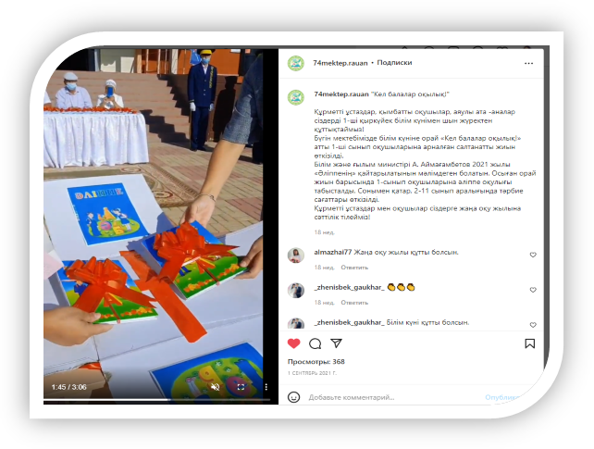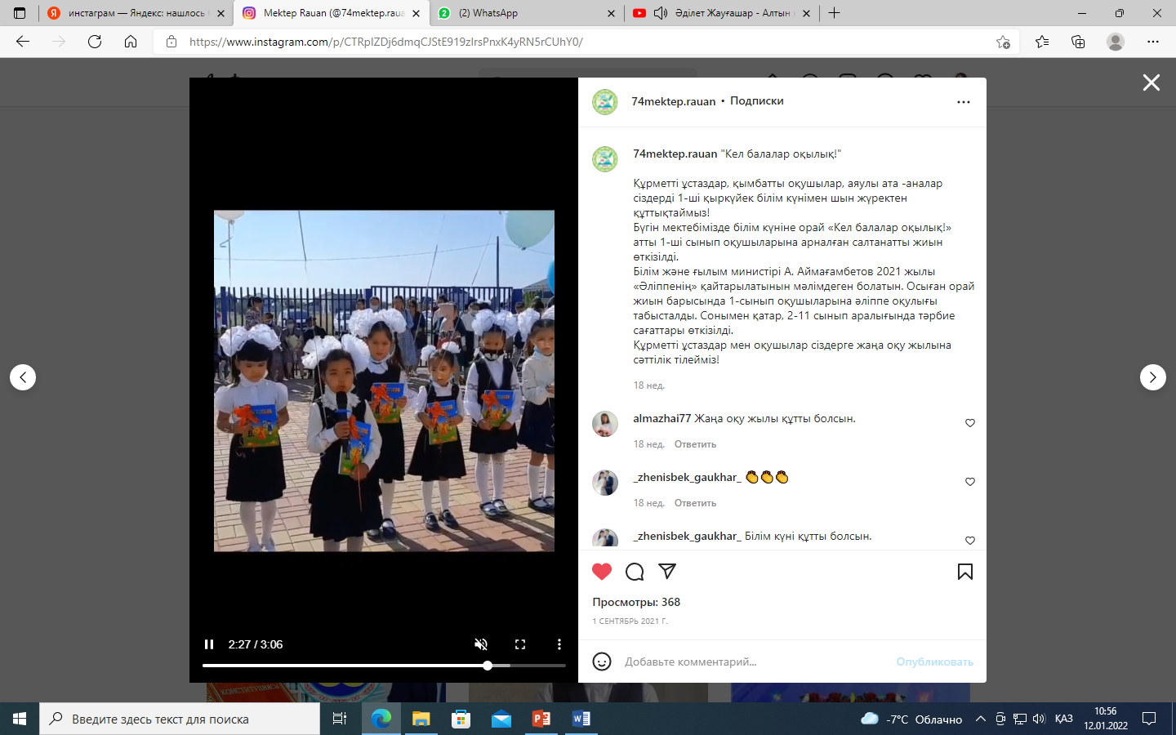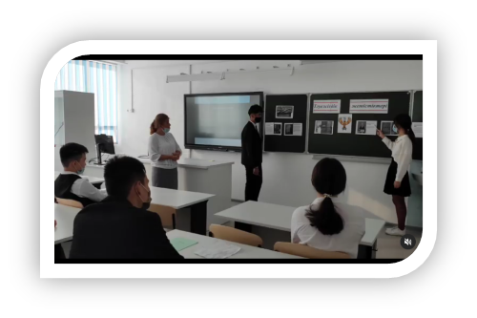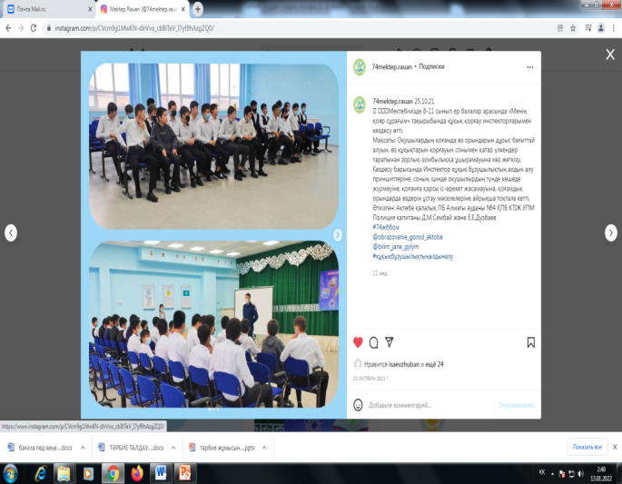
Сонымен қатар, 2-11сыныптар арасында "Тәуелсіздік жетістіктері" тақырыбында тәрбие сағаттары өткізілді. Тәрбие сағаттарында Қазақстанның өткені мен бүгінін салыстыра отырып, өз еліміздің даму тарихына көз жүгіртті. Болашақта еліміздің дамуына өзіндік үлес қосатындарын мақтанышпен әрі сеніммен айтып жеткізді.
Қыркүйек айында оқушылар мен қызметкерлердің құқығын қорғау, құқық бұзушылықтың алдын алу мақсатында және сыбайлас жемқорлық пен зорлық-зомбылық фактілерімен күресу мақсатында мектептің кіре беріс дәлізінде «Сенім жәшігі» орнатылды. Осы оқу жылы бойынша «Сенім жәшігі» жұмысын бақылайтын, комиссия құрылып, жауапты тұлға бекітілді. Ата-аналар жиналысында, сынып сағаттарында «Сенім жәшігі» мен сенім телефоны туралы және мектеп ережесі туралы түсінік жұмысы жүргізілді. Оқу жылы бойынша кезекшілік кестесі құрылып, кезекшілер міндеттері бойынша өз жұмыстарын атқаруда. Оқушылардың әлеуметтік жағдайы туралы төлқұжат жасақталды. Отбасы күнін мерекелеу аясында ата-аналарға апталық ұйымдастырылып, спорттық шараларға, тәрбие сағаттарына қатыстырылды.

«Жас Ұлан» ұйымының көшбасшысын, «Парламент» оқушылар ұйымының президентін, «Айбын» ұлдар ұйымының жетекшісін, «Сырғалым» қыздар ұйымының жетекшісін сайлау және мектеп формасы, ішкі тәртіп ережесімен таныстыру мақсатында ұйым жетекшілер арасында жиналыс өткізілді. Оқушылар ұйымының президентін сайлауда ата-аналар, оқушылар мен қызметкерлерден барлығы 70 адам қатысты. Сайлау нәтижесінде оқушылар ұйымының президенті болып , 10 «А» сынып оқушысы Марат Нұрсәт тағайындалды.
20 тамыз 20 қыркүйекке дейінгі «Қауіпсіз мектеп» республикалық акциясы аясында оқушылардың өмір қауіпсіздігінің алдын алу мақсатында 8-11 сынып оқушыларына «Азаматтық қорғаныс пен төтенше жағдайлардағы шұғыл іс-әрекеттер» атты жаттығу жұмыстары жүргізілді. «Отбасы-бақыт мекені» апталығы – өткізілді.
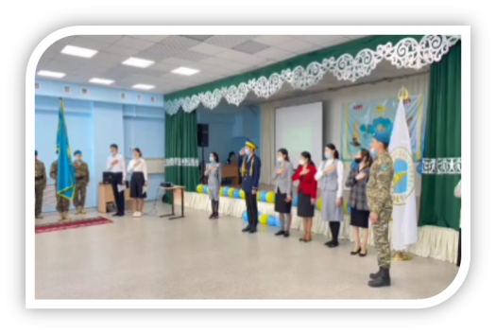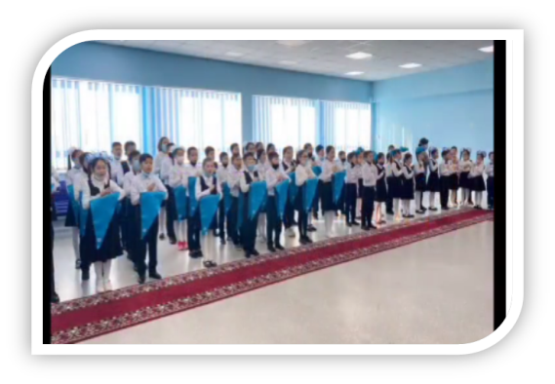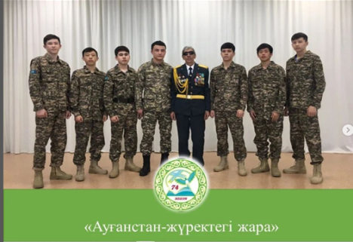

Қазан айындағы тәрбие бағыты бойынша жасалған жұмыс есебі

Мұғалімдер күнін мерекелеу аясында 5 қазан жалпы оқушыларға жақсы қасиеттерді бойына дарытып, тәрбие жұмысының рухани - адамгершілік бағытта тәрбиелеу ұрпақ тәрбиесі-ұстазға байланысты. «Ұяда не көрсең, ұшқанда соны ілерсің» дегендей өнегелі ұстаздан жақсы шәкірт шығатыны сөзсіз.Ұстаздар күніне орай оқушыларымыз мерекелік көңіл күй сыйлап, ұстаздарын жылы қарсы алды.
Мерекеміз жоғары сынып оқушыларының өзін-өзі басқаруымен жалғасты. Мақсаты: оқушыларды өздігінен жұмыс жүргізе білуге машықтандыру және келешек өмірлерінде әр нәрсеге жауапкершілікпен қарауға, өздеріне білім беріп, әріп, жазу үйреткен ұстаздарына деген құрметтерін білдіруге, ұстаз еңбегін бағалай білуге тәрбиелеу. №74 ЖББОМ мекемесінде Халықаралық ұстаздар күніне арналған «Ұстаз сізге мың алғыс!» атты облыстық құттықтау челенджі ұйымдастырылды. Баршамыздың сауатымызды ашып, білім нәрімен сусындатып, өмірге қанат қақтырған ұлағатты ұстаздарына деген бүлдіршіндеріміздің құттықтау әнімен жалғасын тапты. 6, 5 - сыныптарында «Ұстаз –ұлы есім» тақырыбында сынып сағаттары өткізілді. Аптаның қорытындысында мұғалімдерге арналған салтанатты кеш өтті. Кеште бірқатар мұғалімдерді марапатталды.
Қазан айында кәмелетке толмағандардың арасында зорлық-зомбылықтың, қауіп-қатердің алдын алу мақсатында ДТЖО Г.Б.Алдабергенова мен мектеп психологі Ж.Әбдімұратқызының ұйымдастыруымен "Тығырықтан шығар жол қайсы?" атты дөңгелек үстел өткізді. Реніш, өкініш, күйзеліс, түңілу сияқты жағдаяттардан шығу үшін психолог Ж.Әбдімұратқызының бағдарламасындағы тренингті өткізді. Тренинг соңында Рейнольдс Додсонның тығырықтан жол табу жөніндегі жазған кеңестерін айтты. Сондай-ақ жасөспірімдерді мектеп партасынан -ақ жаман әдеттерден аулақ болып, өскен ортадан тек қана жақсы әдеттерден бойына сіңіруге, зиянды әдеттерден бойларын аулақ ұстауға шақыру мақсатында «Бір-бірімізге жақын, жаман әдеттерден аулақ болайық» тақырыбында 9 «А» сынып оқушыларымен әңгімелесу өтті. Тарих пәнінің мұғалімі Ж.А. Имашеваның ұйымдастыруымен 9- класта «Зайырлық – біздің ең басты құндылығымыз» тақырыбында дөңгелек үстел өткізілді. Дөңгелек үстелге Қ.Жұбанов атындағы АӨУ-нің оқытушысы, философия ғылымдарының кандитаты, Сарсембин Үмбетхан Қуандықұлы қонақ ретінде шақырылды. Шара барысында мемлекет, қоғам және дін мен діни бірлестіктер арасындағы қарым-қатынас мәселелері туралы мағлұмат берілді. Оқушылар өздерін толғандырған сауалдарға жауап алды.
7 «ә» сыныбында «Қарттарым –асыл қазынам» және 6 ә» сыныбында «Мен –егемен елдің болашағымын» тақырыбында ашық тәрбие сағаттары өтті. Сынып жетекшілер бірлестігінің отырысында тәрбие сағаттары талданып, хаттамасы толтырылды.
8-11 сынып оқушыларының шығармашылығын, ой-өрісін дамыту мақсатында «Күзгі кеш» атты мерекелік кеш ұйымдастырылды.

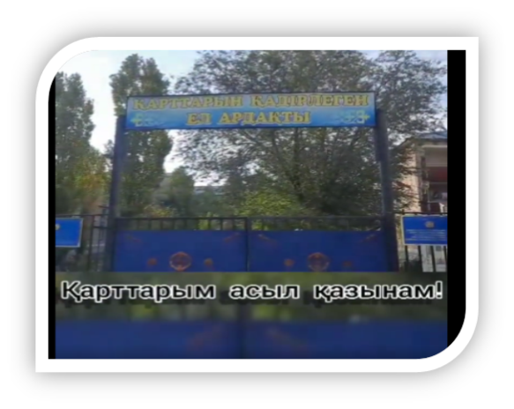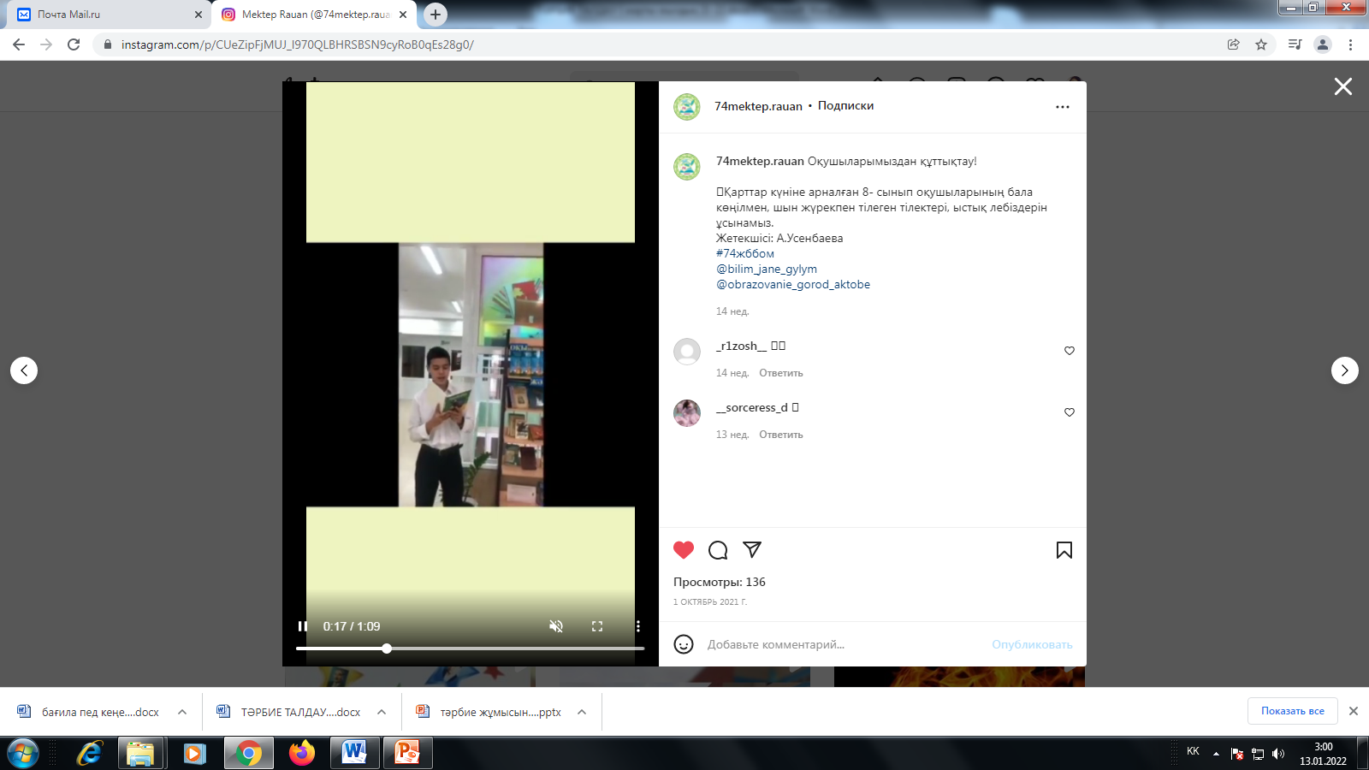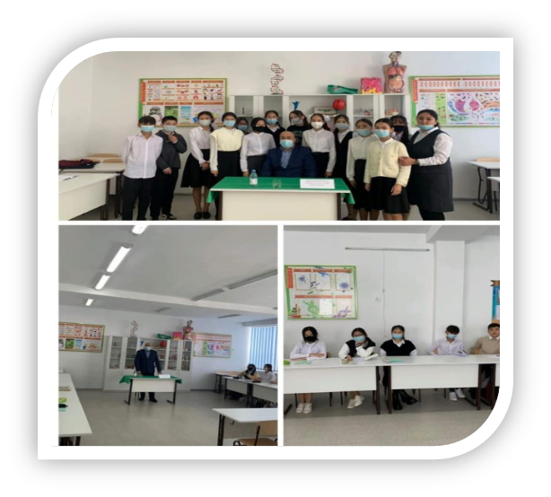

Қараша айындағы жасалған жұмыстарға есеп

Тәрбие жұмысындағы жоспарға сәйкес, қараша айында каникул күндері 11- сынып түлектердің болашақ мамандығын саналы түрде таңдауға жан-жақты жағдай туғызу үшін, сонымен қатар түлектерді Мектебіміздің 11-сынып оқушыларына Жұбанов университетінің өкілдері кәсіби бағдар беру жұмыстарын жүргізді. Оқушыларға «ЖОО түсу ережелері» тақырыбында онлайн кездесу ұйымдастырылып, білім алушыларға ҰБТ шекті балдары мен бейіндік пәндер комбинациясы, гранттық конкурс талаптыры туралы ақпараттармен танысып қайтты.
Дүниежүзілік балалар күніне арналған "Бала құқығы-адам құқығы" онкүндік аясында іс-шара өткізілді. Класс жетекшілер 8-10 сынып оқушылары арасында "Сен өз құқығыңды білесің бе?" тақырыбында интеллектуалды сайыс өткізді. "Зорлық-зомбылықсыз балалық шақ" ақпараттық науқаны аясында 6-сынып оқушыларына "Біз бақытты баламыз!" тақырыбында танымдық сабағы өткізілді. Сондай-ақ осы онкүндік барысында отбасы мәселесі тақырыбында "Оқушы үні" жәшігі қойылды.
Қараша айы ішінде жоспарланған "Елдің асыл тірегі-Ата заң", «Ғаламтор баланың өмірі үшін қауіпті ме?» "Әлеуметтік желі дерт пе, әлде қажеттілік пе?" және дене тәрбиесі, салауатты өмір салты бағыты бойынша тәрбие сағаттары өткізіліп, сынып жетекшілер отырысында талқыланып бағаланды. Кезекті сынып жетекшілер отырысы өтіп, отырыста сынып жетекшілердің құжаттарының жүрісі, ата-аналармен жұмыс және мектеп-психологі Ж.Әбдімұратқызы сынып жетекшілерге суицидтік әрекеттердің алдын алу бойынша кеңес берді.
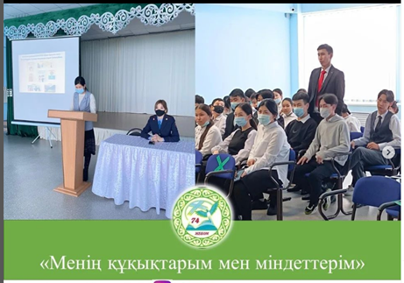

Желтоқсан айы бойынша жасалған тәрбие жұмыстарының қорытындысы

Тәрбие жұмысының Қазақстандық патриотизм және азаматтық тәрбие, құқықтық тәрбие бағыты бойынша ҚР Тәуелсіздігіне арналған мерекелік іс-шаралар өтті. Тәлімгер Г.Мәлікқызы «Жас ұлан» ұйымының салтанатты қабылдау жиынына 5- сыныптың 40 оқушысы ұйымға қабылданды.
Г.Мәлікқызы «Жасөспірімдер арасындағы нашақорлық» тақырыбында оқушылармен коуч сабағы өткізілді. Сабақта оқушыларға есірткі қолданудың себептері мен нашақорлардың негізгі белгілері тақырыбында тапсырмалар беріліп, өз ойларын айтты. Сынып жетекшілері есірткі туралы жалпы мағлұматтар беріп, есірткіден зардап шеккен адамдардың өмірі жайлы ролик көрсетті.
Сонымен қатар қаңтардың 5,8,9 күндері 8-11 сынып оқушыларының ата-аналары арасында «Жасөспірімдер арасында есірткі тұтыну проблемалары» тақырыбында мектеп медбикесі А.Т.Карибаева дәріс оқыды.
Мектеп медбикесі А.Т.Карибаева 9- сынып оқушыларына «ЖИТС инфекциясы деген не?» дәріс оқыды. «Сырғалым» қыздар ұйымының жетекшісі А.Усенбаева ұйымдастыруымен 8-11 класс қыз балаларына «Ерте жүктіліктің алдын алу» тақырыбында окушер гинеколог Уташева Гүлбақыт Жанузаковамен кездесу өткізілді.
Мақсаты: Ерте жүктіліктің алдын алу, әдет-ғұрыпты, салт-дәстүрді қыз баланың бойына сіңіре отырып, келешек ана алдында қоғамның, ұлттың тыныс-тіршілігі барысындағы үлкен жауапкершіліктің тұрғандығын сезіндіре отырып, әдепті, сыпайы, адамгершілігі мол, білімді жан-жақты жетілген қыз бала болуға тәрбиелеу. Қыз балалармен өткізілген іс-шарада қыз балалардың тазалығы, тәрбиесі және денсаулығы жайлы әңгіме айтылып, сұрақтарға жауап берілді.
8-10 сынып оқушыларына «ЖИТС XXI ғасыр індеті» тақырыбында сынып сағаттары өткізілді.
10-11 сынып оқушыларының көкейінде "Кім боламын?", "қандай мамандықты таңдаймын", "таңдаған мамандығыма қалай қол жеткіземін" деген ойлар мазалайтыны анық. Мамандық таңдауда әуелі адамның бейіміне қарай бағыт бағдар, ақыл-кеңеспен қатар мамандық туралы ақпарат берілу керек. «Мамандық таңдай біл» тақырыбында 11- сынып оқушыларына мектеп психологі Ж.Әбдімұратқызы Тренинг сабақ өткізілді. Мақсаты: оқушыларға мамандық таңдау, олардың негізгі түрлері, таңдау әдістері туралы білімдерін жеиілдіре отырып мамандық таңдауға деген ынта- ықыласын арттыру.
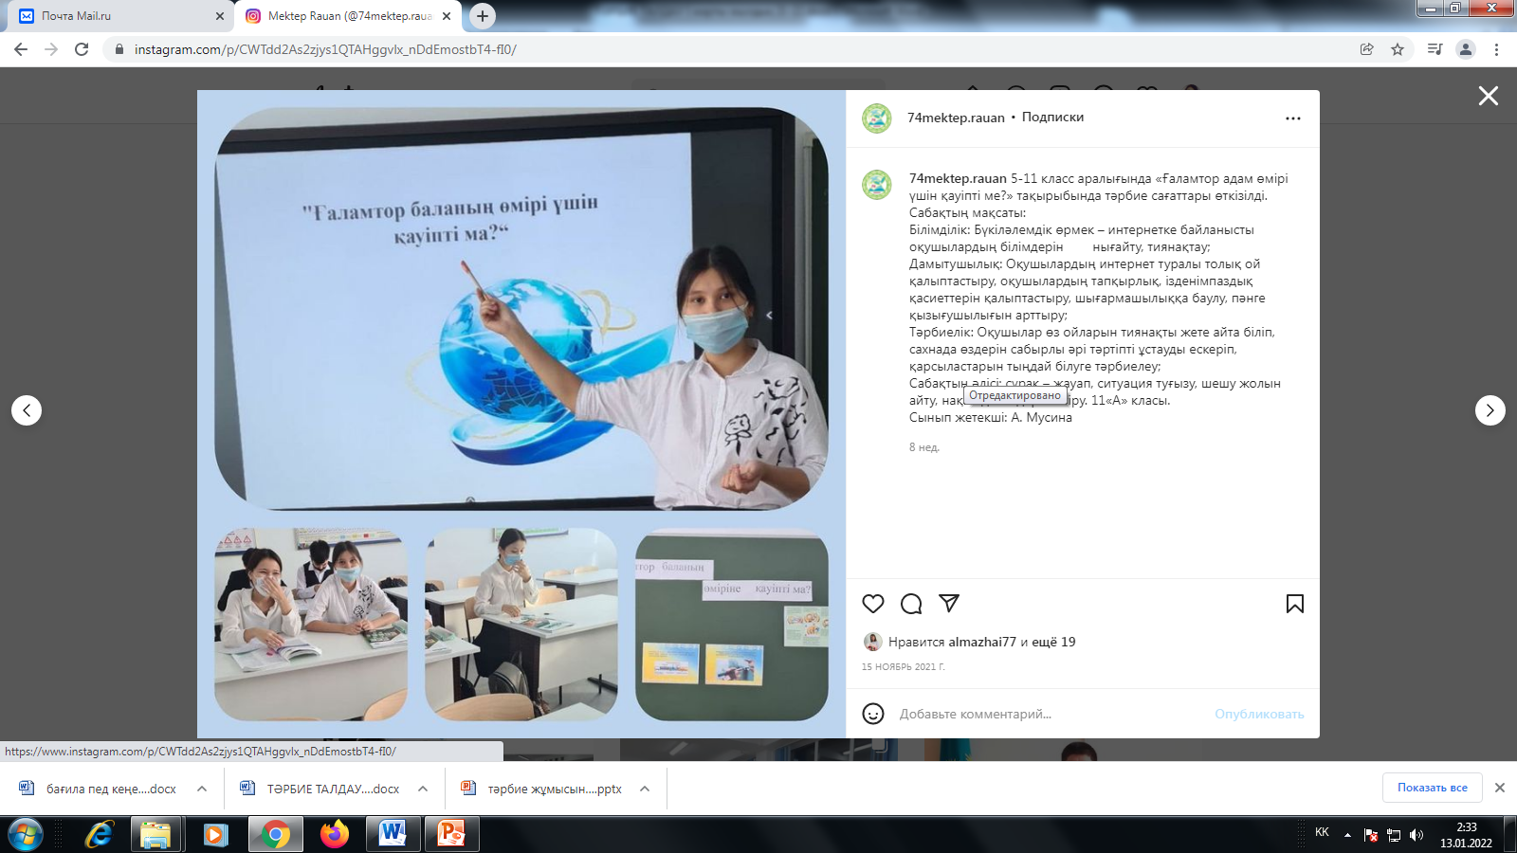

Қаңтар айы бойынша жасалған жұмыстардың есебі

Тәрбие жұмысының жоспарына сәйкес зияткерлік тәрбие, ақпараттық мәдениет тәрбиесі бағыты бойынша 9-11 сынып оқушылары "Мамандықты жүрекпен таңда" атты дөңгелек үстелде өз ойларымен бөлісті.

Мектеп медбикесі А.Т.Карибаева 9-11 сынып оқушылары арасында «Зиянды заттар» тақырыбында сауалнама алды. Сауалнама қорытындысы бойынша оқушылардың 100 пайызы зиянды заттардың атаулары мен түрлерін, адам ағзасына зияны екенін және оны пайдаланбайтынын жауап берген.

9"А" сынып жетекшісі Г.Мұңайтпасова , 11 «А» сынып жетекшісі А.Мусина ата-аналарға арналған "Жасөспірімдер арасында есірткі тұтыну проблемалары" тақырыбында және жасөспірімдер арасындағы қатігездік таныту, зорлық-зомбылық жасаудың алдын алу бойынша дәріс оқыды. Ата-аналар өз ойларымен бөлісіп, алдын алу бойынша қадағалап отыратынын жеткізді. Сонымен қатар интернет желілерінде кіммен байланысатыны, қандай сайттарға кіретін туралы әңгіме қозғалып, бақылауға алуға шақырды.

"Желідегі сөйлеу мәдениеті" тақырыбында сыныптан тыс сабақты тәлімгер Г.Мәлікқызы 6- сынып оқушыларына өткізді. Интернеттен тәуелділіктен арылу мақсатында 5-11 сыныптар арасында «Қауіпсіз интернет» жадынамасы таратылды.

Елбасының «Ұлы даланың жеті қыры» бағдарламалық мақаласы аясында оқушылардың бойына ұлттық құндылықтарды насихаттау, ұлттық ат спортына қызығушылығын арттыру мақсатында «Айбын» ұлдар ұйымы танымал атбегімен кездесті.

Зорлық- зомбылыққа, ерте жүктілікке қарсы және қыз баланың тәрбиесі тақырыбында 5-11 сынып қыз балалары арасында жиналыс өтті. Жиналысқа мектеп медбикесі А.Т.Карибаева, ДТЖО Г.Б.Алдабергенова, оқу ісі меңгерушісі Р.М.Керуенбаева және мектеп психологі Ж.Әбдімұратқызы қатысты. Жиналыс барысында қыздарға мектеп ережелерін сақтап, тәртібі, сабаққа үлгерімі, мектеп формасы жайлы айтылып, оқушыларына мектептің ішкі ережесінің сақталуы туралы ескертілді.
Сонымен қатар міндетті оқу айлығы барысында қыз балалардың жеке бас гигиенасын тексеру мақсатында мектеп медбикесі А.Т.Карибаева тазалық күндерін жүргізді. Тексеру нәтижесінде тазалық сақтамаған оқушылардың ата-анасына, сынып жетекшілеріне ескерту берілді.
«Айбын» ұлдар ұйымының құқық бұзушылықтың алдын алу үшін, ер бала тәрбиесі туралы жиналыс өтті. 8-11 класс оқушыларының арасында .«Құқықтық тәрбие негізі отбасынан басталады» тақырыбында Алматы ауданы әкімі аппаратының әлеуметтік сала бөлімінің бас маманы Байсеуова Айгерим Нурмашевна және КТІЖ УПИ полиция лейтенанты Үкібай Бексұлтан Алпамысұлы кеңес өткізген болатын.
Мақсаты: Өскелең жас ұрпақты қоғамның заңдары мен нормаларын бұлжытпай орындау және Ата заңды сыйлауға тәрбиелеу. Мемлекет пен қоғам ісіне саналы түрде белсенділікпен қатысып, өз Отанын әрқашан қорғауға тәрбиелеу. Ер балаларының арасында кездесу барысында басқа мектептің территориясына бармауға, компьютер клубтарда, көңіл көтертін орындарда беймезгіл уақытта жүрмеуі керектігі айтылды.
Күн тәртібіндегі екінші мәселе бойынша мектеп медбикесі А.Т.Карибаева жеке бастың гигиенасы жайлы сөз алып, ұл балалардың киінуі және өзін ұстауы жайлы айтып, жалпы ұл балалардың тазалығына сын айтылды.

Ақпан айы бойынша жасалған тәрбие жұмысының есебі

Тәрбие жұмысының жоспары бойынша 1-10 ақпан күндері құқық бұзушылықтың алдын алу онкүндігі іс-шарасы басталды. Онкүндік аясында бұқаралық ақпарат құралдарына, интернет желісінде, балалар мен жасөспірімдер арасында орын алған қатыгездік, зорлық-зомбылық, әлімжеттік оқиғалары туралы жарияланымдарына байланысты жасөспірімдер арасындағы құқықбұзушылықтың алдын алу барысында лицей ер балаларымен "Бопсалау" тақырыбында жиналыс өткізілді. Жиналыс барысында бала тәрбиесіндегі жауапкершілік, өзін-өзі тәрбиелеу, адамгершілік пен рухани құндылықтары талқыланды. Жиналысты мектеп инспекторы Е.Е.Дүзбаев жүргізді. Кәмелетке толмағандар арасындағы құқық бұзушылық пен қылмыстың алдын алу мақсатында 8,9- сынып оқушыларына "Қылмыс пен Жаза" тақырыбында әңгімелесу өтті.
Мектебімізде 8-11 сынып оқушылары арасында «Менің құқықтарым мен міндеттерім » тақырыбында құқық қорғау инспекторымен кездесу өтті. Мақсаты: Оқушылардың қоғамда өз орындарын дұрыс бағыттай алуын, өз құқықтарын қорғауын сонымен қатар үлкендер тарапынан зорлық-зомбылыққа ұшырамауына көз жеткізу. Кездесу барысында Инспектор құқық бұзушылықтың алдын алу принциптеріне, соның ішінде оқушылырдың түнде көшеде жүрмеуіне, қоғамға қарсы іс-әрекет жасамауына, қоғамдық орындарда өздерін ұстау мәселелеріне айрықша тоқтала кетті. Өткізген: Алматы ауданы №4 КПБ ЖПК ЮПТ УПИ Қатардағы полициясы Амантаева Ақбота Аманжолқызы
Кеңес әскерлерінің Ауғаныстан Республикасынан шығарылған күніне 33 жыл толуына байланысты мектебіміздің 10 сынып оқушылары әскери - қолданбалы спорт түрлерінен жаттығулар көрсетті. Іс - шараға Ауғаныстан соғысының ардагері Нұрмағанбетов Бауыржан Ізбасқанұлы қонаққа шақырылды. Ардагеріміз оқушыларымызға өзінің жылы лебізін білдіріп батасын беріп кетті. Сонымен қатар 10-сынып оқушылары Оралов Аян, Мухамедкалиев Ратмир және 11-сынып оқушылары Сисенов Алишер мен Сырлыбаев Нуржанға Ауғаныстан соғысының ардагерінің қолынан Әскери есепке тіркеу куәлігі құттықтап табысталды. Іс - шараны ұйымдастырған АӘД жетекшісі Р.С.Абилкайыров.
"№74 жалпы білім беретін орта мектебінде «Әке-бала қорғаны, отбасы данасы» тақырыбында әкелер кеңесінің бірінші кездесуі өтті. Жиналысқа мектеп директорының міндетін уақытша атқарушы Р.М.Керуенбаева, Республикалық әкелер қауымдастығының төрағасы Кулов Амангос Аманкелдиевич, қалалық білім бөлімінің әдіскері Айтбаганбетов Айбек Сагынбаевич, Республикалық әкелер қауымдастығының құрылтайшысы Тобылбаев Еркін Теміржанович қатысты.
Жиналыс
3«А» сыныбының оқушысы Спандияров Бекнұрдың «Әке» әні яғни баланың әкеге деген құрметімен басталды.
Сондай-ақ, өз кезегінде Еркін Теміржанович жалпы тәрбиенің маңыздылығы туралы баяндама жасады. Бұл шараға өскелең ұрпаққа үлгі болатын, әлеуметтік қиын жағдайларда немесе ерекше күтімді талап ететін балаларды өсіріп отырған әкелер қатысты. Кездесуге келген әрбір әке жиналғандармен өз көзқарасы, өмірлік ұстанымымен қатар тәжірибесімен бөлісті.
Әкелер кеңесін өткізудегі мақсат - «әке мен бала» арасындағы қарым-қатынасты нығайту және бала тәрбиесіндегі әке рөлінің маңыздылығын айқындау. Сол сияқты бала үшін қауіпсіз ортаны құру және қолдау. Сонымен қатар отбасылық құндылықтарды сақтау және нығайтуға бағытталады.

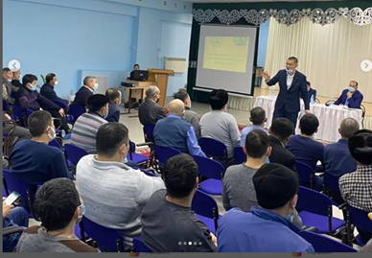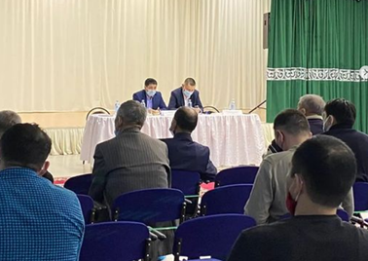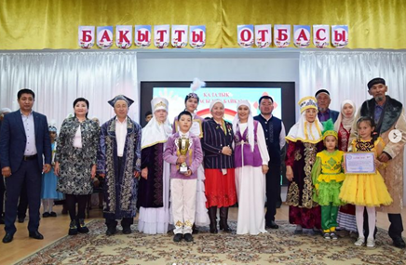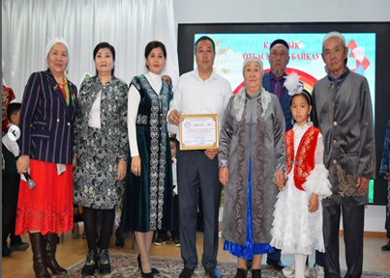
Мектептік тамақтануды ұйымдастыру бойынша №74 жалпы білім беретін мектеп асханасында 23 оқушы (статусына қарай) тегін ыстық тамақпен қамтамасыз етілген. Оқушылардың тегін ыстық тамақпен қамтылуын сынып жетекшілер және әлеуметтік педагог Г.А.Куптлеуова қадағалайды. Мектеп асханасының санитарлық жағдайы асхананың жалпы тазалығы, азық түлік сақтайтын қоймалар, азық-түліктердің сақталуы мен тұтыну мерзімі талапқа сай. Салауатты тамақтану дағдылары бойынша мектеп медбикесі А.Т.Карибаева оқушылар арасында дәріс өткізеді. Сонымен қатар фасфуд өнімдерінің зияны, семіздік пен диабеттің алдын алу бойынша сынып сағаттары жүргізіледі. ҚР Мемлекеттік қызмет істері және сыбайлас жемқорлыққа қарсы күрес агенттігінің хатына сәйкес, білім беру саласында сыбайлас жемқорлыққа қарсы шараларды күшейту, мектеп оқушыларының бойына адалдық, шыншылдық қасиеттерді сіңірді. Осы орайда №74 ЖББОМ алғаш рет "Адалдық дүкені" ашылды. Өскелең ұрпақты жақсы қасиеттерге баулуды көздеген бұл жоба сыбайлас жемқорлыққа қарсы иммунитетті қалыптастырады.

Наурыз айы бойынша оқу тәрбие жұмысының орындалысы
Мектепішілік, қалалық шаралар бойынша бірқатар тәрбиелік жұмыстар жасалды. Атап өтсем жоспар бойынша 1 наурыз–Алғыс айту күні «8 наурыз -Халықаралық әйелдер мерекесіне арналған «Сыйынар ем, Ана деген тәңірге» тақырыбында оқушылар ұйымының концерті өтті. 14 наурыз –Амал мерекесі күні «Амал келді, жыл келді» тақырыбында мерекелік құттықтау ұйымдастырылды.
«ҰЛЫ Наурыз –жаңа жыл басы» 1-11 сыныптарда ашық тәрбие сағаттары өткізілді. «Бауырсақ party», «14 – наурыз көрісу Амал мерекесі» класс сағаттары «Наурыз тойы мерекем» әлеуметтік желі арқылы құттықтау челленджі, 15 наурыз –Бата күніне орай «Батаменен ел көгерер» батагой ақсақалдар байқауын ұйымдастыру, 22 наурыз – «Ұлыстың Ұлы күніне» орай тәрбие сағаттары, «Армысың, Әз Наурыз» мерекелік шара өткізілді. 5-сыныптар арасында: «Наурыз той думан» (бесік тойы), 6-сыныптар арасында: Тұсаукесер, 7-сыныптар: «Бастаңғы», 8-сыныптар арасында: «Ақылды ана, көркем қыз» (қыз бен ана сайысы), 9-10 сыныптар арасында «Салт дәстүрім- таусылмайтын байлығым» -интелектуалды сайысы, 8-10 сыныптар арасында: тоғызқұмалақ сайысы, қол күрестері, 6-7 сыныптар арасында «арқан тартыс», «бес тас» іс-шаралары өткізілді. өткізілген іс-шаралар әлеуметтік желілерге жарияланды.
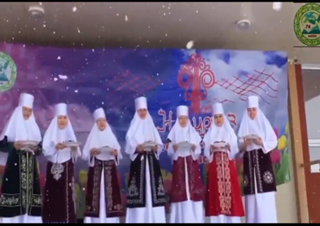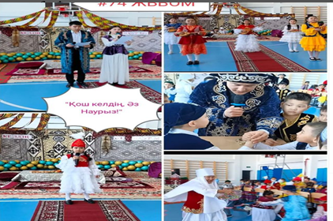
Мектеп тарихшысы Ж.А.Имашева 8-10сынып оқушыларына «Діни экстремизм деген не?» тақырыбында пікірталас өткізілді. Мақсаты: Отан сүйгіштікке тәрбиелеп, теріс ағымдардан, терроризмнен,экстремизмнен сақтандыру. 10 сынып оқушыларымен «Сақтықта қорлық жоқ» тақырыбында тренинг жүргізілді.
Мектептің әлеуметтік педагогы Ж.Әбдімұратқызы құқықбұзушылықтың алдын алу бойынша оқушылардан «Өз құқығыңды білесің бе?» тақырыбында сауалнама алды. Сауалнама қорытындысы бойынша оқушылардың 78 пайызы өз құқықтарын интернет, ата-аналары, құқық пәндері арқылы білетіні анықталды. Қалған оқушылардың құқықтық білімдерін дамыту үшін сынып сағаттарында өткізілу керек.

Мамыр айы бойынша жасалған жұмыстардың есебі

1 мамыр- Қазақстан халқтарының бірлігі күніне орай өткізілетін іс-шаралар жоспары бойынша: «Семей полигонының жабылуына 31 жыл» сынып сағаттары өткізілді. 1-11 сыныптардың арасында «Татулығы жарасқан тағдыры бір халықпыз» құттықтау бейне көрсетілімдері, өткізілді. Бастауыш сынып оқушыларының «Достықтың тұғыры -бейбітшілікте» мерекелік шарасы өткізілді. 9-сыныптардың арасында «Бірлігіміз жарасқан» сайыс өткізілді.
7 мамыр - Отан қорғаушылар күні және 9 мамыр- Ұлы Жеңіс күндеріне орай жоспарға сай тәрбиелік мағынасы бар іс-шаралар аталып өтті. Жас ұрпақты отансүйгіштікке, ерлікке және рухани құндылықтарды бағалауға және әскери патриоттық тәрбие беру мақсатында 9 мамыр- Ұлы Жеңіс қарсаңында "Жас ұлан " ұйымы оқушылары тарихтың бетінен мәңгі өшпейтін ерлік жасап, еңселі елдіктің рухын өрлеткен тыл ардагерін құттықтады.
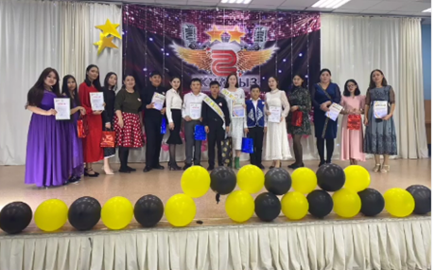
Балалардың қауіпсіздігін қамтамасыз ету және олардың өмірі мен денсаулығына қауіп келтіретін жерлерде жүрмеу (тоқ көздері орналасқан жерде, су қоймаларында, түнгі уақытта)қауіпсіздігін сақтау мақсатында мектеп инспекторы Е.Е.Дүзбаев қатысуымен түсіндіру жұмыстарын жүргізді.
15-мамыр - Халықаралық отбасы күніне орай 1-11 сыныптар арасында эссе жазу, бейнероликтер дайындау, спорттық сайыстар ұйымдастырылды.
Сонымен қатар ата-аналарға "Баланың қауіпсіздігі" , "Интернеттен баланы қалай қорғаймыз?" тақырыптарында бейнероликтер көрсетілді. Ата-аналар бала тәрбиесіне қатысты өз ойларын айтып, мектеп ұжымына алғыстарын білдірді. Осы мерекеге орай сыныптарда ата-аналармен тренинг, коучинг және отбасылық спорттық сайыстар ұйымдастырылды.
Жыл сайын дәстүрлі түрде өтетін аудандық "Күншуақ" жазғы алаңы өткізілді. Жазғы алаңда оқушылар ән, би байқауы және спорттық сайыстар, түскі ас пісіру т.б түрлері бойынша бақтарын сынады.
25 соңғы қоңырау «Түлек -2022 Жаңа Қазақстанның ертеңі» тақырыбында салтанатты жиын өтті.

Балалар мен жасөпірімдер арасында қатігездік таныту, зорлық-зомбылық жасау оқиғаларының алдын алу мақсатында өткізілген іс-шаралар
Қыркүйек айында оқушылар мен қызметкерлердің құқығын қорғау, құқық бұзушылықтың алдын алу мақсатында және сыбайлас жемқорлық пен зорлық-зомбылық фактілерімен күресу мақсатында мектептің кіре беріс дәлізінде «Сенім жәшігі» орнатылған болатын. Білім алушыларға сенім жәшігінің қызметі туралы «Сенім телефоны. Көмекті қалай сұрау керек?» атты жадынамалары таратылды. ДТЖО Г.Б.Алдабергенова 6-сынып оқушыларына «Біз бақытты баламыз!» тақырыбында танымдық сабақ өткізді. Сабақта оқушылардың құқығы, міндеті туралы әңгіме айтылды. Сондай-ақ оқушылар балалар арасында кездесетін кикілжің туралы жағдаяттық тапсырмаларды орындады. 5-11 сыныптар арасында «Зорлық-зомбылықсыз балалық шақ» тақырыбында сынып сағаттары өткізілді. Сабақта оқушылардың құқығы, міндеті туралы әңгіме айтылды. Сондай-ақ оқушылар балалар арасында кездесетін кикілжің туралы жағдаяттық тапсырмаларды орындады. 5-11 сыныптар арасында «Зорлық-зомбылықсыз балалық шақ» тақырыбында сынып сағаттары өткізілді. №74 жалпы білім беретін орта мектеп КММ-нің бала құқын қорғау, зорлық –зомбылықтың алдын алу мақсатында іс-шаралар өз дәрежесінде өткізіліп келеді. Мектепте 5-11 сынып оқушыларынан «Жас ұлан» ұлан ұйымы сондай –ақ қыз балалармен «Сырғалым» қыздар ұйымы, «Айбын» ұлдар ұйымы өз жұмысын атқарды. Жоспардың негізгі мақсаты- балалар құқығын қорғау, зорлық-зомбылық мәселесіне көңіл аудару, қатігездікке жол бермеу, балалық шақтың бақытты болуына көңіл бөлу. Мейірімді, ізетті ұрпақ тәрбиелеу. «Сен және Мен, Біз әлемді бірге өзгертеміз» қағидасын ұстану. Жоспарға сәйкес іс-шаралардың барлығы өз уақытында орындалды. Іс-шара барысында тәрбие сағаттары, сыныптан тыс жұмыстар өткізілді, суреттер көрмесі ұйымдастырылып, ата-аналармен тренинг, дөңгелек үстелдер өткізілді және сауалнамалар алынды.
Сондай-ақ жасөспірімдерді мектеп партасынан -ақ жаман әдеттерден аулақ болып, өскен ортадан тек қана жақсы әдеттерден бойына сіңіруге, зиянды әдеттерден бойларын аулақ ұстауға шақыру мақсатында «Бір-бірімізге жақын, жаман әдеттерден аулақ болайық» тақырыбында 7 «а» сынып оқушыларымен әңгімелесу өтті.
Қараша айында Дүниежүзілік балалар күніне арналған "Бала құқығы-адам құқығы" онкүндік аясында іс-шара өткізілуде. Құқық пәні мұғалімі Э.М.Жабаева 8-10 сынып оқушылары арасында "Сен өз құқығыңды білесің бе?" тақырыбында дөңгелек үстел өткізіді. "Зорлық-зомбылықсыз балалық шақ" ақпараттық науқаны аясында 6-сынып оқушыларына "Біз бақытты баламыз!" тақырыбында танымдық сабағы өткізілді. Сондай-ақ осы онкүндік барысында отбасы мәселесі тақырыбында "Оқушы үні" жәшігі қойылды. Отбасында зардап шегетін, қиындық келтіретін және сабақта бопсалау, қорқыту сияқты хаттар түскен жоқ. Желтоқсан айы ішінде 5-8 сынып ата-аналары жиналысында оқушылардың кешкі мезгілдегі тәртібі мен сабақ үлгерімі бойынша және бос уақытын тиімді ұйымдастыру жайлы, отбасындағы бала тәрбиесі тақырыбында әңгімелесулер өткізілді. 9-11 сынып оқушылары үшін «Қатігездік қайдан шығады?» атты ашық әңгімелесулер жүргізілді.
"Адал ұрпақ" еріктілер клубының ұйымдастыруымен республикалық "Бала құқығы- адам құқығы", "Зорлық- зомбылықсыз балалық шақ" онкүндік аясында "Бала тәрбиесінде зорлық-зомбылыққа жол жоқ!» тақырыбында тəрбие сағаты өткізілді. Тəрбие сағатын ДТЖО Г.Б.Алдабергеновамен 8,9,10-сынып оқушыларымен бірге жүргізді.
Қаңтар айында тәлімгер Г.Мәлікқызы «Желідегі сөйлесу мәдениеті» тақырыбында «Жас ұлан» ұйымы мүшелерімен дөңгелек үстел өткізді. Оқушыларға әлеуметтік желіде басқа интернет пайдаланушыдан зорлық-зомбылық көрсе, дереу жақындарына хабарлау керек екенін, өмірде "жақсы" және "жаман" адамдар кездесетіні туралы түсіндірілді. Сонымен қатар барлық оқушыларға интернетті дұрыс пайдалану бойынша «Қауіпсіз интернет» жаднамасы таратылды. 10-сынып жетекшісі С.Р.Мәуен «Қатыгездік пен зорлық-зомбылықсыз балалық шақ» атты тақырып бойынша тәрбие сағатын өткізді. Аталған тәрбие сағатында оқушыларға зорлық-зомбылық туралы мағлұмат берді. Зорлық-зомбылықтың адам ағзасына тигізетін әсері жайында баяндай келе, жаман әдеттерден бойларын аулақ ұстап, саналы азамат болып өсуіне ықпал етті. Сондай-ақ тәрбие сағаты барысында «Сәбидің бәрі бақытты болу үшін жаралған» әні айтылып, бейнероликтер көрсетіліп, сабақ соңында «Қатігездіксіз әлемді қалай орнатуға болады?» тақырыбында оқушылар эссе жазды. Сабақ барысында оқушылар белсенділік танытты. Баяндамада бақытты балалық шақтың зорлық-зомбылықсыз өтуі жанұя тәрбиесіне байланысты. «Отбасы-тәрбие ұясы» демекші тәлімді тәрбие нәрімен сусындаған әр баланың келешек өмірі мәнді, мазмұнды өтеді. Баяндамада нақыл сөздердің астарына мән берілді, оқушы санасына мейірім нұрын, имандылық шуағын шашатын мысалдар келтірілді. Мектеп психологы Ж.Әбдімұратқызы «Балалық шақтың балдәурені» атты тақырып негізінде мектеп оқушылары арасында суреттер көрмесін ұйымдастырды. Сурет салу барысында әр оқушы отбасындағы жылулықты, адамдар арасындағы мейірімділікті, бейбітшілік өмірді ту етіп бақытты балалықтың базарына сапар шекті. Интернеттік әлеуметтік желілерінде кіммен байланыста болатынын, қандай сайттарға кіретіні туралы қызу талқыға салынып, қауіпсіздіктің алдын алу бойынша түсінік берілді."Желідегі сөйлеу мәдениеті" тақырыбында сыныптан тыс сабақты тәлімгер А.Төлегенова 6- сынып оқушыларына өткізді. Интернеттен тәуелділіктен арылу мақсатында «Қауіпсіз интернет» жадынамасы таратылды. Қиын жағдайға тап болған кезде жүгінетін қызу телефон номерлері насихатталды. Құқық бұзушылықтардың алдын алу бойынша ата-аналар бала тәрбиесіне қатты көңіл бөлу керектігі айтылды. Осы мәселелер бойынша онкүндік жоспары құрылып, бекітілді. Жоспарда кезекшілік рейдтер, сауалнамалар, тренингтер, дөңгелек үстел өткізу қарастырылған. ақпан айында мектеп инспекторы Е.Е.Дүзбаев ер балалар арасында «Бопсалау» тақырыбында жиналыс өткізді. Жиналыста бұқаралық ақпарат құралдарына, интернет желісінде, балалар мен жасөпірімдер арасында орын алған қатігездік, зорлық-зомбылық, әлімжеттік оқиғалары туралы жарияланымдарына байланысты жасөпірімдер арасындағы құқықбұзушылықтың алдын алу барысында мектеп оқушыларымен жиналыс өткізілді. Жиналыс барысында бала тәрбиесіндегі жауапкершілік, өзін-өзі тәрбиелеу, адамгершілік пен рухани құндылықтары талқыланды.

Жасөспірімдер мен кәмелетке толмағандар арасында құқықбұзушылықтың алдын алу бойынша жасалған жұмыстар

2021-2022 оқу жылына арналған оқушылардың арасында құқық бұзушылықтың алдын-алу бойынша жүргізілетін іс-шаралар жоспарын бекітілді. Мектепте құқықтық бұрыш ұйымдастырылды. Қыркүйек айында «Отбасы-бақыт мекені» апталық ұйымдастырылды.
19- 30 қараша аралығында Дүниежүзілік балалар күніне орай «Бала құқығы- адам құқығы» атты облыстық онкүндік бойынша жоспар құрылып, өз деңгейінде жүргізілді. 15.11 күні «Ғаламтор - баланың өмірі үшін қауіпті ме?» тәрбие сағаттары 1-11 класс аралығында Кластарында уақыттары бойынша өткізеді. 16.11 «Балалық шақты бірге қорғайық» сурет көрмесі өткізілді. 1-4 класс аралығы класс жетекші Г.А.Куптлеуова 17.11 «Құқығым бар» Семинар тренинг 5-7 класс аралығы Ж.Әбдімұрат, Г.Мәлік ,Ұланбасы Самат Дархан . 18.11 «Балалар не туралы армандайды?» Үздік блогерді анықтау бейне конкурс 7-11 класс аралығы 19.11 «Түнгі қаладағы балалар» 8-11 класс аралығында өткізген АӘД жетекшісі .С.Абылкайыров ИДН Е.Е.Дузбаев, 20.11 «Бақытты ана, бақытты бала, бақытты отбасы,бақытты ел» Ата-аналар комитетімен отырыс 3-4 класс оқушыларымен мәжіліс залында Ата-ана комитетінің төрайымы А.Скакова

Қараша айында құқықтық – патриоттық тәрбиелеу бағытында «Менің құқығым» тақырыбында 1-11 сыныптар сынып сағаттары өткізілді. Онкүндік барысында отбасы мәселесі тақырыбында "Оқушы үні" жәшігі қойылды. Жәшікті арнайы комиссия мүшелерінің қарауымен, құқықбұзушылыққа қатысты хаттар түскен жоқ. Құқықбұзушылықтың пен қауіпсіздіктің алдын алу мақсатында 8- 11 сынып ер балаларына және қыз балалары арасында тоқсан сайын жиналыс өтіп тұрады. Атап өтсек қараша айында "Қызғалдақ" қыздар ұйымының ұйымдастыруымен өткен болатын. Мектеп қабырғасында жүрген бүгінгі аруларымыздың ертеңгі адал жар, аяулы ана, ардақты әже атануына үлес қосып, оларға тәлім - тәрбие беріп, білім ордасында тұлға болып қалыптасуына көмектесіп және әрбір оқушы қыз баланың мүдделеріне көңіл қойып, өзіндік пікірін айтуға қолдау көрсету мақсатында жүргізілді. Сонымен қатар, онкүндік кезінде «Сен өз құқығыңды білесің бе?» тақырыбында 8,9,10- сынып оқушылар арасында жиналыс өтті. Құқық пәнінің мұғалімі Э.М.Жабаева А 11- сынып оқушылармен «Азаматтық құқық» тақырыбында сыныптан тыс сабағы өтті. Әлеуметтік педагог Г.А.Куптлеуова «Бақытты отбасы» тақырыбында 5-6 сынып оқушылар арасында сурет көрмесін өткізді. Сондай –ақ ер балалармен де дөңгелек үстел өткізіліп, жастар арасындағы зорлық –зомбылыққа, кикілжің мен төбелеске жиі түсіп жататындарын айтып, аулақ болып сақтанып жүру керектігін айтты. Онкүндік қорытындысы бойынша мектеп кеңесінде қаралып, құқықбұзушылықтың алдын алу бойынша жұмыстардың жиірек өткізілуі айтылды. Құқық бұзушылықтың алдын алу 10 күндігі бойынша мектеп инспекторымен біріккен мына төмендегі жұмыстар жүргізілді. Тәрбие жұмысының жоспары бойынша 1-10 ақпан күндері құқық бұзушылықтың алдын алу онкүндігі іс-шарасы басталды. Мақсаты: Кәмелетке толмағандармен құқық бұзушылықтардың алдын- алу жұмыстары жүргізу үшін құқықтық негіздерді мектеп жағдайында қалыптастыру. Жоспар жасақталып, жауапты тұлғалар бекітілді. 4 ақпан күні бұқаралық ақпарат құралдарына, интернет желісінде, балалар мен жасөспірімдер арасында орын алған қатыгездік, зорлық-зомбылық, әлімжеттік оқиғалары туралы жарияланымдарына байланысты жасөспірімдер арасындағы құқықбұзушылықтың алдын алу барысында лицей ер балаларымен "Бопсалау" тақырыбында жиналыс өткізілді.
Жиналыс барысында бала тәрбиесіндегі жауапкершілік, өзін-өзі тәрбиелеу, адамгершілік пен рухани құндылықтары талқыланды. Жиналысты мектеп инспекторы Е.Е.Дүзбаев пен әскери жетекші Р.С.Абилқайыров жүргізді. Сонымен қатар интернеттік әлеуметтік желілерде кіммен байланыста болатынын, қандай сайттарға кіретіні туралы қызу талқыға салынып, қауіпсіздіктің алдын алу бойынша түсінік беріліп өтті. Аталған он күндік аясында сабаққа кешігетін оқушыларды бақылау мақсатында рейд, ерекше назардағы оқушылардың сабағына қатысып, бақылау жүргізілсе, 5-8 сынып оқушыларынан "Өз құқығыңды білесің бе?", 9-10 сынып оқушыларынан "Мен және менің құқығым" тақырыбында сауалнамалар алынды. Психолог Ж.Әбдімұратқызы жасөспірімдердің өмірге деген құлшынысын арттыру мақсатында психологиялық тренингтер өткізді. 1 маусым – Балаларды қорғау күніне орай оқушылар "Достық" тақырыбында асфальт бетіне сурет салды.. Оқушылардың арасында тоғызқұмалақтан жарыс өтті. Түрлі тәттілермен марапатталды. Кітапханашылардың ұйымдастыруымен сурет көрмесі өткізілді.

2021-2022 оқу жылындағы мектептегі қоғамдық ұйымдардың жұмысы

- Ата-аналар комитеті және мектептің ата-аналарымен жұмысы
Мектеп ата-аналар комитеті
Жаңа оқу жылына дайындық пен мұқтаждарға материалдық көмек берумен, жалпыға бірдей білім беру қорын жасаумен, өндіріс орындарымен, демеуші кәсіпорындармен байланысты талқылайды. Мектептер ата-аналар комитетімен тығыз байланыста болып, оларды сыныптарда, жалпы мектепте өтетін шараларға белсене қатыстырады.Ата-аналар комитетін мектептегі жалпы ата-аналар жиналысы бір жылға сайлайды. Сынып бойынша ата-аналар комитеті сынып жетекшілермен бірігіп іс-шараларға қатысуда. Ата-аналар комитетімен бірлесіп, балаларға арналған әр түрлі мәдени іс-шаралар өткізуде түрлі тәрбие сағаттары, спорттық сайыстар мен кездесулер айтуға болады.
- 2021 -2022 оқу жылы бойынша «№74 ЖББОМ» КММ оқушылардың дарындылығын, шығармашылығын дамытып жеке тұлға қалыптастыру, өзін –өзі басқаруға үйрету, балалар мен жасөспірімдер арасында бір-бірін құрметтеу, өзара түсінісу және көмектесу, ынтымақтастық пен достық қатынастарын нығайтуға жағдай жасау мақсатында 5 -11 сынып оқушыларының жас ерекшеліктеріне қарай бірнеше ұйымдар жұмыс жасайды.
5-11 сынып оқушыларына «Жас ұлан» ұйымы, қыз балалармен «Сырғалым» ұйымы және «Айбын» ұлдар ұйымы өз жұмысын атқарып келеді. Оқушылар ұйымдарының негізгі міндеті әрбір оқушының толық орта білім алып шығуына, оқушылардың бойында Отан ісіне қалтқысыз берілгендікті көздейді. Ұйым мектептегі барлық іс-шараларға белсене араласады. Әртүрлі үйірмелер арқылы оқушыларды қоғамдық жұмыстарға баулу – ұйымның басты іс-әрекеттерінің бірі болып табылады.
«Жас ұлан» ұйымында – барлығы 5-11 сынып оқушылары бойынша 37 оқушы қамтылған- жетекшісі тәлімгер Г.Мәлікқызы
«Сырғалым» қыздар ұйымында – 89 оқушы жетекшісі А.О.Усенбаева
«Айбын » ұлдар ұйымында - 85 оқушы жетекшісі Д.Ж.Ғалламов
Әр ұйымның жетекшілері мен белсенді мүшелері тағайындалып, оқу жылына жоспары жасақталып, арнайы әр ұйымға арналған папка дайындалған. Жоспарға сай ұйым жетекшілері жұмыстарын уақытында толық орындап, әр түрлі тәрбиелік бағыттарда шаралар ұйымдастырып, қатысып келеді. «Айбын» ұлдар ұйымының жұмысы өз деңгейінде жүргізілген жоқ. Ұл балалардың тәртібі мен оқу үлгеріміне қатысты, құқықбұзушылықтың алдын алу бойынша тоқсан сайын мектеп инспекторының қатысуымен жиналыстар өтті.
Оқушылар ұйымы өткізген сыныптан тыс шаралар ұстаздар мерекесіне орай апталық «Алтын күз», «Жаңа жыл» мерекелері, дәстүрлі Наурыз мерекесі, кездесулер, дебаттар сайысы, дөңгелек үстелдерді және өзін өзі басқару айтуға болады. Сондай-ақ 16 желтоқсан Тәуелсіздік күні мерекесінде, 7 мамыр Отан қорғаушылар күні «Жас Ұлан» ұйымы қатарына салтанатты қабылдау болып өтті.
«Сырғалым» қыздар ұйымы ұйымдастыруымен «Ақылды ана, көркем қыз» тақырыбында шаралар өтті.
Мұндай жүйелі жұмыстар оқушыларды жауапкершілікке, тәртіптілікке, белсенділікке баулиды.

ҰСЫНЫС:
- Тәрбие сағаттарының сапалы өтілуін қадағалау;
- Ата-ана, мектеп, білім алушы арасындағы ынтымақтастықты нығайту;
- Құқықбұзушылықтың алдын алу бойынша жұмыстарды жандандыру;
- Оқушылардың қызығушылықтары бойынша үйірме түрлерін көбейту;
- «Айбын» ұлдар ұйымының жұмысын күшейту;
-«Жас Ұлан» ұйымының жұмысын күшейту.

Талдау жасаған: ДТЖО Г.Б.Алдабергенова

2021-2022 оқу жылындағы жетістіктер
№ | Оқушының аты-жөні | Жетістіктері | Жетекшісі
1 | Оқушылар командасы  «Футбол» | «Микротоп командасы»  1. 5-6 сынып қалалық- ІІІ орын  2. 3-4 сынып қалалық- ІІ орын | Т.С.Манатов
2 | Құрманбай Дилназ | Бозторғай -І орын (облыстық) | Г.Мәлікқызы
3 | Молдабаевтар отбасы | «Бақытты отбасы» - 2 орын (қалалық) | ДТІЖО Г.Б.Алдабергенова
4 | Мунайтпасов Ержан | "Ақтөбе қаласы білім бөлімі" ММ-нің ұйымдастыруымен өткен "Бизнес бастау" қалалық іскерлік идеиялары мен жобалар байқауында "Үздік бизнес идея" номинациясы бойынша жүлделі ІІІ орынды иеленді. | ДТІЖО Г.Б.Алдабергенова
5 | Оралов Аян | Панкратион Ақтөбе облысының II орын | Р.С.Абилкайыров
6 | Марат Нұрсәт | Панкратион- ІІІ орын | Р.С.Абилкайыров
7
8 | Жұбан Мадина | Мұқағали оқуы республикалық - І орын | Г.Асқарқызы
9 | 74 ЖББОМ оқушылары | Нұр Science ғылыми әдістемелік орталық 1-орын Тасқожин Мейірбек, 2-орын Жұбаныш Ғафу, 3-орынды Айжарық Еркеназ иеленді. Және 3-4 кластар арасындағы Тоғызқұмалақтан жекелей жарыста Мұхтаров Жүсіп жүлделі 1-орынмен Оралов Көбейсін 2-орын, Амандаулетқызы Ақзере жүлделі 3-орынмен марапатталды. | Д.Ж.Ғалламов
10 | Гайнушев Азат | Облыстық сурет көрмесі – ІІІ орын | Г.А.Куптлеуова
11 | Шалқарбек Ақжол | Қалалық ІІ орын | Г.Мәлікқызы

Білім беру ұйымдарын Бағалау өлшемшарттарына
12-қосымша

Санитариялық қағидалар мен нормаларға сәйкес тамақтандыру объектісінің болуы туралы мәліметтер
«№74жалпы білім беретін орта мектеп» КММ

(202-2022 оқу жылы жағдай бойынша)
Білім беру процесі жүргізілетін құрылыстың нақты мекен-жайы | Тамақтандыру объектісінің атауы (асхана, буфет, дәмхана) | Тамақтандыру объектісінің санитариялық қағидалар мен нормаларға сәйкестігі туралы санитариялық-  эпидемиологиялық қорытындының болуы (күні және нөмірі) | Ескертпе (тамақтандыру объектісін жалға берген жағдайда жалға алушылар туралы мәліметтерді көрсету)
1 | 1 | 1 | 1
Ақтөбе қаласы  «№74жалпы білім беретін орта мектеп» КММ | Асхана | Санитарно- эпидемиологическое заключение | И.П. «Бабакулов Т.Ж»,  ИИН: 611122301587  ИИК:93601721000016013  БИК: HSBKKZKX

2021-2022 оқу жылы бойынша Қазақстан Республикасы Үкіметінің 2008 жылғы 25 қаңтардағы №64 қаулысымен бекітілген мемлекеттік білім мекемелерінің мемлекеттік атаулы әлеуметтік көмек алмайтын, жан басына шаққанда орташа табысы күн көріс деңгейінен төмен, мемлекеттік атаулы әлеуметтік көмек алмайтын отбасылардан шыққан балалар, жетім баланың немесе ата-анасының қамқорлығынсыз қалған, төтенше жағдайлардың салдарынан шұғыл жәрдемді талап ететін отбасылардан шыққан балалар, білім беру ұйымының алқалы басқару органы айкындайтын білім алушылар мен тәрбиеленушілердің өзге де санаттарына жататын отбасы балаларына және өзгеде санаттағы білім алушылармен мен тәрбиеленушілерге қаржылай және материалдық көмек көрсетуге бөлінетін қаражатты қалыптастыру, жұмсау бағыты мен оларды есепке алу қағидаларына сәйкес мектепте берілетін тегін ыстық тамақпен қамтамасыз етілетін балалардың тізімі жасалынып, оқушыларға Қазақстан Республикасы Білім және ғылым министрінің 2020 жылғы 24 сәуірдегі №158 бұйрығына 10-қосымшасына сәйкес «Жалпы білім беретін мектептердегі білім алушылар мен тәрбиеленушілердің жекелеген санаттарына тегін және жеңілдетілген тамақтандыруды ұсыну» мемлекеттік қызметті көрсету қағидаларына сәйкес ұйымдастырылды. Соның ішінде АӘК алатын- 3 оқушы, күнкөріс деңгейі бойынша-8 оқушы, білім беру ұйымының алқалы органы шешімі бойынша - 12 оқушы, жетім, -1 оқушыдан құжаттары жинақталып барлығы 24 оқушы ыстық тамақпен қамтылды. Бір мезгіл ыстық тамақтың бағасы әр бала үшін күніне 507 (бес жүз жеті) теңген құрайды
ҚР Денсаулық сақтау министрінің 2017 жылғы 16 тамызындағы №611 бұйрық 7-тарау 122 тармағына сәйкес «Білім беру объектілеріне қойылатын санитариялық-эпидемиологиялық талаптар» санитариялық қағидаларын орындау мақсатында бракеражды комиссиясын құру туралы мектептен бұйрық шығарылды. Бракераж комиссиясының жылдық жоспары негізінде жыл бойы комиссия мүшелерінің қадағалауымен оқушылардың дұрыс тамақтануын, күнделікті тағамның ас мәзіріне сай берілуін, асхананың санитарлық-гигиеналық жағдайы және ыстық тамақтың сапасын бақылау мақсатында акт жасалынады.
«Ақтөбе облысының білім басқармасы Ақтөбе қалалық білім бөлімі» ММ-сі бойынша жалпы білім беретін ұйымдарда мектеп оқушыларының тағамын ұйымдастыруға арналған, бекітілген 4 апталық ас мәзірімен оқушылар тамақтанады. Әрбір тағамның жарамды сертификаттары бар. Оқушылардың тамақтану кестесі және кезекшілік кестесі ұйымдастырылды.
Мектеп асханасы 120 орынға арналған. Асхананың жалпы ауданы – 128,8 кв.м. Ас ішу залында үстелдер, орындықтар, қол жуатын раковина, қол кептіретін құрал-жабдық, сұйық сабын, қоқыс салатын жәшік орналастырылған. Асханада «Дұрыс тамақтану пирамидасы», «Ас мәзірі», «Қол жуу ережесі» тақырыптарында ақпараттық стендтермен жабдықталған. 18-22 қараша 2021 жыл аралығында «Ас адамның арқауы» тақырыбында тамақтану апталығы ұйымдастырылды. Класс жетекшілер, қазақ тілі, биология пәні мұғалімдері, мектеп медбикесімен бірлесіп жоспар бойынша жұмыстар өз деңгейінде жүргізілді.

Meктеп асханасында 1 аспазшы, 1 ыдыс жуушы, 1 буфеттік өнімдерді сатушы қызмет атқарады. Асхана қызметкерлерінің білім дәрежесін растайтын құжаттары бар. Санитарлық кітапшалары талапқа сай, медициналық тексерістен уақытылы өткізілген. Жұмыс барысында санитарлық талапқа сай халат, фартук, орамал, екінші аяқ киіммен қамтамасыз етілген. Ас дайындау барысында, асхана ішінде санитарлық талаптарды орындайды, сонымен қатар ас пісіру барысында қолдарына арнайы бес саусақты резеңке қолғап киеді. Ауыстырылып отыратын халат, фартук, орамалдары екі данадан бар.
Тұрмыстық техникадан келесі тіркелді:
Газ плитасы - 2 дана
Барлық плиталардың пештері жұмыс жасайды. Тоңызытқыш (мұздатқыш камерасымен) - 2 дана
Өлшеуіш құрал (электрлі) - 1 дана
Ыстық тамақтың ұйымдастырылу жұмыс жоспарының негізінде төмендегі журналдар жүргізіліп отырады:
Тамақ өнімдері мен азық-түлік шикізаттарының бракераж журналы
Дайын тамақтың сапасын бақылау (бракераж) журналы
Ас блок жұмыскерлерінің денсаулығын іріңді ауруларға тексеруді тіркейтін журнал
Тамақ өнімдерінің нормаларын бақылау журналы
Тоңазытқыштағы температуралық тәртіп журналы.

2022-2023 оқу жылы бойынша мектеп асханасында ұйымдастырылатын тегін ыстық тамаққа 32 оқушыдан құжат қабылданды. Соның ішінде АӘК алатын-6 оқушы, күнкөріс деңгейі бойынша-4 оқушы, жетім-1 оқушы, білім беру ұйымының алқалы органының шешімі бойынша - 21 оқушыдан құжаттары жинақталып, ыстық тамақпен қамтылды.
Асханада оқушыларға тамақтандыруды ұйымдастыруда ЖК «Т.Ж.Бабакулов» жұмыс жасайды. Қазіргі уақытта Ақтөбе облыстық білім басқармасы басшысының 2022 жылдың 31 қаңтарында бекіткен 2 апталық ас мәзірімен жекелеген санат отбасы балалары тамақтануда. Балаларды құнарлы тамақтандыру мақсатында ас мәзіріне аптасына 2 рет жеміс-жидек (алма, алмұрт), айран, сүзбеше, табиғи бал, сүт енгізілген.
Тегін ыстық тамақпен қамтылған оқушылардың асханадан тамақтануы күнделікті қадағаланады.

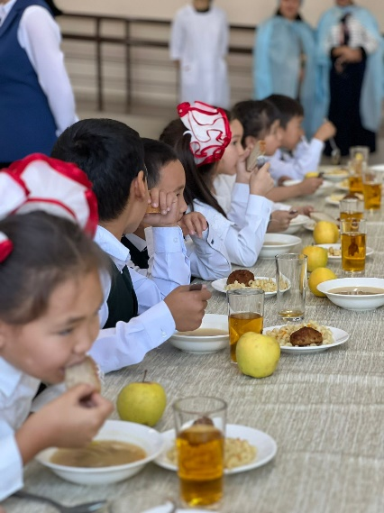
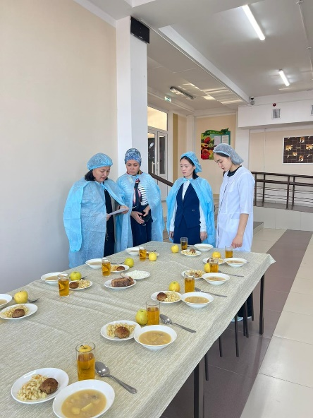
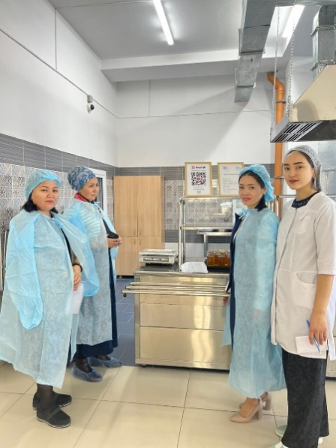

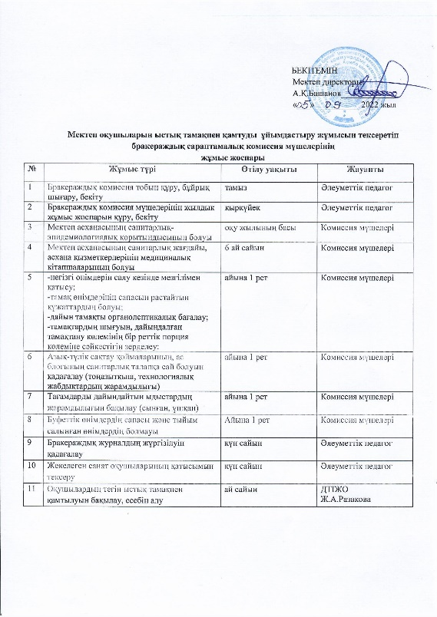
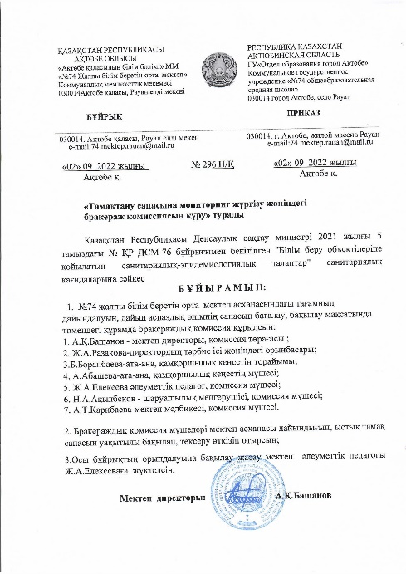

«№74 жалпы білім беретін орта мектеп» КММ бойынша ғылыми-әдістемелік жұмыстың
2021-2022,2022-2023 оқу жылдары бойынша қорытынды талдауы

І. Педагог қызметкерлердің сапалық құрамы

№ | Оқу жылдары | Жалпы мұғалім саны | Білімі жоғары | Білімі арнаулы орта
1 | 2021-2022 | 40 | 34 | 6
2 | 2022-2023 | 48 | 39 | 9

ІІ.Педагог қызметкерлердің еңбек өтілі

№ | Оқу жылда ры | Жалпы пед кадр саны | 3 жылға дейін | 3 - 5  жыл | 6 - 10  жыл | 11 - 15  жыл | 16 - 20  жыл | 20  жылдан жоғары
1 | 2021-  2022 | 40 | 14 | 5 | 3 | 4 | 4 | 10
2 | 2022-2023 | 48 | 15 | 2 | 9 | 4 | 5 | 11

ІІІ. Педагог кадрлардың жас құрамы

Жас  ына қарай | 25  жасқа дейін | 25-30  жас | 31-34  жас | 35-39  жас | 40-44  жас | 45-49  жас | 50-54  жас | 55-59  жас | 59 дан жоғары
 | 7 | 9 | 8 | 7 | 5 | 6 | 4 | 1 | 1

ІҮ.Педагог кадрлардың санаттары туралы

№ | Оқу жылдары | Жалпы  мұғалім саны | Педагог- шебер | Пеадгог- зерттеуші | Пеадгог- сарапшы | Педагог- модератор | санатсыз
 | 2021-2022 | 40 | 0 | 9 | 6 | 4 | 0
 | 2022-2023 | 48 | 0 | 12 | 7 | 11 | 18

Мұғалімдердің баспасөз беттеріне шығарған мақалалары туралы мәлімет

Оқу  жылда ры | Пед  кадр саны | Мақал а саны | аудан дық | облыстық | республикал ық | халықаралық
2021-  2022 | 48 | 13  (43%) |  | 20 | 43 | 9

Мұғалімдердің семинар, конференцияларға қатысымы туралы мәлімет

Оқу жылы | Семинар, конф қатысқан  мұғалімдер саны | аудандық | облыстық | республикалық | Шебер-класс
2021-2022 | 66 ( 45%) | 10 | 9 | 5 | 1

І. Бастауыш кластар бойынша педагог қызметкерлердің сапалық құрамы

№ | Оқу жылдары | Жалпы мұғалім саны | Білімі жоғары | Білімі арнаулы орта
1 | 2021-2022
2 | 2022-2023 | 11 | 7 | 4

ІІ.Бастауыш кластар бойынша педагог қызметкерлердің еңбек өтілі

№ | Оқу жылда ры | Жалпы пед кадр саны | 3 жылға дейін | 3 - 5  жыл | 6 - 10  жыл | 11 - 15  жыл | 16 - 20  жыл | 20  жылдан жоғары
1 | 2021-  2022 | 10 | 1 | 1 | 2 | 1 | 1 | 4
2 | 2022-2023 | 11 | 1 | 1 | 2 | 1 | 2 | 4

ІІІ. Бастауыш кластар бойынша педагог кадрлардың жас құрамы

Жас ына  қарай | 25  жасқа дейін | 25-30  жас | 31-34  жас | 35-39  жас | 40-44  жас | 45-49  жас | 50-54  жас | 55-59  жас | 59 дан жоғары
 | 2 | 0 | 0 | 3 | 1 | 2 | 1 | 1 | 1

ІҮ.Бастауыш кластар бойынша педагог кадрлардың санаттары туралы

№ | Оқу жылдары | Жалпы мұғалім  саны | Педагог- шебер | Пеадгог- зерттеуші | Педагог- сарапшы | Педагог- модератор | санатсыз
1 | 2021-2022 | 10 | 0 | 5 | 2 | 1 | 2
2 | 2022-2023 | 11 | 0 | 6 | 2 | 1 | 2

Базалық курс -36 мұғалім, жаңартылған білім мазмұны бойынша курс – 32, Инклюзив курс -10, Цифрлық құзыреттілік курсы -20

«№74 ЖББОМ» КММ бойынша педагогтердің базалық курстан өтуі туралы мәлімет

№ | Педагогтың аты-жөні | Пәні | Курстан өткен жылы өткен орны,серт № | Тақырыбы
1 | Башанов А.Қ. | информатика | 08.12.2017  №0221825  «Өрлеу»БАҰО | «Білім беруді жаңарту жағдайында информатика оқытуда Smart технология пайдалану»
2 | Қасенова Н.Н. | қазақ тілі мен әд | 31.01.2020  №0296406  «Өрлеу»БАҰО | «Білім беру мазмұнын жаңарту жағдайында қазақ тілі мен әдебиеті пәні бойынша оқыту процесін жобалау»
3 | Разакова Ж.А. | қазақ тілі мен әд | 30.10.2020  №0341957  «Өрлеу»БАҰО | «Білім беру мазмұнын жаңарту жағдайында қазақ тілі мен әдебиеті пәні бойынша оқыту процесін жобалау»
4 | Баубекова Г.С. | қазақ тілі мен әд | 19.03.2021  №0376674  «Өрлеу»БАҰО | «Қазақ тілі» мен «Қазақ әдебиеті»пәні мұғалімдерінің кәсіби құзіреттіліктерін дамыту»
5 | Асқарқызы Г. | қазақ тілі мен әд | 11.12.2020  №0375280  «Өрлеу»БАҰО | «Қазақ тілі мен әдебиеті пәні мұғалімдерінің кәсіби құзіреттіліктерін дамыту»
6 | Жумалина Г.А. | орыс тілі мен әд | 19.10.2018  №0254217  «Өрлеу»БАҰО | «Критериальное оценивание икак фактор развития функциональной грамотности на уроках русского языка и литературы в условиях обновления содержания образования»
7 | Артыкалина З.Б. | орыс тілі мен әд
8 | Келмагамбетова Г.С. | орыс тілі мен әд
9 | Касенова Г.К. | ағылшын тілі | 22.10.2021  №0435678  «Өрлеу»БАҰО | «Ағылшын тілі пәні мұғалімдерінің кәсіби құзіреттіліктерін дамыту»
10 | Мұңайтпасова Г. | ағылшын тілі | 11.12.2020  №0376199  «Өрлеу»БАҰО | «Ағылшын тілі пәні мұғалімдерінің кәсіби құзіреттіліктерін дамыту»
11 | Демеген М. | ағылшын тілі | 22.10.2021  №0435659  «Өрлеу»БАҰО | «Ағылшын тілі пәні мұғалімдерінің кәсіби құзіреттіліктерін дамыту»
12 | Мусина А.Ж. | математика | 08.05.2019  №0294825  «Өрлеу»БАҰО | «Білім беру мазмұнын жаңарту жағдайында оқушылардың функционалдық сауаттылығы мен шығармашылық қабілеттерін дамыту»
13 | Аяшова Б. | математика | 20.05.2022  №0486080  «Өрлеу»БАҰО | «Математика пәні мұғалімдерінің кәсіби құзіреттілігін дамыту»
14 | Жақсылық Т.Қ. | математика | 21.01.2022  №0434401  «Өрлеу»БАҰО | «Білім беру мазмұнын жаңарту жағдайында математика пәні мұғалімдерінің кәсіби құзіреттілігін дамыту»
15 | Жұбаназар А.Ж. | Информатика  физика | 12.08.2022  №0539281  «Өрлеу»БАҰО | «7-9сынып оқушыларының білім беру нәтижелерінің сапасын арттыру контексінде физика пәні мұғалімдерінің пәндік құзіреттілікерін дамыту»
16 | Керуенбаева Р.М. | физика | 18.09.2020  № 0341449  «Өрлеу»БАҰО | «ҚР орта білім беру мазмұнын жаңарту аясында педагогтардың кәсіби құзіреттілігін арттыру»
17 | Алмаханова А.Т. | география | 22.10.2021  №0435755 | «География пәні мұғалімінің кәсіби құзіреттілігін дамыту»
18 | Караева Г. | химия | 14.09.2022  ПШО | «Мектептегі химия сабағы:басымдықтар және жетілідру стратегиялары»
19 | Мәуен С.Р. | биология | 08.04.2022  №0485184  «Өрлеу»БАҰО | «Развитие профессиональных компетенцийучителя биологий»
20 | Мұхамбеди Ж.А. | биология  музыка | 05.11.2021  №0436188  «Өрлеу»БАҰО | «Биология пәні мұғалімінің кәсіби құзіреттілігін дамыту»
21 | Жабаева И.М. | Тарих,құқық | 21.01.2022  №0437401  «Өрлеу»БАҰО | «Қазақстанның этникалық саясатын білім беру мазмұнында іске асыру бойынша педагогтардың пәндік кәсіби құзіреттілігін дамыту»
22 | Имашева Ж. | тарих | 04.12.2020  №0376064  «Өрлеу»БАҰО | «Мәңгілік ел ұлттық идеясын жүзеге асыруОтан т арихын оқыту мазмұнын жаңартудың негізі ретінде»
23 | Алдабергенова Г.Б. | тарих | 26.08.2022  №0539963  «Өрлеу»БАҰО | «9-11сыныптар тарих пәні бойынша педагогтардің пәндік құзіреттіліктерін дамыту»
24 | Абилкайров Р.С. | АӘТД
25 | Ғалламов Д.Ж. | дене шын | 02.12.2022  №0543515  «Өрлеу»БАҰО | «Дене шынықтыру мұғалімінің кәсіби қөұзіреттілігін дамыту»
26 | Тілеуқабақов А.А. | дене шын | 02.12.2022  №0543538  «Өрлеу»БАҰО | «Дене шынықтыру мұғалімінің кәсіби қөұзіреттілігін дамыту»
27 | Манатов Т.С. | дене шын | 14.02.2020  №0296446  «Өрлеу»БАҰО | Дене шынықтыру сабақтарында салауатты өмір салтын қалыптастыру
28 | Куптлеуова Г.А. | технология
29 | Сқақ А.Қ. | бастауыш | 26.02.2021  №0374906  «Өрлеу»БАҰО | «Бастауыш мектеп пәндерінің күрделі тақырыптарын меңгерту »
30 | Кенжеханова Ә.М. | бастауыш | 12.02.2021  №037537  «Өрлеу»БАҰО | «Бастауыш мектеп пәндерінің күрделі тақырыптарын меңгерту »
31 | Құлтасбаева А.А. | бастауыш | 27.05.2022  №0486310  «Өрлеу»БАҰО | «Бастауыш мектеп пәндерінің күрделі тақырыптарын меңгерту »
32 | Нұртаза Н. | Бастауыш | 28.01.2022  №0444228  «Өрлеу»БАҰО | «Бастауыш мектеп пәндерінің күрделі тақырыптарын меңгерту »
33 | Наурызбаева А. | Бастауыш | 12.02.2021  №0375430  «Өрлеу»БАҰО | «Бастауыш мектеп пәндерінің күрделі тақырыптарын меңгерту »
34 | Аренова Р.Д. | бастауыш | 15.03.2019  №0256419  «Өрлеу»БАҰО | «ҚР бастауыш білім беру жалпыға міндетті мемлекеттік стандартын ендіру жағдайында бастауыш класс мұғалімдерніңі кәсіби құзіреттілігін дамыту »
35 | Байжанова К. | Бастауыш | 26.11.2021  №0436850  «Өрлеу»БАҰО | «Бастауыш мектеп пәндерінің күрделі тақырыптарын меңгерту »
36 | Құттыбаева Г.А. | бастауыш | 27.05.2022  №0486310  «Өрлеу»БАҰО | «Бастауыш мектеп пәндерінің күрделі тақырыптарын меңгерту »
37 | Жукаева А.К. | бастауыш | 26.11.2021  №04362021  «Өрлеу»БАҰО | «Бастауыш мектеп пәндерінің күрделі тақырыптарын меңгеру»
38 | Ермағамбетова А.И. | МАД | 16.02.2018  №0219631  «Өрлеу»БАҰО | «МДҰ білім беру роцесін жалпы білім берудің жаңа үлгілік бағдарламасына сәйкес жобалау»
39 | Хурылбаева А. | МАД | 02.12.2021  №0437086  «Өрлеу»БАҰО | «Мектепке дейінгі ұйым сапасын бақылау негізінде заттық-кеңістіктің дамытушы ортасын жобалау»
40 | Әбдімұрат Ж.Ә. | психолог
41 | Елекеева Ж.А. | әлеуметтік педагог
42 | Нұржанова Қ.М. | ПДО
43 | Әбілтай Н.Ә. | ПДО | 05.06.2020  №0340399  «Өрлеу»БАҰО | «Білім берудегі жаңа философиясының тұжырымдамалық ойлары аясында жаратылыстану-математикалық бағытындағы пәндерді оқыту процесін жобалаудың қазіргі әдістері»
44 | Мәлік Гүлсезім | Тәлімгер
45 | Демисинова А.Д | Музыка пәні мұғалімі
46 | Тағаберген А.Ә | Логопед
47 | Әділқайыров М.Ә | ПДО
48 | Таңбай А.Б | Дене тәрбиесі

«№74 ЖББОМ» КММ бойынша педагогтердің жаңартылған білім мазмұны курсынан өтуі туралы мәлімет

№ | Педагогтың аты-жөні | Пәні | Курстан өткен жылы өткен орны,серт № | Тақырыбы
1 | Башанов А.Қ. | информатика | 12.06.2020  №БЖ 000099 | Орта білім беру мазмұнын жаңарту шеңберіндегі "Информатика" пәні бойынша педагог кадрладың біліктілігін арттыру
2 | Қасенова Н.Н. | қазақ тілі мен әд | 19.10.2020  №БЖ 014981 | "ҚР орта білім мазмұнын жаңарту шеңберінде "Қазақ тілі" және "Қазақ әдебиеті" пәндері бойынша педагог кдрлардың біліктілігін арттыру білім беру бағдарламасы
3 | Разакова Ж.А. | қазақ тілі мен әд | 19.10.2020  №БЖ 014986 | "ҚР орта білім мазмұнын жаңарту шеңберінде "Қазақ тілі" және "Қазақ әдебиеті" пәндері бойынша педагог кдрлардың біліктілігін арттыру білім беру бағдарламасы
4 | Баубекова Г.С. | қазақ тілі мен әд | 11.06.2021 | ҚР орта білім мазмұның жаңарту шеңберінде қазақ тіліді мектептердегі"Қазақ тілі және Қазақ әдебиеті"пәндері бойынша педагог кадрлардың біліктілігін арттыру білім беру бағдарламасы
5 | Асқарқызы Г. | қазақ тілі мен әд | 11.02.2021 | Қазақ тілі мен әдебиет пәндері бойынша педагог біліктілігін арттыру
6 | Жумалина Г.А. | орыс тілі мен әд | 19.06.2017  №БЖ 000191 | ҚР орта білім мазмұның жаңарту шеңберінде қазақ тіліді мектептердегі"Орыс тілі мен әдебиеті пәндері бойынша педагог кадрлардың біліктілігін арттыру білім беру бағдарламасы
7 | Артыкалина З.Б. | орыс тілі мен әд
8 | Келмагамбетова Г.С. | орыс тілі мен әд
9 | Касенова Г.К. | ағылшын тілі | 24.07.2021  №БЖ010386 | ҚР орта білім мазмұның жаңарту шеңберінде қазақ тіліді мектептердегі «Ағылшын тілі» пәні бойынша педагог кадрларың біліктілігін арттыру білім беру бағдарламасы
10 | Мұңайтпасова Г. | ағылшын тілі
11 | Демеген М. | ағылшын тілі
12 | Мусина А.Ж. | математика | 16.07.2019  №БЖ014433 | ҚР орта білім мазмұның жаңарту шеңберінде қазақ тілді мектептердегі «Математика» пәні бойынша педагог кадрлардың біліктілігін арттыру білім беру бағдарламасы
13 | Аяшова Б. | математика | 22.04.2022 | ҚР орта білім мазмұның жаңарту шеңберінде қазақ тілді мектептердегі «Математика» пәні бойынша педагог кадрлардың біліктілігін арттыру білім беру бағдарламасы
14 | Жақсылық Т.Қ. | математика | 22.04.2022 | ҚР орта білім мазмұның жаңарту шеңберінде қазақ тіліді мектептердегі «Математика» пәні бойынша педагог кадрлардың біліктілігін арттыру білім беру бағдарламасы
15 | Жұбаназар А.Ж. | Информатика  физика | 08.10.2021  №0409766 | Физика пәні мұғалімдерінің кәсіби құзыреттіліктерін дамыту
16 | Керуенбаева Р.М. | физика | 28.05.2021 | ҚР орта білім мазмұның жаңарту шеңберінде қазақ тіліді мектептердегі «Физика» пәні бойынша педагог кадрларың біліктілігін арттыру білім
17 | Алмаханова А.Т. | география | 02.11.2020  №БЖ 008858 | «География» және «Жаратылыстану» пәндері бойынша педагог біліктілігін арттыру
18 | Караева Г. | химия
19 | Мәуен С.Р. | химия  биология | 12.05.2021 | ҚР орта білім мазмұның жаңарту шеңберінде қазақ тіліді мектептердегі «Химия және Жаратылыстану» пәндері бойынша педагог кадрларың біліктілігін арттыру білім
20 | Мұхамбеди Ж.А. | биология  музыка | 14.07.2022 | "Мектептегі биология сабағы:басымдықар және жетілдіру стратегиялары"
21 | Жабаева И.М. | Тарих,құқық | 22.07.2021  №БЖ 002095 | ҚР орта білім мазмұның жаңарту шеңберінде қазақ тіліді мектептердегі «Қазақстан тарих», «Дүние жүзі тарих» пәндері бойынша "Бағалауға арналған тапсырмалдарды әзірлеу және сараптау" педагог кадрларың біліктілігін арттыру білім
22 | Имашева Ж. | тарих
23 | Алдабергенова Г.Б. | тарих | 01.07.2022  №0487144 | "Рухани жаңғыру" бағдарламасын жүзеге асыруда оқушыларды ұлттық құндылық пен рухани -ізгілікке тәрбиелеудің маңызы
24 | Абилкайров Р.С. | АӘТД | 20.11.2020  №300098 | Білім саласы мен ақпараттық ортаның жаңаруы жағдайында Алғашқы әскери және технологтялық дайындық пәнің оқытудын заманауи тәсілдері
25 | Ғалламов Д.Ж. | дене шын
26 | Тлеуқабақов А.А. | дене шын
27 | Манатов Т.С. | дене шын | 11.05.2018  №БЖ 009508 | ҚР орта білім мазмұның жаңарту шеңберінде қазақ тіліді мектептердегі «Дене шынықтыру» пәні бойынша педагог кадрларың біліктілігін арттыру білім
28 | Куптлеуова Г.А. | технология
29 | Сқақ А.Қ. | бастауыш | 15.03.2017  №БЖ 012592 | ҚР орта білім мазмұнын жаңарту шеңберінде қазақ тілінде оқытатын мектептердегі бастауыш сынып пәндері бойынша педагог кадрларының біліктілігін арттыру
30 | Кенжеханова Ә.М. | бастауыш
31 | Құлтасбаева А.А. | бастауыш
32 | Нұртаза Н. | Бастауыш | 03.05.2018  №БЖ 024930 | ҚР орта білім мазмұнын жаңарту шеңберінде қазақ тілінде оқытатын мектептердегі бастауыш сынып пәндері бойынша педагог кадрларының біліктілігін арттыру
33 | Наурызбаева А. | Бастауыш | 17.06.2019  №БЖ 040165 | ҚР орта білім мазмұнын жаңарту шеңберінде қазақ тілінде оқытатын мектептердегі бастауыш сынып пәндері бойынша педагог кадрларының біліктілігін арттыру
34 | Аренова Р.Д. | бастауыш | 24.07.2017  №БЖ 021245 | Қазақ мектептерінде бастауыш сынып мұғалімдері пәндері бойынша педагог біліктілігін арттыру
35 | Байжанова К. | Бастауыш | 16.05.2019  №БЖ 040070 | ҚР орта білім мазмұнын жаңарту шеңберінде қазақ тілінде оқытатын мектептердегі бастауыш сынып пәндері бойынша педагог кадрларының біліктілігін арттыру
36 | Құттыбаева Г.А. | бастауыш
37 | Жукаева А.К. | бастауыш | 20.06.2018  №БЖ 025089 | ҚР орта білім мазмұнын жаңарту шеңберінде қазақ тілінде оқытатын мектептердегі бастауыш сынып пәндері бойынша педагог кадрларының біліктілігін арттыру
38 | Ермағамбетова А.И. | МАД | 16.02.2018  №0219631 | Мектепке дейінгі ұйымдарда білім беру процесін жалпы блім берудің үлгілік бағдарламаларына сәйкес жобалау
39 | Хурылбаева А. | МАД
40 | Әбдімұрат Ж.Ә. | психолог
41 | Елекеева Ж.А. | әлеуметтік педагог
42 | Нұржанова Қ.М. | ПДО
43 | Әбілтай Н.Ә. | ПДО | 02.11.2020  №БЖ 003405 | ҚР орта білім мазмұнын жаңарту шеңберінде қазақ тілінде оқытатын мектептердегі Информатика пәні бойынша педагог кадрларының біліктілігін арттыру
44 | Мәлік Гүлсезім | Тәлімгер
45 | Демисинова А.Д | Музыка пәні мұғалімі
46 | Тағаберген А.Ә | Логопед
47 | Әділқайыров М.Ә | ПДО
48 | Таңбай А.Б | Дене тәрбиесі

Ғылыми-әдістемелік жұмыс
Қазақстан Республикасы Білім және ғылым министрінің 2007жыл 29 қарашадағы № 583 бұйрығы оқу –әдістемелік және ғылыми-әдістемелік жұмысты ұйымдастыру және жүзеге асыру қағидалары. Алғашқы ресми жарияланған күнінен кейін 27.07.2015 №488 бұйрығымен қолданысқа еңгізіледі.Оқу әдістемелік-және ғылыми-әдістемелік жұмысты ұйымдастыру және жүзеге асыру қағидалары білім беру ұйымдарында бастауыш, негізгі орта және жалпы орта білім беретін оқу баұдарламаларын , техникалық және кәсіптік білім беретін оқу бағдарламаларын орта білімнен кейінгі кәсіптік оқу бағдарламаларын іске асыратын оқу-әдістемелік және ғылыми-әдістемелік жұмыстарды ұйымдастыру және жүзеге асыру тәртібін айқындайды. Оқу-әдістемелік және ғылыми-әдістемелік жұмыс Қазақстан Республикасының қолданыстағы заңнамасына , Қазақстан Республикасы Үкіметінің 2012 жылғы 23тамыздағы № 1080 қаулысымен бекітілген білім берудің тиісті деңгейлерінің мемлекеттік жалпыға міндетті білім беру стандарттарына жіне осы Қағидаларға сәйкес жүзеге асырылады.
ҚР Білім және ғылым министрлігінің 2007жылғы қараша күні № 583 бұйрығымен бекітілген «Оқу әдістемелік жұмыстарды ұйымдастыру жүзеге асыру ережесі» негізінде және педагогтың шығармашылық ойлауын дамыту,педагогикалық қызметкерлердің біліктілігін және кәсіби шеберліктерін арттыруға қамтамасыз ету педагогикалық ұжымның ғылыми әдістемелік мүмкіндігін жетілдіру мақсатында пән апталықтар,онкүндіктер өткізілу мерзімдері бекітілді.
Мектептің өзекті мәселесі «Білім алушылардың білім сапасын бағалаудың жаңартылған жүйесін енгізе отырып.бәсекеге қабілеттілігін арттыру және жалпыадамзаттық құндылықтар негізінде тұлғаны тәрбиелеу және оқыту» тақырыбында жұмыс жасап, алға қойған мақсат міндеттерді нақтылады. .
«Педагогикалық білім беруді жаңғырта отырып, педагог кәсібінің жоғары мәртебесін қамтамасыз ету және білім беру процесінде педгогтардың кәсіби қызметін білім алушыардың білім сапсын критериалды бағалауа бағыттау»
Мақсаты:
- Білім сапасын арттырудың қазіргі педагогикалық технологияларын білім тәрбие беру үрдісіне енгізіп, жетілдіру;
- Шығармашылық топтардың жаңа жүйені енгізу және жетілдірудегі жұмыс бағыттарын бекіту, мұғалімдердің ғылыми- әдістемелік деңгейін, кәсіби біліктілігін, шеберлігін дамыту.
- Жеке тұлғаны зертханалық, ғылыми зерттеу жұмыстарына баулу
- Мұғалімдердің оқытудың цифрлық түрін қолдану үлесін арттыру
- Мектептің инновациялық жоба жұмысын қолға алу
Міндеттері:
- жоғары оқу орындарымен тығыз байланыс жасай отырып, оқушылардың зерттеу-ізденушілік бағытындағы жұмыстарын дамыту;
- пәндік олимпиадаға, ғылыми жобаға дайындықтың тиімді тәсілдерін қарастыру;
- мұғалімдердің шығармашылық кезеңдер жоспары бойынша жұмыстарының жүйелі жүргізілуін, өз іс- тәжірибесін өзіндік жұмыстары(авторлық бағдарлама, жинақтар, әдістемелер) арқылы жинақтап, қорытындылауын қолға алу
- мұғалімдердің шығармашылық тақырыбы бойынша жұмыстарын жаңартылған білім беру мазмұнын енгізу бағытында жүргізіп, жаңа форматтағы тапсырмалар жинағын дайындауға көңіл қою
күнделікті білім беру үрдісінде әлеуметтік желілерді, бұлтты сервистерді, QR-кодтау технологиясын тиімді қолдану;
күнделікті тәжірибеде Quizizz, Kahoot, Quzle, Padlet, Plikers интерактивті білім беру қосымшаларын қолданатын мұғалімдер үлесін арттыру
Күтілетін нәтижелер:
- білім беру ортасының қоғамның ағымдағы сұранысына бейімделуі;
- оқыту сапасының артуы, мұғалімнің өз пәні саласында білімнің жинақталуы, оқытудың қазіргі әдістерін меңгеруі мен педагогикалық процесті компьютерлік технология көмегімен ұйымдастыруы;
- дарынды оқушылармен жұмыс нәтижесінде олимпиада, ғылыми жоба, түрлі байқаулар жеңімпаздарының санының артуы

Мектептің әдістемелік жұмыс оқу бағдарламасы орындалуына бағытталған.
Білім берудің мемлекеттік жалпыға міндетті білім беру стандарты,әдістемелік қызметінің нормативті- кұқықтык кұжаттары,бұйрықтары бар.
Әдістемелік өзекті мәселе бойынша мектеп ұжымы үшінші жыл жұмыс жасауда.
Озат тәжірибені тарату, семинарларды практикалық сабақпен ұштастырылып өткізілді Қалалық, облыстық семинарлар жоғары деңгейде өткізілді
Әдістемелік материалдарды жинақтауды ұйымдастыру, таратылу жұмыстары жүргізілді
Алдына қойылған мақсат міндеттеріне байланысты әдістемелік жұмыс төмендегі бағыттар бойынша жүргізілген:
1.Мұгалімдерді аттестациялау 2.Жас мамандармен жұмыс 3.Құжаттармен жұмыс 4.Мұғалімдердің біліктілігін көтеру
5.Әдістемелік айлықтар, онкүндіктер мен апталықтар 6.Әдістемелік кеңес
7.Озық педагогикалық тәжірибені тарату 8.Жаңа инновациялық технологиялар 9.Семинар,конференциялар
- Педагогикалық оқулар
- Кәсіптік байқаулар

Әдістемелік жұмыстардың жылдық жоспары жасалды. Әдістемелік жұмыстар айлық болып жүйеленді. Жоспарда әдістемелік жұмыстарға байланысты барлық жұмыс түрлері қамтылды. Мектепте 6 әдістемелік бірлестік жұмыс жасайды.
2022-2023 оқу жылының басында ӘБ жетекшілері пед.кеңесте, әдістемелік кеңесте қарастырылып, бұйрық бойынша тағайындалды.
1. Гуманитарлық пәндер бірлестігі – жетекшісі Жумалина Гульзира Акжигитовна
2.Жаратылыстану пәндер бірлестігі – жетекшісі Мусина Алмажай Жалгасовна
3.Бастауыш пән бірлестігі – жетекшісі Кенжеханова Алия Мырзахбаровна
4. Эстетикалық пәндер бірлестігі – жетекшісі Куптлеуова Гүлнұр Алиповна
Бірлестіктер өз жұмыс жоспарлары бойынша түрлі мәселелерді талқылап, зерттеп, мәселені шешу жолдарын анықтап отырады. Ұйымдастырылған құрылым мұғалімдердің білімін, кәсіптік деңгейін, шеберлігін жетілдіру жолдарын жүзеге асырады. Пән бірлестіктерінің жұмысының мазмұны әр түрлі. Олар оқу- тәрбие үрдісінің деңгейін, оқушылар білімінің сапасын көтеру, өзара тәжірибе алмасу жұмыстары жолдарын жетілдіру, озық педагогикалық тәжірибені зерттеу, жинақтау, тарату мәселелерін қарастырады. Оқу бағдарламалары жоспарға сай жасалынған,мұғалімдер өз пәндеріне сай нұсқаулар мен әдістемелік жоспарлар дайындаған. Әр пән бойынша күнтізбелік жоспарлар құрылған.

Әдістемелік кеңес
Қазақстан Республикасы Білім және ғылым министрінің 2007 жылғы 21 желтоқсандағы №644 бұйрығымен бекітілген әдістемелік кеңес қызметі және оны сайлау тәртібінің үлгі ережесі «Білім туралы» Қазақстан Республикасы 2007жылғы 27 шілдедегі Заңының 44 -бабы 9 -тармағына сәйкес әзірленген.Ереже білім беру ұйымдарында басқарудың алқалы органдары болып табылатын әдістемелік ғылыми кеңестің мүшелерін сайлау тәртібін қамтитын әдістемелік кеңес қызметін ұйымдастыру тәртібін анықтайды. Қеңес өз қызметінде «Білім туралы» Қазақстан Республикасының 2007 жылғы 27 шілдедегі Заңын,білім беру ұйымның жарғысын және осы Ережені басшылыққа алады.
Әдістемелік ғылыми кеңестің құрамы мектеп басшысының бұйрығымен бекітілді. Мектепте арналған әдістемелік кеңес жұмысының жылдық жоспары жасалынып бекітілді. 6 әдістемелік кеңес отырысының күн тәртібі белгіленіп, күн тәртібіне байланысты әдістемелік кеңес жұмыстарының хаттамалары жазылады.
Әдістемелік кеңесінің мақсаты:
Білім мазмұнының жаңаруына байланысты, мұғалімдердің кәсіби құзыреттілігін дамыта отырып, шығармашылыққа жол ашу, озат тәжірибені тарату.
Әдістемелік кеңес міндеттері:
- Қазақстан Республикасында білім беруді дамытудың 2019-2022 жылдарға арналған мемлекеттік бағдарламасын жүзеге асыру жағдайында әдістемелік жұмыстың қызметін жандандыру;
- Бірлестік жетекшілерімен, аудандық білім үйлестіру әдіскерлерімен тығыз байланыста жұмыс жасау;
- Мұғалімдердің кәсіби құзіреттілігін дамыту мақсатында мектепішілік,аудандық, семинарлар, дөңгелек үстелдер, т.б. өткізу;
- Қалалық, облыстық сайыс,педагогикалық олипиадаларға, байқауларға қатысу, жариялығын арттыру;
- Мұғалімдердің кәсіби біліктілігін арттыру, деңгейлік курстарға мұғалімдер қатыстыру, тәлімгерлікті жолға қою;
- Озат тәжірибені зерттеу, жинақтау, тарату;
  - Мұғалімдерді зерттеушілік, шығармашылық жұмыстарға баулу, ынталандыру.
  - Білім беру сапасын арттыру мақсатында пән сабақтарында интерактивті оқыту технологияларын кеңінен пайдалану;
  - Мұғалімдердің шығармашылық тобының жұмысын жандандырып, озат тәжірибелерді ақпараттандыру, насихаттау;
  - Мұғалімдерге педагогикалық білімін өз бетінше көтеру жолдарын үйрету, өзара кәсіби бәсекелестік орнату;
  - Үздік сабақтар мен жетістіктерді облыстық, республикалық басылым бетіне жариялауды жолға қою

- Әдістемелік кеңестің құрамын бекіту (бірлестік жетекшілері)
- Пәндік әдістемелік бірлестіктердің жылдық жұмыс жоспарларын бекіту;
- Мұғалімдердің өз білімін жетілдіру жоспарларын бекіту;
- Жас ұстаздармен жұмыс;
- Білім жетілдіру бағытындағы біліктілік арттыру курсына жіберу графигін жасау;
- Аттестацияланатын мұғалімдер тізімін нақтылау, жыл бойына атқарылатын іс – шаралар жоспарын жасақтау;

І отырыс
Ғылыми - әдістемелік кеңес отырысы №1
- «Әдістемелік кеңес туралы» Ережемен таныстыру, кеңес мүшелерінің функционалдық міндеттері,әдістемелік кеңес құрамын бекіту.
- «Орта , техникалық және кәсіптік, орта білімнен кейінгі білім беру ұйымдарының педагогтері жүргізу үшін міндетті құжаттардың тізбесін және олардың нысандарын бекіту туралы» ҚР БҒМ-нің 2020ж 6 сәуірдегі №130 бұйрығы бойынша мектепішілік бақылау Ережесімен және жоспарымен таныстыру.
- «Білім беру ұйымдарында психологиялық-педагогикалық қолдап отыру қағидаларын бекіту туралы» Қазақстан Республикасы Білім және ғылым министрінің 2022 жылғы 12 қаңтардағы № 6 бұйрығы бойынша ерекше білім беруді қажет ететін оқушылармен жұмысты ұйымдастыру
- Бірлестік жетекшілерін тағайындау
5. алушылардың оқу жетістігін бағалау және олқылықтардың орнын толықтыру жұмысын ұйымдастыру туралы.
ІІ отырыс
Ғылыми - әдістемелік кеңес отырысы №2
1.Бірінші тоқсанның қорытындысы бойынша мониторинг жұмысының
жүргізілуі.
2.2022-2023 оқу жылы шығарылатын авторлық бағдарламалар, әдістемелік
құралдар, электрондық оқу құралдарының тізімін талқылау.
3.«Жас мамандар мектебі» жұмыстарының ұйымдастырылу жағдайы.
4.Жас мамандардың кәсіби бейімделуін зерттеу жұмыстарының жүргізілуі
туралы.
5.Мектептің оқыту- тәрбие үрдісінде ерекше қажеттілігі бар білім
алушыларға педагогикалық әдістер негізінде жағдай жасалуы.
ІІІ отырыс
Ғылыми - әдістемелік кеңес отырысы №3
Пән мұғалімдерінің жұмысы жөнінде координаторлар есебі
2.Педагогтардың кәсіби біліктілікті арттыру жұмыстарына талдау
3.Жаңартылған білім беру мазмұнындағы оқытудың тиімді әдіс-тәсілдерді еңгізу- білім сапасы арттыру шарты. « Ынтымақ» желілік қауымдастықтың жұмысы.
4.Эксперименталдық жұмыстарының жүргізілу жағдайы.
IV отырысы
Ғылыми - әдістемелік кеңес отырысы №4
1.«Тәжірибедегі рефлексия» тренерлерінің қорытынды есебі
2.Пән мұғалімдерінің үлгерімі төмен оқушылармен жұмысын зерделеу қорытындысы

Ғылыми - әдістемелік кеңес отырысы №5
1.Бірлестік жұмыстарының 2022-2023 оқу жылындағы жылдық сараптамасы .
2.Педагогтардың жылдық қызметі нәтижелерін бағалау рейтингілерін қорытындылау.
3.Қорытынды және аралық бақылау(емтихан) материалдарын бекіту.

Жас мамандар мектебінің жұмысы
«Тәлімгерлікті ұйымдастыру қағидаларын және тәлімгерлікті жүзеге асыратын педагогтерге қойылатын талаптарды бекіту туралы» ҚР БҒМ 2020 жылғы 24 сәуірдегі № 160 бұйрығы;
Әдістемелік көмек көрсету және тәжірибесін жетілдіру мақсатында 2022-2023 оқу жылында жоғары білім беру орнын бітірген жас маман А.Тілеуқабақовқа жоғары білімді , педагог- зерттеуші біліктілік санаты бар А.Жукаева тәлімгерлікке тағайындалды.

 |  | жолдарын ұғынуға көмектесу
Сұраныс бойынша | «Үйренерім көп менің» Жас ұстаздарды семинарларға,  байқауларға қатыстыру | Шеберлігін шыңдау | Сұраныс | Қасенова Н Бірлестік жетекшісі | Бірлестік отырысы
Қаңтар | Оқыту семинары: «Заманауи  білім берудің әдіс- тәсілдері» | Теориялық және әдістемелік көмек | Хаттама | Қасенова Н Бірлестік жетекшісі | Әдісте мелік кеңесте
Ақпан | «Білім мен тәрбие егіз» дөңгелек үстел | Білім бере отырып, тәрбие беруге үйрету | Хаттама | Бірлестік жетекшісі Тәлімгері | Бірлестік отырысы
Наурыз | «Менің кәсіби өсуімдегі тәлімгер көмегі» жас мұғалімдер мен тәлімгерлердің бірігіп  сабақ беруі | Тәлімгерлік үдерісті дамыту | Сабақ талдау | Жас мамандар Тәлімгері | Бірлестік отырысы
Сәуір | «Жас келсе іске...» жас мамандар апталығы | Жас мамандар ды шығар машылыққа баулу | Жинақ материалдары | Қасенова Н Бірлестік жетекшісі | Директор жанындағы кеңесте
Мамыр | Жас ұстаздардың жұмысына талдау жасау, ұсыныс беру | Жұмыс нәтижесін шығару | Хаттама | Бірлестік жетекшісі Тәлімгері | Әдістемелік кеңесте

сан
Озық іс- тә
жірибеле
 |  | ресурстары» тақырыбында буктрейлер байқауы |  | деректі шығармаларға назар аудару
Қазан |  | «Жаңа ақпараттық технологиялар арқылы білім мазмұнын жаңарту»  ИФМ пән бірлестігі апталығы |  | Ақпараттық технолог ия ларды саралау, қолданысқа енгізу | Жинақ материалдары | Қасенова Н.  Бірлестік жетекшісі
Қараша |  | «Жаңартылған білім беру жағдайында шығармашылық өнерді  дамыту» Өнер пән бірлестігі апталығы |  | Мұғалімдер дің өзара іс-тәжірибе алмасуын ұйымдастыру | Жинақ материалдары | Қасенова Н.  Бірлестік жетекшісі
 | желтоқ | Қалалық семинар ««Жаңа әдіс  – тәсілдер- бүгінгі сабақта»» |  | Озық іс- тәжірибелер  ді тарату | Жинақ  материалдары | Қасенова Н.  Бірлестік жетекшісі
 | Қаңтар | Бастауыш сынып «Сыни тұрғыдан ойлау арқылы оқушылардың шығармашылық қабілеттерін дамыту» (Оқытудағы жаңа әдіс-тәсілдер) |  | Мұғалімдер дің шығарма шылығын шыңдау | Жинақ материалдары | Қасенова Н.  Бірлестік жетекшісі
Ақпан |  |  | Қалалық семинар «Жаңа әдіс – тәсілдерді оқу үдерісіне енгізу жолдары»  Қоғамдық пәндер бірлестігі апталығы | Озық іс- тәжірибелер ді тарату | Жинақ материалдары | Қасенова Н.  Бірлестік жетекшісі |  | р ді
наурыз |  | Жаратылыстану пән бірлестігі  апталығы: «Озық технологияларды сабақта  пайдалану арқылы оқушының пәнге  деген қызығушылығын  арттыру» |  | Ақпараттық технолог  ия ларды саралау, қолданысқа енгізу | Жинақ  материалдары | Қасенова Н.  Бірлестік жетекшісі
сәуір |  | «Оқушылардың өмірлік маңызы бар қимыл-қозғалыс біліктіліктері мен дағдыларын қалыптастыру»  Дене тәрбиесі мұғалімдері апталығы |  | Озық іс- тәжірибелер ді тарату | Жинақ материалдары | Қасенова Н.  Бірлестік жетекшісі
мамыр |  | Мұғалімдердің түрлі байқауларға, ғылыми конференцияларға қатысу көрсеткіші, баспасөзде жарияланымдары қорытындылау,  насихаттау |  | Озат мұғалімдер жетістігін насихаттау | Жинақ материалдары | Қасенова Н.  Бірлестік жетекшісі

